ФЕДЕРАЛЬНОЕ ГОСУДАРСТВЕННОЕ АВТОНОМНОЕ ОБРАЗОВАТЕЛЬНОЕ УЧРЕЖДЕНИЕ ВЫСШЕГО ОБРАЗОВАНИЯ
«ЮЖНЫЙ ФЕДЕРАЛЬНЫЙ УНИВЕРСИТЕТ»

На правах рукописи

ЗАМУЛИНА ИННА ВАЛЕРЬЕВНА

ТРАНСФОРМАЦИЯ СВОЙСТВ ГИДРОМОРФНЫХ ПОЧВ ПОД ВЛИЯНИЕМ ДЛИТЕЛЬНОГО ТЕХНОГЕННОГО ЗАГРЯЗНЕНИЯ ТЯЖЕЛЫМИ МЕТАЛЛАМИ

1.5.19. Почвоведение

диссертация на соискание ученой степени
кандидата биологических наук

Научный руководитель:
доктор биологических наук, профессор Минкина Татьяна Михайловна

Ростов-на-Дону – 2026

Содержание
перечень сокращений и обозначений 4
введение 5
ГЛАВА 1. ОБЗОР ЛИТЕРАТУРЫ 12
1.1 Гидроморфные почвы юга России: генезис, геохимия и экологическая роль 12
1.2 Источники, масштабы и геохимические барьеры в миграции и аккумуляции Cu, Zn и Pb в почвах 18
1.3 Формы нахождения тяжелых металлов в почвах: носители, методы фракционирования и факторы трансформации 25
1.4 Распределение тяжелых металлов по гранулометрическим фракциям почв: закономерности и механизмы 28
1.5 Роль органического вещества в закреплении и подвижности тяжелых металлов в почвах 32
ГЛАВА 2. ОБЪЕКТЫ И МЕТОДЫ ИССЛЕДОВАНИЯ 35
2.1 Характеристика территории оз. Атаманское 35
2.2 Методы полевых исследований 37
2.3 Аналитические и инструментальные методы 39
2.4 Методы обработки данных 43
ГЛАВА 3. геохимическая Оценка состояния почв территории техногенного воздействия в пойме р. Северский Донец 45
3.1 Валовой элементный состав 45
3.2 Оценка загрязнения почв импактной территории 47
3.3 Устойчивость почв по отношению к тяжелым металлам импактной территории 55
Глава 4. Структурно-функциональные характеристики гидроморфных почв и их роль в устойчивости к загрязнению 59
4.1 Физико-химические свойства 59
4.2 Роль органического вещества в стабилизации почвенной системы 62
4.2.1 Водорастворимые формы органического вещества 64
4.2.2 Фракционно-групповой состав гумуса 71
4.2.3 Структурно-функциональный анализ гуминовых кислот методами ИК- и 13C-ЯМР-спектроскопии 75
4.3 Физические и минералогические свойства гидроморфных почв в условиях загрязнения тяжелыми металлами 84
4.3.1 Физические свойства 84
4.3.2 Минералогический состав 91
ГЛАВА 5. Содержание и фракционный состав тяжелых металлов в тонкодисперсных фракциях почв 99
ГЛАВА 6. МЕТОДОЛОГИЧЕСКИЕ АСПЕКТЫ АНАЛИЗА СОДЕРЖАНИЯ ПОДВИЖНЫХ СОЕДИНЕНИЙ ТЯЖЕЛЫХ МЕТАЛЛОВ В ГИДРОМОРФНЫХ ПОЧВАХ 110
6.1 Влияние условий хранения образцов почв на определение содержания соединений Cu, Zn и Pb 110
6.2 Особенности определения подвижных форм железа как индикатора буферной способности по отношению к окислительно-восстановительным процессам 120
выводы 127
Список использованных источников 130
Приложение А 157

перечень сокращений и обозначений

ААБ | – | ацетатно-аммонийный буфер
ВОВ | – | водорастворимое органическое вещество
ГК | – | гуминовые кислоты
ИК | – | инфракрасная спектроскопия
ОДК | – | ориентировочно допустимая концентрация
ООПТ | – | особо охраняемые природные территории
ПАУ | – | полициклические ароматические углеводороды
РОВ | – | растворенное органическое вещество
ПДК | – | предельно допустимая концентрация
ТМ | – | тяжелые металлы
ФК | – | фульвокислоты
ЭДТА | – | этилендиаминтетрауксусная кислота
ЯМР | – | ядерно-магнитный резонанс

введение
Актуальность исследования. Техногенно нарушенные почвы, формирующиеся на территориях бывших шламонакопителей и осушенных водоемов-приемников промышленных стоков, представляют собой особый тип природно-техногенных систем. Их развитие определяется сочетанием нескольких факторов: длительным поступлением загрязняющих веществ, изменением гидрологического режима, трансформацией донных отложений в почвообразующий субстрат, а также последующим зарастанием поверхности и началом современных почвообразовательных процессов. Особенность таких систем заключается в том, что педогенез протекает не на зональных почвообразующих породах, а на техногенных отложениях, которые уже на начальном этапе обладают аномальным химическим и минералогическим составом. Это определяет первичную техногенную обусловленность всех последующих почвенных процессов от формирования органического вещества до трансформации минеральной матрицы и проводит к формированию буферных свойств почв по отношению к тяжелым металлам (ТМ), т.е. способности почв регулировать состав соединений и подвижность ТМ в почве.
В связи с этим актуальным является изучение трансформации состава и свойств техногенно нарушенных почв бывших шламонакопителей, определяющих их буферный потенциал в условиях загрязнения. При этом остается недостаточно изученным, какие компоненты техногенно сформированных гидроморфных почв выступают основными, контролирующими их буферную способность в условиях длительного полиэлементного загрязнения. Решение данного вопроса имеет определяющее значение не только для оценки современного экологического состояния таких почв, но и для прогноза риска вторичной мобилизации загрязняющих веществ при изменении гидрологических условий.
Цель работы – выявить закономерности трансформации гидроморфных почв территории бывшего шламонакопителя, сформировавшихся на техногенных илах, в условиях длительного загрязнения тяжелыми металлами.
Задачи исследования:
- Оценить уровень и характер загрязнения пойменных почв р. Северский Донец на основе комплекса геохимических критериев с учётом их пространственного распределения.
- Установить буферную способность исследуемых почв по отношению к приоритетным тяжелым металлам (Zn, Pb, Cu) и выявить вклад органического вещества, тонкодисперсной минеральной фазы, карбонатов, полуторных оксидов и кислотно-щелочных условий в формирование градаций буферности.
- Установить направленность трансформации физических, физико-химических свойств почв и минералогического состава при длительном техногенном воздействии.
- Выявить роль органического вещества и его водорастворимых фракций в стабилизации почвенной системы при многолетнем техногенном загрязнении.
- Идентифицировать ведущие фазы-носители тяжелых металлов и установить закономерности их распределения по гранулометрическим фракциям почв различных категорий загрязнения.
- Оценить влияние влажности почв на экстрагируемость подвижных форм Zn, Pb, Cu и оксалаторастворимого Fe, а также обосновать методологический подход для корректной оценки подвижности тяжелых металлов и устойчивости Fe-минералов в гидроморфных почвах.
Основные положения, выносимые на защиту:
1. Многолетнее техногенное загрязнение в сочетании со сменой окислительно-восстановительного режима формируют мозаичное распределение свойств и состава гидроморфных почв. При росте техногенной нагрузки возрастает вклад органического вещества, физической глины, оксидов Fe и Al в формирование буферности почв по отношению к тяжелым металлам, терригенный минералогический комплекс сменяется аутигенным сульфатно-гидроксидным.
2. Особенностью органического вещества загрязненных гидроморфных почв, сформированных на техногенных илах, является накопление лабильных водорастворимых фракций, снижение ароматичности и гидрофобности гуминовых кислот.
3. Распределение Cu, Zn, Pb по гранулометрическим фракциям почв определяется не только размером частиц, но и составом фаз-носителей: во фракции <0,08 мкм наблюдается наиболее высокая концентрация всех металлов и доля органически связанных форм; во фракциях 0,2-5 мкм преобладают Fe–Mn-оксидные и карбонатные ассоциации. С ростом загрязнения доля остаточной фракции снижается, в то время как доли обменных, карбонатных и связанных с Fe-Mn–оксидами форм возрастают.
4. Оценка подвижности тяжелых металлов в гидроморфных почвах в условиях длительного техногенного загрязнения должна базироваться на анализе свежих влажных образцов, поскольку высушивание способствует кристаллизации Fe(III)-гидроксидов и снижает растворимость металлсодержащих фаз. Реактив Тамма позволяет наиболее полно извлекать сидерофильные формы тяжелых металлов в загрязненных почвах. Разница между содержанием оксалаторастворимого Fe во влажных и высушенных образцах отражает долю неустойчивых Fe-минералов.
Научная новизна. Для гидроморфных почв юга России, сформировавшихся на территории бывшего шламонакопителя, впервые выявлены механизмы, определяющие трансформацию свойств и минералогического состава в условиях длительного полиэлементного загрязнения, дана оценка загрязнения почв с применением независимых геохимических критериев (Kc, Zc, I-geo, EF). Установлены особенности трансформации физических и химических свойств гидроморфных почв при многолетнем техногенном загрязнении. Установлено, что механизмы устойчивости этих почв к тяжёлым металлам перестраиваются от карбонатного и кислотно-щелочного барьеров к преимущественной фиксации поллютантов органическим веществом, оксидами Fe и Al, а также тонкодисперсной фракцией. Показана трансформация минералогического состава (смена терригенного комплекса на аутигенный сульфатно-гидроксидный) и органического вещества. Предложен индикатор деградационных изменений органического вещества по содержанию водорастворимого органического углерода холодной экстракции и на его основе разработана шкала оценки состояния почв. Впервые для гидроморфных почв установлены закономерности распределения Cu, Zn и Pb по гранулометрическим фракциям (от <0,08 мкм до 5 мкм) во взаимосвязи с фракционным составом соединений (метод Тессье), что позволило идентифицировать ведущие фазы-носители металлов.
Теоретическая значимость. Результаты исследования вносят вклад в развитие теоретических представлений о трансформации гидроморфных почв в условиях длительного полиэлементного загрязнения. Полученные данные о трансформации структурно-функционального состава гуминовых кислот развивают представления о механизмах взаимодействия органического вещества с тяжелыми металлами. Полученные данные позволяют определить вклад органического вещества, полуторных оксидов, карбонатов и тонкодисперсных фракций в буферность почв и механизмы фиксации ТМ. Выявленные закономерности распределения ТМ по гранулометрическим фракциям с учетом минералогического состава и фракционного распределения соединений расширяют теоретические представления о фазах-носителях металлов в гидроморфных почвах. Предложенный методологический подход к оценке подвижности тяжелых металлов с учетом влажности образцов и устойчивости Fe‒минералов к высушиванию может быть использован для совершенствования схем химического фракционирования применительно к гидроморфным почвам.
Практическая значимость. Полученные результаты позволяют оценить трансформацию свойств гидроморфных почв под влиянием хронического загрязнения, определить их устойчивость к техногенной нагрузке и прогнозировать риск вторичной мобилизации тяжелых металлов. Разработанная шкала оценки состояния почв на основе отношения фракций водорастворимого органического вещества может быть использована для экспресс-диагностики деградационных изменений органического вещества при техногенном загрязнении. Характеристика территории и используемые показатели могут быть применены при разработке природоохранных нормативов, программ восстановления загрязненных почв и при организации экологического мониторинга. Закономерности распределения ТМ по гранулометрическим фракциям могут служить основой для прогнозирования миграционной способности металлов и оценки риска их поступления в сопредельные среды. Результаты дифференциации Fe-минералов по степени устойчивости к смене окислительно-восстановительных условий позволяют рекомендовать использование образцов при их естественной влажности для корректной оценки подвижности тяжелых металлов в гидроморфных почвах.
Материалы исследования внедрены в учебный процесс кафедры почвоведения и оценки земельных ресурсов Южного федерального университета и используются при преподавании дисциплин «Современные методы исследований в почвоведении», «Химическое загрязнение почв» и «Управление земельными ресурсами».
Личный вклад соискателя. Соискатель непосредственно участвовала в разработке программы исследования, выполнил лабораторные анализы на базе Академии биологии и медицины им. Д.И. Ивановского ЮФУ, провёл статистическую обработку, обобщение и интерпретацию полученных результатов. Личный вклад составляет 80 %.
Апробация работы. Результаты исследований, представленные в диссертационной работе, доложены и обсуждены на Международной конференции «Водосбор-река-устье: исследования эрозии почв, русловых и устьевых процессов» (Ростов-на-Дону, 2025); Международном симпозиуме по агроэкологическому качеству (International Symposium on Agro-Environmental Quality, 2024, 2025, Нанкин, Китай); Девятой международной конференции СНГ МГО «HIT-2024» «Гуминовые вещества и зеленые технологии»; II Международной конференции «Проблемы и перспективы устойчивого развития почвенного покрова горных и равнинных территорий» (Геленджик, 2024); II Международной междисциплинарной научной конференции «Фундаментальные концепции физики почв: развитие, современные приложения и перспективы» (Москва, 2024); заседании рабочей группы по изучению черноземов VIII Съезда Общества почвоведов им. В.В. Докучаева (2021), Генеральной ассамблее Европейского Совета по геонаукам (EGU General Assembly) (Вена, Австрия, 2021), XXII Международной научно-практической конференции «Актуальные проблемы экологии и природопользования» (Москва, 2021); Международной научной конференции, посвященной В.В. Никитину, а также 100-летию аграрного образования на Урале I Никитинские чтения «Актуальные проблемы почвоведения, агрохимии и экологии в природных и антропогенных ландшафтах» (Пермь, 2019); X Всероссийской научно-практической конференции с международным участием «Устойчивое развитие территорий: теория и практика» (Республика Башкортостан, Сибай, 2019, 2018); XIII Международной научно-практической конференции «Состояние и перспективы развития агропромышленного комплекса» (Ростов-на-Дону, 2020); Международной научной конференции «Современное состояние черноземов» (Ростов-на-Дону, 2013, 2018); «Докучаевские молодежные чтения» (Санкт-Петербург, 2015, 2016); V–IX съезда Общества почвоведов им. В.В. Докучаева (Ростов-на-Дону, 2008; Петрозаводск, 2012; Белгород, 2016; Казань, 2024); XXIII Всероссийской научной конференции студентов-физиков и молодых ученых (Таганрог, 2017); Международной научной конференции, посвященной 100-летию ЮФУ «Роль ботанических садов в сохранении и мониторинге биоразнообразия» (Ростов-на-Дону, 2015).
Соответствие темы паспорту специальности. Диссертационная работа соответствует паспорту специальности 1.5.19. «Почвоведение» по п. 1 в части «Теоретические проблемы генезиса и географии почв, их естественной и антропогенной эволюции», по п. 4 в части «Изучение трансформации минералогического состава почв в процессе естественного, техногенного и агрогенного педогенеза», п. 6 «Теоретические и научно-методические вопросы химии почв. Изучение взаимодействия органических и минеральных компонентов почв. Техногенное и агрогенное химическое загрязнение почв, изменение их естественной кислотности, химического состава и физико-химических свойств».
Публикации. По теме диссертационного исследования опубликовано 30 научных работ, в том числе 10 статей в изданиях, входящих в базы данных международных индексов научного цитирования Scopus и/или Web of Science, 7 из которых входят в первый квартиль.
Структура и объем работы. Диссертация состоит из введения, шести глав, выводов и списка использованной литературы, изложена на 156 страницах машинописного текста. Содержит 21 таблицу, 33 рисунка, 1 приложение. Список литературы включает 243 наименования, в том числе 97 на иностранном языке.
Конкурсная поддержка работы. Исследование выполнено при поддержке Программы стратегического академического лидерства Южного федерального университета («Приоритет 2030»), Министерства науки и высшего образования РФ, соглашения № 075-15-2025-686 и № FENW-2026-0019.
Благодарности. Автор выражает глубокую благодарность научному руководителю, зав. кафедрой почвоведения и оценки земельных ресурсов ЮФУ, д.б.н., проф. Татьяне Михайловне Минкиной за неоценимую помощь при подготовке работы, заложенный вектор мышления и любовь к почвоведению; всему коллективу кафедры почвоведения и оценки земельных ресурсов ЮФУ за внимание и научные консультации при подготовке диссертации, студентам и аспирантам кафедры почвоведения и оценки земельных ресурсов ЮФУ за помощь в проведении аналитических испытаний, С.С. Манджиевой за помощь в интерпретации результатов.

ГЛАВА 1. ОБЗОР ЛИТЕРАТУРЫ

1.1 Гидроморфные почвы юга России: генезис, геохимия и экологическая роль
Почвенный покров юга России отличается высоким генетическим и экологическим разнообразием, в структуре которого значительное место занимают гидроморфные и полугидроморфные почвы. Их формирование связано с условиями избыточного увлажнения, обусловленного атмосферными осадками, поверхностным и боковым стоком, а также влиянием грунтовых вод. В зависимости от преобладающего источника водного питания выделяют поверхностно-гидроморфные, грунтово-гидроморфные и поверхностно-грунтово-гидроморфные почвы (Вальков и др., 2012). Общим генетическим признаком этих почв является развитие процессов переувлажнения, анаэробиоза и оглеения, определяющих их морфологические и геохимические особенности.
Оглеение представляет собой сложный биогеохимический процесс, протекающий в условиях дефицита кислорода при постоянном или периодическом переувлажнении. Его сущность заключается в восстановлении соединений трехвалентного железа до двухвалентного состояния под воздействием анаэробной микрофлоры, использующей органическое вещество как источник энергии (Зейдельман, 1998, 2003). В результате в почвенном профиле формируются подвижные формы железа и марганца, а также вторичные минералы восстановительного ряда, среди которых наиболее типичны сидерит FeCO₃ и вивианит Fe₃(PO₄)₂·8H₂O. Морфологически оглеенные горизонты характеризуются сизой, зеленовато-голубой или темно-голубой окраской, отражающей преобладание восстановительных условий (Водяницкий, 2008б).
Глеевый процесс имеет биохимическую природу и тесно связан с деятельностью гетеротрофных микроорганизмов, прежде всего в верхних горизонтах, обогащенных органическим веществом (Заварзина, 2001). По мере уменьшения содержания гумуса интенсивность оглеения снижается, поскольку сокращается доступность органического субстрата для редуцирующей микрофлоры. В анаэробных условиях протекают процессы брожения углеводов, целлюлозы и белковых соединений, что сопровождается изменением кислотно-основного режима и усилением подвижности ряда элементов. При участии железоредуцирующих микроорганизмов происходит высвобождение Fe²⁺ из оксидов и гидроксидов железа, а также из частично разрушенных силикатов и алюмосиликатов, что способствует развитию восстановительных форм железа и перераспределению сопутствующих микроэлементов (Зейдельман, 1998).
Важнейшим фактором, инициирующим глееобразование, является нарушение газообмена, вызванное избыточным увлажнением. При переувлажнении снижается диффузия кислорода, формируется отрицательный кислородный баланс, и в почве создаются условия для развития анаэробных процессов. В случае переменного гидроморфизма восстановительные фазы сменяются окислительными, что обусловливает образование мраморовидной окраски профиля: сизо-зеленые пятна истинного оглеения сочетаются с ржаво-оранжевыми примазками и новообразованиями гидроксидов железа (III). Подобная морфология отражает неустойчивость окислительно-восстановительной обстановки и высокую динамичность почвообразования в гидроморфных ландшафтах (Водяницкий, Шоба, 2015).
К числу наиболее распространенных гидроморфных почв юга России относятся лугово-черноземные почвы, представляющие собой полугидроморфные аналоги черноземов. Они формируются в пониженных элементах рельефа, на надпойменных террасах, в западинах и других участках с дополнительным увлажнением. Их развитие связано с совместным воздействием атмосферного, поверхностного и грунтового питания. Генетической особенностью лугово-черноземных почв является сочетание черноземных признаков в верхней части профиля с признаками гидроморфизма в нижних горизонтах, что выражается в слабом или умеренном оглеении, наличии ржавых пятен и марганцево-железистых новообразований (Безуглова, Хырхырова, 2008; Вальков и др., 2012).
По сравнению с зональными черноземами лугово-черноземные почвы отличаются большей мощностью гумусового горизонта, более интенсивной темной окраской, хорошо выраженной зернистой структурой и лучшей обеспеченностью влагой и элементами питания (Безуглова, Хырхырова, 2008). Вместе с тем в их профиле нередко формируются плотные горизонты, ухудшающие водно-воздушный режим и ограничивающие корнеобитаемую толщу. В Ростовской области такие почвы распространены в поймах рек, на пониженных участках надпойменных террас и в замкнутых западинах, где они образуют пятнистые ареалы среди зональных черноземов (Вальков, Цвылев, 2002; Безуглова, Хырхырова, 2008). Их хозяйственное использование возможно главным образом под пашню и сенокосы, однако переувлажнение нередко ограничивает возделывание озимых культур и способствует вторичным деградационным процессам.
Значительную группу гидроморфных почв юга России составляют аллювиальные пойменные и дельтовые почвы, формирующиеся в условиях регулярного затопления паводковыми водами и отложения аллювия. Аллювиальные наносы представляют собой продукты размыва водосборных территорий, перенесенные речным потоком и отложенные в пределах поймы, дельты и прилегающих надпойменных участков. Именно в составе аллювия в почву поступают наиболее тонкодисперсные, химически активные и часто обогащенные органическим веществом фракции, что определяет высокую сорбционную и аккумулятивную способность этих почв (Безуглова, Хырхырова, 2008; Вальков и др., 2012).
Почвообразование в поймах и дельтах определяется совокупностью геоморфологических, гидрологических, гидрогеологических и антропогенных факторов (Зайдельман, 1992; Вальков и др., 2012). Для этих почв характерны процессы оглеения, оторфянивания, засоления, осолонцевания, слитогенеза и мергеленакопления.
Для гидроморфных почв юга России характерно чередование двух противоположных процессов: летнего испарительного концентрирования солей в верхних горизонтах и весеннего рассоления паводковыми водами. Это обусловливает выраженную пространственную и сезонную неоднородность ионного состава почвенного раствора. Влажно-луговым и пойменным почвам часто свойственен сульфатно-кальциево-натриевый тип водной миграции ионов, а при близком залегании минерализованных грунтовых вод возможно накопление солей в верхней части профиля (Отчет РГРЭ, 1984). Грунтовые воды в поймах аридной зоны нередко залегают на критической глубине 1,0–2,2 м и обладают повышенной минерализацией, что усиливает засоление и влияет на состав почвенного раствора.
На начало текущего столетия в почвах Ростовской области было выделено 12 зон загрязнения. Общая площадь загрязнения почв Ростовской области – 1145 тыс. га (Вальков, 1994). Основной очаг загрязнения приурочен к району Ростовской городской агломерации, где в почвах было зафиксировано превышение ПДК по содержанию Ti, V, Cr, Mg, Co, Ni, Cu, Zn, Mo, Ba, Hg и Pb (Приваленко и др., 2000). При этом самые высокие концентрации были характерны для Cr, Cu, Pb и Zn (Горбов и др., 2003; Налета и др., 2013). Ранжирование элементов по частоте встречаемости в очагах загрязнения показывает, что свинец присутствует в 7 зонах, медь — в 3, тогда как хром обнаруживается почти повсеместно (в 11 из 12). Данное распределение свидетельствует в пользу устойчивого характера аккумуляции металлов в региональных почвах. Причем отмечался тренд к росту уровня загрязнения. Так, по данным О.С. Безугловой и И.Г. Соборниковой (Безуглова, Собороникова, 1989) в почвах 30-километровой зоны Ростовской АЭС содержание Cu по сравнению с 60-ми годами прошлого столетия возросло в 3,5-4 раза (82-93 мг/кг против 20-34 мг/кг), а концентрация Zn повысилась на порядок (плюс 10–14 мг/кг), достигнув рубежа 53–65 мг/кг.
Фундаментальные работы по изучению распределения ТМ в ландшафтах Азово-Черноморского бассейна принадлежат В.А. Алексеенко (Алексеенко и др., 1986; Алексеенко и др., 1989; Алексеенко, 1990; Алексеенко, 2002). Им была разработана методика ландшафтно-геохимического картографирования, на основе которой составлены карты геохимических ландшафтов Ростовской области (Алексеенко и др., 1986; Алексеенко и др., 1989), обосновано наличие вторичных литохимических и биогеохимических полей над погребенными узлами и районами месторождений полезных ископаемых. Проведены исследования по изучению почв геохимических ландшафтов Ростовской области (Алексеенко, 2002). Мониторинговые исследования по изучению форм ТМ в почвах техногенных и агроландшафтов Нижнего Дона представлены в работах Т.М. Минкиной с соавторами (Минкина и др., 2001; Минкина и др., 2002; Минкина и др.. 2006; Минина и др., 2007; Минкина и др., 2008; Минкина и др., 2009; Минкина и др., 2013). Геохимические аспекты распределения Pb, Cd, Mn, Cr и Cu в почвенном покрове и продукции растениеводства Ростовской области детально проанализированы в серии публикаций В.Е. Закруткина с коллегами (Закруткин и др.. 1995; Закруткин, Шишкина, 1997; Закруткин, Шкафенко, 1997; Закруткин и др., 200; Закруткин, 2002).
Фундаментальный вклад в изучение геохимии гидроморфных систем юга России внесен Ю.А. Федоровым с соавторами (Федоров и др., 2020; Федоров и др., 2021; Федоров и др., 2022). В рамках многолетних исследований, охватывающих континуум «река – эстуарий – море», были установлены закономерности поведения тяжелых металлов в водных объектах и почвах дельтовых и береговых экосистем. В транзитной зоне «эстуарий реки Миус – Таганрогский залив Азовского моря» выявлена определяющая роль геохимических барьеров в перераспределении металлов между водной фазой и донными отложениями при исследовании миграционных форм никеля и кадмия (Федоров и др., 2021; Федоров и др., 2022). Показано, что в условиях переменного окислительно-восстановительного режима прибрежных акваторий происходит смена форм нахождения тяжелых металлов: от подвижных растворенных комплексов до прочносвязанных осадочных фаз, что определяет их аккумуляцию в донных отложениях и последующее включение в почвообразовательные процессы на прилегающих территориях. Сформировано системное представление о геохимической сопряженности гидроморфных почв, донных отложений и водных масс, обоснована необходимость комплексного подхода к оценке миграции и аккумуляции тяжелых металлов в природно-техногенных системах юга России (Федоров и др., 2020; Федоров и др., 2024).
Выполнен комплексный анализ распределения железа в компонентах ландшафта Азовского моря, включая донные осадки, водную толщу и прибрежные почвы (Федоров и др., 2020). Установлено, что железо выступает индикаторным элементом окислительно-восстановительной обстановки, а его сезонная и пространственная динамика отражает интенсивность глеевых процессов в гидроморфных почвах прибрежных территорий. В эколого-географической характеристике озера Пеленкино (Ростовская область) на основе ретроспективных и современных данных показана многолетняя динамика химического состава донных отложений и прибрежных почв, что позволило оценить современное экологическое состояние ландшафтов и выявить тренды их техногенной трансформации (Федоров и др., 2024).
С геохимической точки зрения гидроморфные почвы являются важнейшими аккумуляторами тяжелых металлов и других загрязняющих веществ. Их повышенная сорбционная емкость связана с присутствием тонкодисперсных частиц, органического вещества, гидроокислов железа и марганца, а также с развитием геохимических барьеров. В поймах и дельтах именно эти компоненты обеспечивают интенсивное закрепление Cu, Zn, Pb, Ni, Co и ряда других элементов. Согласно классификациям миграции химических элементов, Cu, Zn и Pb относятся к группе элементов, подвижных в окислительной и глеевой обстановках и осаждающихся на щелочных и сероводородных барьерах (Перельман, 1989; Крайнов, Швец, 1980, Лукьянченко, 2003). Следовательно, гидроморфные ландшафты могут рассматриваться как зоны вторичной аккумуляции указанных элементов, особенно в местах смены условий аэрации, в прибрежно-болотных понижениях и на границах между автономными и подчиненными элементарными ландшафтами.
Наибольшая концентрация тяжелых металлов в гидроморфных почвах, как правило, приурочена к верхним горизонтах, где сочетаются атмосферное поступление, биогенное накопление и сорбция на органоминеральных компонентах. В условиях переменного окислительно-восстановительного режима подвижность металлов может существенно меняться: при восстановлении возможна их мобилизация, а при последующем окислении − повторное закрепление на поверхности Fe-Mn фаз и в гумусовых комплексах. В пойменных ландшафтах юга России это особенно важно, поскольку чередование кислородных, глеевых, сорбционных и испарительных барьеров формирует сложную систему перераспределения элементов (Перельман, 1989; Касимов, Перельман, 1999). В результате гидроморфные почвы выступают одновременно как природные фильтры и как долговременные депо техногенного загрязнения.
Таким образом, гидроморфные почвы юга России представляют собой генетически и геохимически сложные системы, в которых избыточное увлажнение, оглеение, сорбционные процессы и барьерная роль ландшафта определяют особый тип миграции и аккумуляции химических элементов. Для них характерны высокая пространственная изменчивость свойств, неустойчивость окислительно-восстановительной обстановки, неоднородность солевого режима и повышенная чувствительность к техногенному воздействию. Именно поэтому такие почвы обладают как высокой природной продуктивностью, так и значительной уязвимостью к загрязнению тяжелыми металлами, что делает их важным объектом современных эколого-геохимических исследований.

1.2 Источники, масштабы и геохимические барьеры в миграции и аккумуляции Cu, Zn и Pb в почвах
Медь, цинк и свинец относятся к числу наиболее распространенных микроэлементов, чье содержание в компонентах биосферы существенно возросло в индустриальную эпоху. Поступление этих металлов в природные среды обусловлено как естественными процессами выветривания и почвообразования, так и широким спектром антропогенных источников. Среди последних доминируют предприятия черной и цветной металлургии, горнодобывающая промышленность, автотранспорт, а также использование аграрных химикатов – минеральных удобрений, пестицидов и осадков сточных вод (Синдирева, 2023; Campillo-Cora et al., 2025). В агроэкосистемах многократное применение медьсодержащих фунгицидов (например, бордоской жидкости) и цинксодержащих препаратов приводит к значительному локальному обогащению почв этими элементами, что подтверждается исследованиями в садовых агроценозах, где содержание кислоторастворимых форм Cu и Zn может в 3-6 раз превышать фоновые значения (Кузнецов и др., 2012). Длительное использование этилированного топлива в XX веке послужило главным техногенным фактором поступления свинца в окружающую среду. Несмотря на запрет этой добавки в большинстве стран, накопленный за десятилетия аэрозольный выброс сформировал устойчивое повышение фоновых концентраций Pb в верхних почвенных слоях, причем наиболее выраженные аномалии фиксируются в придорожных полосах (Петухов и др., 2022).
Помимо вопросов техногенного накопления актуальной задачей агроэкологии остается компенсация природного дефицита ряда микроэлементов. Показательный пример − черноземные почвы юга Западной Сибири, где обеспеченность подвижными формами Zn и Cu оценивается как низкая. Это связано, с одной стороны, с литогенными особенностями материнских пород, а с другой − с многолетним отчуждением элементов с урожайной продукцией без возврата удобрений (Синдирева, 2023). Следовательно, в отношении Cu, Zn и Pb в почвенной системе складывается двойственная ситуация: в индустриальных районах доминирует токсикологическая угроза, тогда как на значительных сельскохозяйственных территориях на первый план выходит проблема микроэлементного голодания.
Пространственное перераспределение Cu, Zn и Pb в окружающей среде представляет собой сложный, многостадийный процесс, реализуемый в трех основных формах: водной (растворенные и коллоидные формы), воздушной (аэрозольные частицы) и биогенной (включение в трофические цепи). Водная миграция является ключевым каналом рассеивания металлов в ландшафтах. При этом подвижность элементов в значительной степени определяется их способностью к образованию растворимых комплексов. В почвенных растворах Zn демонстрирует наибольшую лабильность, часто присутствуя в виде двухвалентного катиона Zn²⁺ или его аквакомплексов, тогда как Cu и Pb склонны к формированию прочных комплексов с растворенным органическим веществом (РОВ) (Planquart et al., 1999; Путилина и др., 2009). Наличие РОВ, особенно низкомолекулярных органических кислот и фульвокислот, может как повышать миграционную способность металлов, переводя их в коллоидную или истинно растворенную форму, так и способствовать их иммобилизации при сорбции комплексов на поверхности почвенных частиц (Путилина и др., 2009). Воздушная миграция наиболее актуальна для урбанизированных территорий. Как показывают исследования, проведенные в Тюмени, вклад атмосферных выпадений в общее накопление Cu, Zn и Fe растениями (на примере Tussilago farfara L.) может достигать 73%, что подтверждает значимость аэрозольного переноса этих металлов от промышленных предприятий и автотрасс (Петухов и др., 2022). При этом Fe и Pb в большей степени ассоциированы с крупнодисперсными частицами пыли, оседающими вблизи источников, тогда как Zn может переноситься на более значительные расстояния.
Почва является основным депонирующим компонентом экосистем для Cu, Zn и Pb, аккумулируя до 80-90% от общего поступления этих металлов в наземные ландшафты (Синдирева, 2023; Касимов, Перельман, 1999; Chen et al., 2025). Аккумуляция определяется комплексом взаимосвязанных процессов: физико-химической сорбцией, осаждением в виде труднорастворимых солей, внутрикомплексообразованием с органическим веществом и биологической иммобилизацией. Ключевым понятием, объясняющим пространственную дифференциацию накопления металлов, является концепция геохимических барьеров, детально разработанная в отечественной геохимии ландшафта (Виноградов, 1957; Перельман, 1989; Касимов, Перельман, 1999).
Пространственная дифференциация химических элементов в природных средах в значительной степени обусловлена существованием геохимических барьеров. Под такими барьерами понимаются зоны, в которых происходит резкая смена геохимической обстановки, что сопровождается снижением миграционной активности и аккумуляцией химических веществ (Перельман, 1989). Типологическая схема, предложенная А.И. Перельманом, базируется на трех миграционных механизмах и соответственно выделяет барьеры механической, физико-химической и биогеохимической природы. В зависимости от условий формирования они подразделяются на природные и техногенные. В случаях, когда на одной территории одновременно действует несколько геохимических процессов, формируются комплексные (полигенные) барьеры.
Геохимический барьер трактуется как пространство, где физико-химические параметры среды (значения рН, окислительно-восстановительного потенциала, ионная сила, газовый состав) претерпевают резкие изменения, приводящие к торможению миграции и концентрации химических элементов (Алексеенко, Алексеенко, 2003). Среди всего многообразия барьеров для изучаемых металлов ключевое значение имеют следующие разновидности.
Глеевые барьеры для луговых экосистем формируются на глубине 60−100 см в условиях смены окислительной обстановки восстановительной. В зоне действия глеевых барьеров происходит накопление меди, молибдена, хрома, ванадия и мышьяка.
Кислородные барьеры образуются в зонах контакта слабовосстановленных, глеевых либо сероводородных вод с аэрируемой средой. В пределах таких барьеров преимущественно осаждаются соединения железа и марганца.
Сорбционный барьер определяется высокой емкостью катионного обмена (ЕКО) почв и наличием тонкодисперсных минералов (смектит, вермикулит) и оксидов Fe/Mn. В сравнительных исследованиях сорбционной способности различных типов почв было показано, что адсорбционная емкость по отношению к Zn, Cu и Pb максимальна для почв с высоким содержанием смектита (Aquic Vertisols) и минимальна для кислых песчаных почв (Udic Luvisols). Для Pb этот барьер является практически непреодолимым в нейтральных и слабощелочных условиях. Эксперименты с почвенными колонками показали, что миграция Pb в глубокие горизонты мала даже после длительного просачивания растворов, тогда как Zn мигрирует достаточно активно, а Cu занимает промежуточное положение. Свинец практически полностью накапливается в верхнем 5-сантиметровом слое, что создает риск поверхностного загрязнения, но снижает опасность для грунтовых вод (Zhang et al., 2003). Высокой сорбционной способностью обладают тонкодисперсные частицы. Сорбционные барьеры нередко сочетаются с механическими. В пределах сорбционных барьеров происходит аккумуляция меди, цинка, свинца, никеля, кобальта и ряда других микроэлементов (Алексеенко, Алексеенко, 2003).
Щелочной барьер формируется при повышении рН среды выше 7,0−7,5. В этих условиях растворимость гидроксокомплексов Cu, Zn и Pb резко снижается. Особенно ярко этот эффект проявляется в техногенно-измененных почвах в зоне промышленных объектов. В зоне влияния гидротехнических сооружений и шламохранилищ при защелачивании почв до рН 8-9 происходит интенсивное связывание Cu и Pb. Коэффициенты корреляции между содержанием металлов и рН в таких системах свидетельствуют о прямой зависимости степени аккумуляции от щелочности среды. Также было установлено, что насыщение почвенного раствора сульфат- и хлорид-ионами (до 197 и 68,9 мг/дм³ соответственно) способствует дополнительному осаждению металлов в виде сульфатов и хлоридных комплексов, что усиливает барьерную функцию техногенных почв (Сарапулова, 2018).
Органоминеральный барьер обусловлен образованием прочных хелатных соединений Cu и Pb с гумусовыми кислотами. Органическое вещество почвы является мощным сорбентом, особенно для Cu, константа устойчивости комплексов которой с гуминовыми кислотами максимальна среди изучаемых элементов. Однако диссоциация этих комплексов может происходить при изменении окислительно-восстановительного режима (например, при переувлажнении) или подкислении, что ведет к высвобождению металлов. В исследованиях по применению компостов из осадков сточных вод было выявлено, что Cu и Pb способны к вертикальной миграции именно в комплексе с РОВ, выделяющимися из разлагающейся органики (Planquart et al., 1999). Таким образом, органический барьер является обратимым и его устойчивость зависит от стадии деструкции органического материала.
Формирование испарительных барьеров происходит в местах, где осаждение растворимых солей (хлоридов и сульфатов) вызывается испарением влаги. Типичными участками проявления таких барьеров служат засоленные почвы, расположенные в нижних элементах склонов и в речных поймах при неглубоком залегании грунтовых вод. Наряду с макрокомпонентами, в зоне действия испарительных барьеров фиксируется накопление стронция, лития, цинка, ванадия и молибдена (Алексеенко, Алексеенко, 2003; Перельман, 1989; Касимов, Перельман, 1999; Лукьянченко, 2007).
Основные геохимические процессы в пойменных ландшафтах локализованы в пределах верхнего почвенного горизонта. По мере удаления от русловой части поймы к ее притеррасной зоне наблюдается закономерное снижение как интенсивности накопления твердого речного стока, так и степени выщелачивания водорастворимых солей. В обратном направлении (от притеррасной части к руслу) уменьшается интенсивность биогенной аккумуляции элементов, ослабевает поступление вещества из соседних автономных ландшафтов, а также сокращается доля тонкодисперсных взвесей в твердом стоке рек и содержание в них микроэлементов (Перельман, Касимов, 1999).
Пойменные системы крупных рек характеризуются как сложноорганизованные ландшафтно-геохимические образования, где элементарные ландшафты связаны между собой посредством единого потока вещества. В пределах поймы выделяются регулярные сочетания элементарных ландшафтов, получившие название пойменных ландшафтно-геохимических катен. Согласно определению Н.С. Касимова (2013), под такими катенами понимается не только топографическая последовательность почв и ландшафтов, но и совокупность всех протекающих процессов и явлений, взаимодействие которых порождает системы более высокого уровня сложности по сравнению с элементарными ландшафтами.
Суммарное (валовое) содержание металла в почве является важным, но недостаточным индикатором экологического риска. Решающее значение приобретает распределение Cu, Zn и Pb по формам нахождения, поскольку именно подвижные разновидности определяют миграционную способность и биологическую доступность этих элементов (Кузнецов и др., 2012). В современной практике геохимического мониторинга используются различные экстрагенты для дифференцированной оценки этих фракций. Ацетатно-аммонийный буфер (ААБ) с рН 4,8 извлекает наиболее лабильные (водорастворимые и обменные) формы, которые напрямую отражают текущую подвижность металлов. В то же время экстракция 1М HNO₃ или HCl позволяет оценить пул кислоторастворимых форм, включающий металлы, сорбированные на карбонатах, оксидах и связанные с органикой, что является резервом потенциально подвижных соединений (Путилина и др., 2009; Кузнецов и др., 2012).
Современные концепции миграции и аккумуляции Cu, Zn и Pb в почвенной толще служат теоретической базой для построения прогнозных моделей поведения указанных металлов, а также для разработки подходов к ремедиации загрязненных территорий. Признание коллоидного переноса в качестве ведущего механизма транспорта Zn и Cu позволяет интерпретировать их обнаружение в подземных водах на значительном удалении от источников эмиссии. Данный факт ранее не находил объяснения в рамках моделей, основанных исключительно на двухфазной системе «вода − твердая фаза (Zhang et al., 2005; Chen et al., 2025). Для Pb, напротив, преобладает миграция в составе взвешенных частиц (более 80% потока при эрозии), что делает основным механизмом его распространения не профильную миграцию, а поверхностный смыв и ветровой перенос (Chen et al., 2025). Аккумуляция металлов в почвах оказывает прямое воздействие на почвенную биоту. Высокие концентрации Cu, Zn и Pb ингибируют ферментативную активность, снижают микробную биомассу и изменяют структуру микробных сообществ, что проявляется в угнетении процессов нитрификации и дыхания почвы (Campillo-Cora et al., 2025). Эти эффекты усугубляются в кислых и обедненных органикой почвах, где токсичность металлов проявляется при значительно более низких валовых концентрациях.
Таким образом, системный анализ факторов поступления, миграции и аккумуляции Cu, Zn и Pb в педосфере демонстрирует, что поведение этих металлов является результатом сложного взаимодействия техногенных нагрузок и естественных буферных свойств почв. Основными факторами выступают кислотно-основные условия, гранулометрический и минералогический состав почв, а также количество и качество органического вещества. Понимание этих закономерностей является необходимым условием для адекватной экологической оценки и прогнозирования состояния территорий, подверженных техногенному воздействию.

1.3 Формы нахождения тяжелых металлов в почвах: носители, методы фракционирования и факторы трансформации
Фазы-носители, присутствующие в почвах, во многом предопределяют поведение тяжелых металлов и металлоидов, а именно — характер их фиксации и мобильность. Среди компонентов, ответственных за удержание этих элементов, ключевое значение принадлежит органическому веществу, (гидр)оксидам Fe и Mn, а также минералам первичного генезиса. Значительная доля металлов и металлоидов природного происхождения оказывается включенной в силикатную матрицу, образованную первичными минералами; следствием этого выступает высокая устойчивость таких элементов и их крайне ограниченная подвижность в почвенной толще. Что касается природных тяжелых металлов и металлоидов, не вошедших в состав силикатных структур первичных минералов, то для них характерно избирательное сродство к определенным почвенным компонентам. Принято выделять три типа такого сродства: органофильность (тяготение к органическому веществу), силикатофильность (встраивание в силикатные структуры) и манганофильность (ассоциация с оксидами и гидроксидами марганца). Техногенные формы тяжелых металлов и металлоидов (в частности, As, Cu, Pb), напротив, зачастую находятся в виде сульфидных фаз и демонстрируют халькофильные свойства, что отличает их от природных аналогов (Водяницкий, 2008а). Современные исследования подчеркивают, что коллоидные и нанофракции также играют важную роль в транспортировке и биодоступности отдельных форм ТМ при изменяющихся гидрохимических условиях (Zeng et al., 2025).
Включение тяжелых металлов в естественный круговорот и распределение их форм в почвах определяется совокупностью взаимосвязанных факторов.
Многокомпонентное и многофазное строение почвы определяет как поведение ТМ, так и выбор аналитических процедур. Многообразие носителей − карбонаты, органическое вещество, оксиды/гидроксиды Fe–Mn, алюмосиликаты и коллоидные частицы − определяет необходимость целевого подбора экстрагентов. В зависимости от задачи применяют либо селективные экстрагенты, воздействующие на конкретный компонент, либо экстрагенты широкого действия, извлекающие подвижные формы, близкие по подвижности в почве (Бурачевская, 2015; Минкина и др., 2014). Современная методология рекомендует комбинировать химические фракционирования с минералогическими и спектроскопическими методами (XRD, SEM–EDS, µ-XRF, XAS, мессбауэровская спектроскопия) для достоверной идентификации носителей и механизмов закрепления ТМ (Manceau et al., 2002; Gräfe et al., 2008; Lombi, Susin, 2008; Sutton, River, 2009; Singh et al., 2010).
В современном почвоведении сложилось несколько методологических подходов к систематизации форм тяжелых металлов. Один из них базируется на энергии связи поллютантов с твердофазными компонентами − в этом ряду градации варьируют от легкорастворимых солей и обменных катионов до прочнофиксированных структур, ассоциированных с алюмосиликатной матрицей; промежуточные позиции занимают органические комплексы и металл-оксидные соединения Fe/Mn. Параллельно существует классификация по степени экологической подвижности, где ключевыми факторами выступают окислительно-восстановительный потенциал и кислотность среды. В рамках этой схемы выделяют три пула: актуально доступный (мобильный), лабильный резерв (переходящий в раствор при сдвиге Eh/pH) и инертный изоморфный фонд, встроенный в кристаллические решетки минералов (обобщая подходы, детализированные в работах Минкиной и др., 2011, 2014). В последние годы указанные подходы интегрируют, дополняя многоступенчатые схемы экстракции (включая схемы Tessier и BCR) методами спектроскопического контроля за валентным состоянием элементов и учетом наноразмерных коллоидных фракций, что позволяет перейти к кинетическому моделированию трансформационных процессов (Минкина и др., 2011; Zeng et al., 2025).
В почвах одновременно протекает множество реакций с участием различных компонентов, и это требует учета как природы почвы, так и химии загрязняющих веществ при выборе методов исследования. Одно и то же поступление металла в разные типы почв дает разные последствия: так, значительное поступление Zn в карбонатную почву может приводить не к его мобилизации, а к аккумулированию в виде труднорастворимых карбонатов (Минкина и др., 2014; Ладонин, 2016).
Непостоянство эмиссий и пространственная динамика загрязнения влияют на вертикальное и горизонтальное распределение форм ТМ. Состав газопылевых выбросов меняется с расстоянием от источника: вблизи оседают крупные, малоизмененные частицы с низкой подвижностью; дальше − мелкие продукты, часто с высокой степенью подвижности. Метеоусловия и изменение технологий производства (смена процессов, закрытие/открытие предприятий) вносят временную изменчивость, а профиль почвы может сохранять следы прошлых эмиссий, что важно учитывать при реконструкции источников и оценке риска (Ладонин, 2016). Современные исследования также выделяют роль нанофракций в дальнем переносе ТМ и в формировании биодоступных форм (Zeng et al., 2025). Таким образом, аномальные валовые концентрации металлов и присутствие техногенных химических соединений, не характерных для фоновых почв, рассматриваются в почвенно-геохимических исследованиях как маркеры антропогенной трансформации. Однако такие аномалии не всегда отражают исключительно современное состояние — они могут фиксировать как актуальное поступление поллютантов, так и результаты постэмиссионного перераспределения вещества по профилю, включая эффекты предыдущих промышленных циклов.

1.4 Распределение тяжелых металлов по гранулометрическим фракциям почв: закономерности и механизмы
Гранулометрический состав почв является одним из ключевых факторов, определяющих распределение, закрепление и биодоступность ТМ. Тонкодисперсные фракции (ил, тонкая пыль) обладают значительно большей удельной поверхностью и емкостью катионного обмена (Ахтырцев и др., 2003; Кузнецов, 2004), что обеспечивает их повышенную способность к сорбции и комплексообразованию с ТМ. В отличие от них, крупные песчаные фракции характеризуются низкой сорбционной активностью и, как правило, содержат меньшие концентрации металлов, за исключением случаев минеральных частиц, обогащенных конкретным элементом (например, Pb в фракциях >10 мкм) (Пляскина, Ладонин, 2004).
Органоминеральные компоненты почв являются важным звеном в депонировании поллютантов. Поступающие в почву металлы концентрируются в основном в тонкодисперсных пылеватых (0,005 − 0,001 мм) и илистых (<0,001 мм) фракциях (Титова и др, 1996; 1995; Трофименков, Кизяков, 1967). Свойства гранулометрических фракций и связанного с ними органического вещества различаются. Если в тонкопылеватой частице гуминовые кислоты находятся в слабосвязанном состоянии и не образуют устойчивых минеральных ассоциаций, то на илистом уровне реализуется иной механизм: здесь доминируют фульватные соединения, закрепленные в системе «глинистый минерал – гидроксиды Fe/Al – органическое вещество», что обеспечивает высокую сорбционную емкость данной размерной фракции (Федотов, 2006).
Распределение тяжелых металлов в почвах подчиняется устойчивым закономерностям, обусловленным комплексом взаимосвязанных факторов. Тонкодисперсные фракции (частицы <0,01 мм) концентрируют 45–60% от общего содержания ТМ (Титова и др., 1995; Пляскина, Ладонин, 2004). Это делает тонкие фракции чувствительными индикаторами загрязнения почв.
Крупные фракции (>0,01 мм) представлены в основном кварцем и полевыми шпатами. По мере увеличения эквивалентного сферического диаметра частиц возрастает доля группы минералов каолинит + хлорит. Во фракции менее <0,01 мм увеличивается количество аморфной кремнекислоты, доминируют смектиты, иллиты, каолиниты, смешаннослойные образования типа смектит+иллит, а также гидраты оксидов железа и алюминия, органические и органоминеральные соединения (Ахтырцев и др., 2003). В этой фракции сосредоточено 85-100% гумуса, азота, фосфора, микроорганизмов и глинистых минералов (Крыщенко и др., 2006). Поступающие в почву поллютанты концентрируются преимущественно в тонкодисперсных фракциях. Поглощение уменьшается в ряду: ил > мелкая и средняя пыль > крупная пыль > песок, причем в загрязненной почве содержание ТМ в песчаной фракции в 20-30 раз меньше, чем в иле (Пляскина, Ладонин, 2004, Пляскина, 2007).
Фракции менее 0,01 концентрируют большую часть органического вещества, связанного в органоминеральные комплексы. Наибольшую активность в этом механизме проявляют смектиты. Различие в минералогическом и гранулометрическом составе обуславливает пределы накопления органического вещества (Гуркова, Соколов, 2022; Das et al., 2019; Shahbaz et al., 2017).
В составе фракции менее 0,001 мм черноземов обыкновенных выделяются четыре группы глинистых минералов: каолинит и хлорит, гидрослюда и смектит. Во фракции 0,001-0,01 мм по сравнению с илистой фракцией количество гидрослюд возрастает на 10–19%, а количество смектитов уменьшается. При этом содержание глинистых минералов во фракции менее 0,01 в целом выше, чем в почве (Кузнецов, 2004).
Наличие слюд-монтмориллонитовой фазы и ее доля в размерных фракциях определяют распределение гумуса: коллоидные фракции характеризуются высоким содержанием монтмориллонита и фульвокислот, в то время как тонкая пыль и крупные фракции − большей долей слюд-гидрослюд и более конденсированными гуминовыми кислотами (Крыщенко и др., 2006; Кузнецов, 2004). Минералогия фракций определяет не только концентрацию органического вещества, но и характер связывания металлов. Илистые фракции часто богаты силикатным железом, что обуславливает высокое содержание Fe в этих фракциях. Однако прямая связь Zn с илом проявляется не везде и зависит от того, входит ли Zn в структуру глинистых минералов или прочно сорбирован на них (Водяницкий, 2008а).
Для Cu и Pb отмечена прямая связь с содержанием органического вещества, тогда как Co и Cd чаще ассоциированы с минеральными компонентами (глинистые минералы и оксиды). Наличие биофитолитов и силикатных адсорбционных центров в фракции 1,8–2,0 г/см³ объясняет накопление Cu, Pb, Co и Cd в данных компонентах за счет необратимой сорбции (Ладонин, Пляскина, 2004).
Оксиды марганца (в частности δ-MnO₂) оказывают многофакторное влияние на ТМ и органическое вещество, включая редокс-трансформации, сорбцию и комплексацию, что важно при оценке мобильности и биодоступности (Hu et al., 2024). Адсорбция ТМ, в частности Cd, сильно зависит от pH: при увеличении щелочности и содержания органического вещества мобильность ТМ снижается (Путилина и др., 2009). Оксиды железа также рассматриваются как эффективные материалы для иммобилизации и ремедиации ТМ в загрязненных почвах.
Согласно обобщенным данным, тонкодисперсные фракции концентрируют ТМ в 2–4 раза эффективнее, чем почва в целом, причем максимальная нагрузка приходится на илистую (<0,001 мм), мелкопылеватую (0,001–0,005 мм) и среднепылеватую (0,005–0,01 мм) размерные группы. Эти три фракции, составляющие 34–45% минеральной массы почвы, аккумулируют около 40% валового содержания металлов, а их сорбционная емкость убывает в ряду: ил > мелкая пыль > средняя пыль (Балабко и др., 2006). По данным Карповой Д.В. и Чижиковой Н.П. (2007), максимум Zn, Ni, Co, Cr и Fe сосредоточен в частицах 1–5 мкм, тогда как фракция >10 мкм содержит их в минимальных количествах.
Дифференциация металлов по фракциям тесно связана с их происхождением. Элементы техногенного генезиса (Pb, Cu, Mn, Zn) тяготеют к водно-пептизируемому илу (ВПИ), что подтверждает их высокую подвижность и отсутствие прочных связей с минеральной матрицей. Свинец в этом отношении демонстрирует двойственность: его значимые концентрации обнаруживаются как во фракции >10 мкм, так и во ВПИ, тогда как в интервале 1−5 мкм и в агрегированном иле он практически отсутствует (Балабко и др., 2006; Карпова, Чижикова, 2007). Для Zn выявлена устойчивая обратная зависимость: по мере уменьшения размера частиц его содержание возрастает, достигая максимума во ВПИ и минимума в остатке (Балабко и др., 2006).
В отличие от этой группы, Fe, Cr, Ni и Co проявляют сродство к слоистым силикатам, обладающим развитой поглотительной поверхностью. Именно в составе агрегированного ила, обогащенного глинистыми минералами, фиксируются наибольшие концентрации Co, Ni, Cr и Fe (Балабко и др., 2006). Кроме того, в илистой фракции валовое содержание Fe значительно выше по сравнению с другими фракциями и с почвой в целом (Карпова, Чижикова, 2007).
Таким образом, привнесенные извне тяжелые металлы (особенно Pb, Zn, Mn) содержатся преимущественно в наиболее подвижной и мелкодисперсной части почвы − во фракции водно-пептизированного ила, тогда как литогенные элементы (Co, Ni, Cr, Fe) концентрируются в агрегированных илах, будучи прочно связанными с глинистыми минералами (Балабко и др., 2006; Карпова, Чижикова, 2007).
Вариабельность содержания ТМ по фракциям на разных масштабах отражает их источники и процессы трансформации: коэффициент вариации максимален в песчаных фракциях и минимален в илистой фракции (Титова и др., 1995). Это подчеркивает необходимость детального гранулометрического анализа при оценке загрязнений и при интерпретации фракционных данных.

1.5 Роль органического вещества в закреплении и подвижности тяжелых металлов в почвах
Органическое вещество почв выступает в качестве основного носителя и фактора закрепления ТМ, контролируя их подвижность, биодоступность и миграцию в почвенном профиле и является одним из основных факторов, определяющих поведение ТМ в почвенной среде. Данный процесс реализуется через комплекс химических и физико-химических взаимодействий, включающих хелатирование, электростатическую сорбцию, коагуляцию и соосаждение с минеральными фазами.
Водорастворимое органическое вещество, формально представляющее смесь органических молекул размером менее 0,45 мкм, играет важную роль в функционировании наземных экосистем (Zsolnay, 1996; Kalbitz et al., 2000), однако наиболее значимый вклад в закрепление тяжелых металлов вносят специфические высокомолекулярные соединения − гуминовые кислоты и фульвокислоты. Органическое вещество действует как природный сорбент, способный формировать комплексные соединения с катионами тяжелых металлов за счет карбоксильных, гидроксильных, фенольных и других функциональных групп (Терехова и др., 2024; Li, Gong 2021). В результате тяжелых металлы могут переходить из подвижных форм в фиксированные, снижая их поступление в растения и почвенно-грунтовые воды (Водяницкий, 2008а).
Гуминовые кислоты обладают высокой емкостью поглощения по отношению к тяжелым металлам и выступают в качестве комплексообразующих сорбентов, концентрирующих загрязняющие вещества (Путилина и др., 2009). Фульвокислоты, в свою очередь, более дисперсны, гидрофильны и содержат больше функциональных групп, что обеспечивает их большую способность к комплексообразованию (Орлов, 1990; Nikishina et al., 2022). Конкурентоспособность и интенсивность поглощения тяжелых металлов гуминовыми кислотами располагаются в убывающий ряд: Pb > Cu > Zn > Cd (Переломов и др., 2019). Аналогичная тенденция прослеживается и в показателях адсорбции тяжелых металлов на органическом веществе, что согласуется со способностью металлов образовывать комплексные соединения с гуминовыми кислотами (Фахрутдинов и др., 2010; Волков, Поляков, 2020).
Образующиеся фульвокислотами комплексы с тяжелыми металлами характеризуются более высокими значениями констант устойчивости (lg K = 8,2–8,9), чем гуминовые кислоты (lg K = 4,3–4,5), что подтверждает их более высокую способность к комплексообразованию. Органическое вещество большинством исследователей рассматривается в качестве одного из ведущих компонентов, участвующих в иммобилизации тяжелых металлов, и нередко занимает доминирующее положение среди прочих почвенных составляющих (Бурачевская, 2015; Кравченко и др., 2026).
Закрепление тяжелых металлов органическим веществом определяется не только химической природой металла, но и совокупностью почвенных факторов. При повышении pH увеличивается отрицательный заряд функциональных групп органического вещества, что усиливает сорбцию тяжелых металлов (Путилина и др., 2009; Заварзина, 2000). Двухвалентные ионы (Cu²⁺, Zn²⁺, Pb²⁺) сорбируются прочнее одно- и трехвалентных (Пинский, 1997; Орлов и др., 2005). Высокое содержание органического вещества увеличивает емкость поглощения тяжелых металлов (Минкина и др., 2005). Ионы макроэлементов (Ca²⁺, Mg²⁺) могут конкурировать с тяжелыми металлами за реакционные центры органического вещества (Пинский, 1997; Путилина и др., 2009). Качество органического вещества также играет существенную роль: фульвокислоты связывают больше тяжелых металлов, чем гуминовые кислоты, за счет большей дисперсности и количества функциональных групп (Song et al., 2022).
Загрязнение почв тяжелыми металлами изменяет гумусовое состояние почв: фиксируется рост валового содержания гумуса, смещение фракционного состава в сторону фульвокислот, торможение структурной эволюции гуминовых кислот и перестройка их алифатических компонентов (Andersson, 1977; Безуглова и др., 1999; Фокин и др., 1999; Минкина и др. 2006).
В последние годы особое внимание уделяется роли органического вещества в контроле биодоступности тяжелых металлов и разработке методов ремедиации. В кислых почвах, где сорбционная способность минеральной матрицы ниже, органическая составляющая выступает фактором, лимитирующим миграционную активность поллютантов. Однако в гидроморфных (заболоченных, оглеенных) условиях та же органическая фракция при колебаниях окислительно-восстановительного потенциала может инициировать обратный процесс − вынос металлов в форме коллоидных комплексов (Kalbitz et al., 2000).
Органическое вещество почв играет двойственную роль в системе поведения тяжелых металлов. Как стабилизатор оно прочно связывает тяжелые металлы в виде хелатов и органоминеральных комплексов, снижая их подвижность и биодоступность. Однако в условиях изменения pH, окислительно-восстановительного потенциала или при наличии коллоидных форм оно может способствовать переносу тяжелых металлов в почвенном профиле и в грунтовые воды. Интенсивность связывания тяжелых металлов органическим веществом определяется комплексом факторов, включающих химическую природу металла и форму его нахождения в растворе, величину pH и ионную силу почвенного раствора, содержание и качественный состав органического материала, а также конкурентные взаимодействия ионов за сорбционные центры. Дополнительное влияние оказывают генетические характеристики почвы и особенности ее минералогического субстрата. Учет перечисленных условий представляет собой необходимое условие для разработки результативных методов ремедиации и адекватной оценки экологических рисков, связанных с загрязнением почв тяжелыми металлами.

ГЛАВА 2. ОБЪЕКТЫ И МЕТОДЫ ИССЛЕДОВАНИЯ

2.1 Характеристика территории оз. Атаманское
Прилегающие ландшафты окрестностей города Каменск-Шахтинский Ростовской области являются примером многолетнего губительного техногенного воздействия. С 1948 года на данной территории функционировали промышленные предприятия и химические комбинаты, сопровождаемые инфраструктурой прудов-отстойников и шламонакопителей, расположенных в долине р. Северский Донец (Приваленко и др., 2000; Алексеенко, Алексеенко, 2003). Вплоть до середины 1990-х годов происходил регулярный сброс промышленных вод в пойменные водоемы, дополнявшийся нерегламентированными аварийными выбросами непосредственно на пойменные участки. Следствием этих процессов стала полная трансформация естественных пойменных экосистем: на их месте возникли техногенные водоемы-накопители, функционирующие как устойчивые очаги вторичного загрязнения (Бауэр и др., 2018).
Характерным представителем таких объектов выступает оз. Атаманское, приуроченное к пойме Северского Донца − одного из крупных притоков Дона. Участок относится к структурно-денудационной области Донецкого кряжа. Озеро генетически представляет собой старичное образование (реликтовое русло) с пульсирующим гидрологическим режимом. Изменение гидрологических условий в течение последних 20–30 лет, обусловленное прекращением сброса промышленных стоков и аридизацией климата, привело к деградации водного зеркала водоема и инициировали активные педогенетические процессы (рис. 2.1) (Бауэр и др., 2018).
В настоящее время территория бывшего озера представляет собой подковообразную депрессию площадью 0,36 км². Вследствие осушения на дневную поверхность вышли загрязненные донные отложения, выступившие в роли почвообразующих пород и субстрата для формирования почв, что создало естественную модель для изучения начальных стадий педогенеза в условиях экстремального загрязнения.
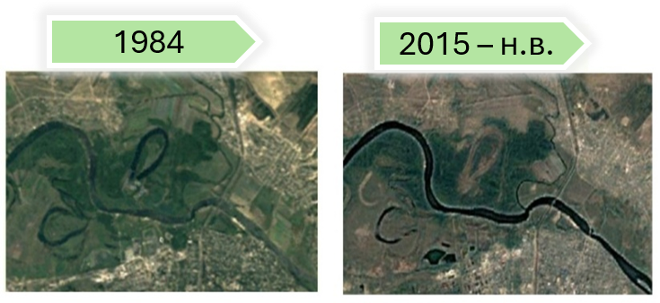
Рисунок 2.1 – Ретроспективные спутниковые снимки, отображающие динамику изменения гидрологических условий территории бывшего оз. Атаманское

В геологическом строении исследуемой территории преобладают аллювиальные и древнеаллювиальные образования, сложенные песчаным и супесчаным материалом (Клименко, 1977; Клименко, Крыщенко, 1978). Эти толщи приурочены к пойменным участкам рек Северский Донец и Глубокая. Террасы и водораздельные участки, прилегающие к озеру, сложены желто-бурыми суглинками и песками. Отмечается наличие элювия плотных пород, приуроченного к террасам р. Глубокая.
Агроклиматические условия района исследования характеризуются умеренно континентальным климатом с относительно мягким зимним периодом и неустойчивым снежным покровом, а также жарким и засушливым летним периодом (Научно-прикладной справочник…, 1990). Климат территории умеренно континентальный с мягким зимним периодом. Годовое количество осадков варьирует в пределах 300–450 мм, величина испаряемости достигает 600 мм. Среднегодовая температура воздуха +8 °С, в зимний период средняя глубина промерзания почвы 60–80 см. Преобладающее направление ветра – северо-западное.
Основной фон почвенного покрова представлен черноземами южными различного гранулометрического состава. В долинах рек Северский Донец и Глубокая распространены аллювиальные луговые насыщенные и лугово-черноземные почвы. Уровень залегания грунтовых вод –2,0-2,5 м от поверхности.
Формирование режима грунтовых вод определяется тремя основными группами факторов: во-первых, особенностями гидрологического режима р. Северский Донец, во-вторых, метеорологическими условиями (объемом выпадающих осадков) и, в-третьих, гидрогеологической обстановкой, проявляющей в глубине залегания грунтовых вод.
В прибрежной зоне бывшего оз. Атаманское диагностирована мезофильная сукцессия, находящаяся на финальной стадии развития, где сформировались климаксовые ценозы, демонстрирующие исключительную устойчивость к высокому уровню техногенного прессинга. Данные сообщества образованы монодоминантными зарослями тростника южного (Phragmites australis Cav.) (Minkina et al., 2021). Согласно существующим классификациям, данный сукцессионный ряд относится к числу техногенных и в долине Северского Донца представлен также лесо-луговым, луговым (мезофильным), лугово-болотным и ксерофильным рядам (Горбачев, 1974; Приваленко и др., 2000). В более широком ботанико-географическом контексте рассматриваемая территория (Каменский район) входит в Среднедонскую подпровинцию Понтической провинции Евразиатской степной области (Горбачев, 1974).

2.2 Методы полевых исследований
В период с 2016 по 2022 гг. проводилось литохимические опробование участков, примыкающих к оз. Атаманское, находящихся в пределах санитарно-защитной зоны предприятий г. Каменска-Шахтинского, для дальнейшего исследования свойств почв. На исследуемой территории было заложено 47 площадок мониторинга (рисунок 2.2). Размещение площадок производилось по регулярной сетке с дополнительным уточнением расположения в прибрежной зоне и центральной части озера. Почвенные образцы отбирали из слоя 0−20 см. Диагностика почв проведена согласно Классификации и диагностике почв России (Шишов и др., 2004; Полевой определитель почв, 2008). Дополнительно приведены названия типов изученных почв в соответствии с номенклатурой Классификации и диагностики почв СССР (1977). Фоновые почвы представлены гумусово-квазиглеевыми карбонатными на аллювиальных суглинках (луговыми карбонатными (Иванов и др., 1977), Humic Calcic Gleysols (WRB, 2022)) и аллювиальными темногумусовыми квазиглееватыми глубокооглеенными на аллювиальных песчаных отложениях (аллювиальными луговыми насыщенными (Иванов и др., 1977), Fluvisols (WRB, 2022)). Большая часть территории загрязнена; сформировавшиеся почвы отнесены к аллювиальным токсикостратифицированным почвам (Шишов и др., 2004) (Spolic Technosol, (WRB, 2022)).
Диагностика почв как гумусово-квазиглеевыых карбонатных, аллювиальных темногумусовых квазиглееватых и аллювиальных токсикостратифицированных в условиях формирования на техногенных илах проведена по формальным таксономическим признакам (морфология профиля, свойства) (Приложение А). Однако, в отличие от зональных аналогов, почвообразующим субстратом здесь выступают не речные наносы, а техногенные отложения, унаследовавшие химический состав промышленных стоков. Поэтому в дальнейшем при интерпретации данных мы рассматриваем эти почвы как техногенно-трансформированные органоминеральные системы, развитие которых идет по сценарию, принципиально отличному от природного педогенеза.
В контексте настоящей работы эти почвы рассматриваются не как статичные таксономические единицы, а как динамические системы, находящиеся на разных стадиях техногенного педогенеза. Под «формированием» понимается начальный этап − переход от техногенных донных отложений к органоминеральному профилю, который происходит после осушения водоема и начала зарастания (аккумуляция органического вещества, структурообразование, начало дифференциации профиля).
Под трансформацией в работе понимается структурно-функциональные изменения уже сформировавшейся почвенной матрицы (перестройка минералогического состава, деградация гумуса, перераспределение форм ТМ), обусловленные продолжающимся действием высоких концентраций поллютантов и сменой окислительно-восстановительного режима.
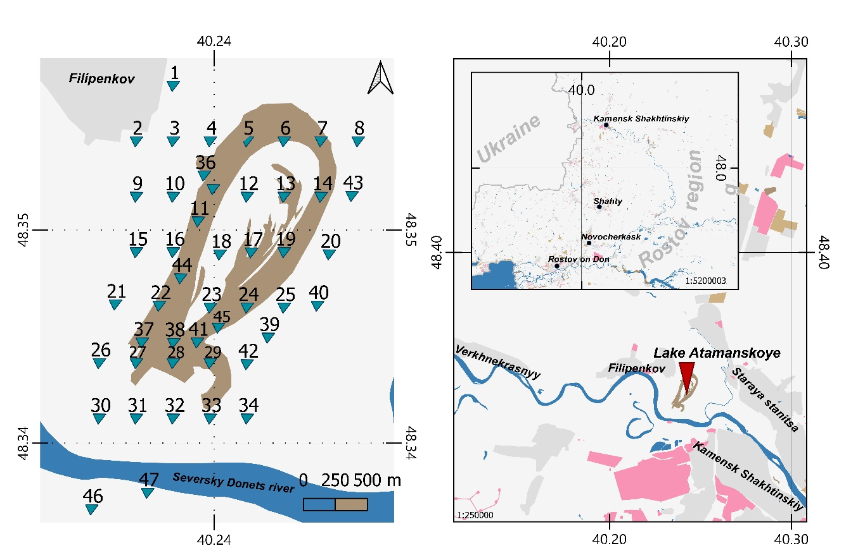

Рисунок 2.2 – Общая схема отбора образцов почв на территории бывшего озера Атаманское

2.3 Аналитические и инструментальные методы
В ходе лабораторных исследований использовались общепринятые методы анализа физических, физико-химических и химических свойств почв (Воробьева, 2006; Вадюнина, Корчагина, 1986; Теории и методы…, 2007). Гранулометрический состав определяли методом пипетки (способ подготовки образцов пирофосфатный); гигроскопическую влажность ‒ гравиметрически, верхний (w) и нижний (w₂) пределы пластичности методом Аттерберга; линейная и объемная усадка, водопрочность агрегатов 2-3 мм по Андрианову; рН потенциометрическим методом при соотношении почва: вода 1:2,5; определение валового элементного состава проводилось методом рентгенфлуоресцентного анализа на спектрометре «Спектроскан Макс GV» («Спектрон» Россия).
Общий органический углерод (Сорг) определяли методом мокрого сжигания по Тюрину, фракционно-групповой состав гумуса – по методу Пономаревой и Плотниковой (Агрохимические методы…, 1975). В вытяжках проводилось определение содержания общего Сорг и Сорг гуминовых кислот (ГК), Сорг фульвокислот (ФК) вычисляли по их разности. Данная методика позволила выделить в составе почвенного органического вещества три фракции гуминовых кислот (ГК-1, ГК-2, ГК-3) и четыре фракции фульвокислот (ФК-1а, ФК-1, ФК-2, ФК-3). Для характеристики лабильной фракции органического вещества использовали фракции, экстрагируемые холодной и горячей водой. В первом случае образцы обрабатывали дистиллированной водой при комнатной температуре (22–24°С) в соотношении почва:вода 1:5 с последующей фильтрацией (Аринушкина, 1970). При экстракции горячей водой образцы выдерживали при 70 °С в течение 20 ч в соотношении почва:вода 1:20 с фильтрацией Sekaran и соавт. (2021). Содержание Сорг в холодных экстрактах проводили двумя способами ‒ перманганатным и бихроматным окислением, а в горячих ‒ только бихроматным. Такая схема позволяет дифференцировать органические соединения по степени устойчивости к окислению: перманганат окисляет легкодоступные формы, тогда как бихромат ‒ более стойкие компоненты.
Выделение гуминовых кислот (ГК) проводили из воздушно-сухих почвенных образцов. На первом этапе последовательно удаляли карбонаты 10%-й соляной кислотой, затем проводили декальцирование 0,05 н. серной кислотой (почва:раствор = 1:6). После декальцирования образцы отмывали дистиллированной водой и обрабатывали 0,1 н. раствором гидроксида натрия (соотношение 1:7) двукратно-пятикратно до обесцвечивания щелочного экстракта. Для осаждения минеральных примесей в полученный раствор вносили сульфат натрия и проводили центрифугирование. Очищенный экстракт подкисляли 1 М серной кислотой до рН 2, после чего выпадал осадок ГК. После отстаивания надосадочную жидкость удаляли, а рыхлый остаток центрифугировали. Полученный препарат ГК дополнительно очищали диализом и высушивали при 30⁰С (Орлов, Гришина, 1981).
ИК-спектроскопию выделенных гуминовых кислот выполняли на приборе Vertex 70 (Bruker, США) в режиме нарушенного полного внутреннего отражения (ATR) с применением детектора MCT и приставки Bruker Platinum ATR в интервале волновых чисел 4000–400 см⁻¹. В качестве эталона использовали калия бромид (KBr). Образцы прессовали в таблетки, смешивая 1 мг ГК со 199 мг KBr.
Для анализа структурной организации выделенных ГК применяли жидкофазную ¹³С-ЯМР-спектроскопию. Навеску препарата (120 мг) растворяли в 1 мл 1 М NaOН в D₂O, обрабатывали ультразвуком в течение 30 минут, затем центрифугировали при 15 тыс. об/мин (5 минут). Супернатант переносили в ампулу диаметром 7 мм для ЯМР-анализа. Регистрацию спектров ¹³С-ЯМР осуществляли на спектрометре Bruker Avance-600 с частотой 150 МГц. Продолжительность одного измерения составляла около 12 часов. Химические сдвиги приведены относительно тетраметилсилана (ТМС), принятого за ноль (0 м.д.)
Электронно-зондовые исследования выполнены на аналитическом комплексе на базе растрового электронного микроскопа VEGA II LMU производства фирмы Tescan, оснащенного системой энергодисперсионного микроанализа INCA ENERGY 450/XT производства фирмы OXFORD Instruments Analytical. Изучались минеральные агрегаты в естественном состоянии. Поверхность всех образцов напылялась углеродом в вакуумной напылительной установке «Emitech K450».
Для получения гранулометрических фракций был использован метод выделения органо-глинных комплексов (Шаймухаметов, Воронина, 1972). С помощью метода лабораторных центрифуг с предварительным ультразвуковым воздействием (около 1 мин, при частоте 22 кГц) были выделены тонкие коллоиды (<0,08 мкм), грубые коллоиды (0.08−0,2 мкм), предколлоидная фракция (0,2−1 мкм) и мелкая пыль (1−5 мкм). Выбор данного способа экстрагирования мелких фракций обусловлен тем, что физические методы, в отличие от химических диспергаторов, в наименьшей степени затрагивают химические и структурные свойства фракционируемого материала и дают наиболее адекватное представление о состоянии фракций в почве (Шаймухаметов, Воронина, 1972; Моргун, Макаров, 2011). В полученных гранулометрических фракциях проводили исследование фракционного состава соединений ТМ методом последовательного фракционирования по Тессиеру (Tessier et al., 1979).
Исследование экстрагируемости подвижных форм Cu, Zn и Pb в зависимости от влажности почвенных образцов проводили методом параллельного фракционирования с использованием трех типов реагентов (Минкина и др.. 2013; Vodyanitskii et al., 2020a): 1) ацетатная обработка 1 н. ААБ с pH 4,8; 2) оксалатная обработка 0.14М H₂C₂O₄ + 0.20 M (NH₄)₂С₂O₄ по Тамму; 3) комплексонатная обработка с помощью 1% ЭДТА в ААБ. Содержание металлов в экстрактах определяли с помощью атомно-абсорбционной спектрометрии на спектрометре «Квант-2». Относительную эффективность реагента по растворению ТМ оценивали по величине р (в %):
р=100(ТМ_{подв}/ТМ_{вал}),
где ТМ_{подв} – содержание ТМ, перешедшее в вытяжку, ммоль/кг; ТМ_{вал} – валовое содержание ТМ, ммоль/кг.
Данный показатель отражает долю металла, которую конкретный экстрагент способен перевести из твердой фазы почвы в раствор при стандартизированных условиях. Чем выше значение р при прочих равных условиях, тем более полно реагент разрушает связи металла с твердой фазой и тем выше его экстракционная способность по отношению к данному элементу. Сравнение величин р, полученных для разных экстрагентов на одних и тех же образцах, позволяет ранжировать реагенты по их растворяющей способности.
Для оценки устойчивости Fe-минералов в гидроморфных почвах применяют схему химического фракционирования, основанную на сравнении содержания оксалаторастворимого железа во влажных и высушенных образцах (Vodyanitskii, Minkina, 2019).

2.4 Методы обработки данных
Изолинейные карты пространственного распределения свойств почв и содержания ТМ построены в ГИС-пакете QGIS по методу обратно взвешенных расстояний с силой 2. Изолинии содержаний выделены на основании статистического распределения элементов и соответствуют 5, 10, 25, 50, 75, 90 и 95 перцентилям.
Статистическая обработка полученных данных выполнена в пакете Statistica 10, Grapher, Microsoft Excel.
Степень техногенной нагрузки на почвенный покров оценивали путем сопоставления валовых концентраций металлов с кларковыми значениями для литосферы (Виноградов, 1957), предельно допустимыми уровнями (валовые и обменные формы, СанПиН 1.2.3685–1-2021), а также с региональными фоновыми концентрациями (Gorovtsov et al., 2018; Minkina et al., 2017). Интегральную характеристику загрязнения получали через суммарный показатель Zc, рассчитываемый по формуле (1) (Сает и др., 1990; МУ 2.1.7.730-99):
Zc=ΣKc-(n-1), (1)
где Kc = Ci/Cфонi – коэффициент техногенной концентрации для каждого металла (отношение фактического содержания к фоновому значению), n — количество элементов, для которых Kc > 1. Градации Zc позволяют отнести почвы к одной из четырёх категорий: допустимая (Zc < 16), умеренно опасная (16 ≤ Zc < 32), опасная (32 ≤ Zc < 128) и чрезвычайно опасная (Zc ≥ 128).
Для оценки уровня загрязнения почв ТМ, путем сравнения текущих концентраций с доиндустриальными уровнями рассчитан геоаккумуляционный показатель (I-geo) (формула 2) (Muller, 1969)
I-geo = log₂Cs^{i} / 1.5 Cb^{i} (2)
где Cs^{i} - концентрация элемента i в пробах, Cb^{i} - фоновое значение элемента i, а фактор 1.5 используется для учета возможной литологической вариабельности.
Для оценки источников поступления ТМ был рассчитан фактор обогащения EF (формула 3) (Loska et al., 2004). Расчет EF основан на стандартизации тестируемого элемента против эталонного. Эталонным может считаться элемент, который характеризуется незначительной вариабельностью содержания. В качестве эталонного элемента использован Al, т.к. это литофильный элемент, обладающий высокой химической стабильностью при выветривании:
$EF=\frac{(C_{n}/C_{ref})}{(B_{n}/B_{ref})}$ (3)
где C_{n} - концентрация элемента n в почве, C_{ref} - содержание эталонного элемента в почве, B_{n} - содержание исследованного элемента n в контрольном образце почвы, а B_{ref} – содержание эталонного элемента в контрольном образце почвы.
Буферность рассчитана по методу В.Б. Ильина (1995) на основе учета определенных физических и химических свойств почв: содержания физической глины, гумуса, карбонатов, полуторных оксидов и величины рН. Градации буферности почв устанавливали, опираясь на работы В.Б. Ильина и А.И. Сысо (2001).

ГЛАВА 3. геохимическая Оценка состояния почв территории техногенного воздействия в пойме р. Северский Донец

3.1 Валовой элементный состав
Анализ валового элементного состава почв позволяет оценить развитие и направленность почвенных процессов. Содержание SiO₂, Fe₂O₃ и Al₂O₃ изменяется в пределах 5,2% − 67,5%, 2,2 − 9,2% и 2,8 − 13,9 % (табл. 3.1), соответственно, и в целом, согласуется с распределением гранулометрических фракций, показателями рН и проявлением признаков гидроморфизма. Содержание P₂O₅ и K₂O характерно для почв степной зоны и приуроченных к прирусловой пойме (Безуглова, 2008). Однако, следует отметить повышенные концентрации P₂O₅, достигающие на некоторых площадках 0,5%, что может быть обусловлено техногенным характером поступления. Содержание CaO и MgO отличается высокой пространственной вариабельностью (CV_{CaO} = 128,1%, CV_{MgO} = 66,1%) (табл. 3.1). Максимальное содержание CaO отмечается в южной и юго-восточной части территории, на некоторых площадках достигая 35,1%. Столь высокое накопление связано как с гидрогенной аккумуляцией, так и техногенным фактором. Содержание S в почве обычно не превышает нескольких десятых процента (Виноградов, 1957, Орлов, Гришина, 1981), что существенно ниже, чем встречающееся на исследуемой территории (µ=3,3%) (табл. 3.1). Повышенное содержание S может наблюдаться при загрязнении почв промышленными отходами, а также при наличии значительных количеств сульфатов и сульфидов (Возбуцкая, 1964).
В поверхностном горизонте почв территории бывшего оз. Атаманское содержания элементов варьируют в широких пределах, наиболее значительно для таких элементов, как Pb (СV=163,9%), As(СV=132,3%), Zn (СV=148,4%), Cu (СV=170,6%) и Co (СV=101,1%). Содержание Mn составляет от 99,2 до 2651,2 мг/кг, Cr – 51,7−344,3 мг/кг, Ni – 18,6-380,1 мг/кг, Cu – 0,5−1535,0 мг/кг, Zn – 85,8−91158,4 мг/кг, Pb – 8,9−1899,9 мг/кг, Co – 2,8−183,5 мг/кг , As – 6,4−277,3 мг/кг (табл. 3.1).
Таблица 3.1 – Статистические параметры распределения элементного состава почв исследуемых территорий (n=47)
Показатель | Среднее | Медиана | Минимум | Максимум | Стандартная ошибка среднего | Среднеквадратическое отклонение | Коэффициент вариации, %
Fe₂O₃, % | 5,1 | 4,9 | 2,2 | 9,2 | 0,2 | 1,5 | 29,9
Al₂O₃, % | 8,6 | 8,0 | 2,8 | 13,9 | 0,5 | 3,2 | 37,1
SiO₂, % | 48,0 | 53,6 | 5,1 | 67,5 | 2,4 | 16,3 | 34,0
P₂O₅, % | 0,3 | 0,3 | 0,2 | 0,5 | 0,0 | 0,1 | 27,4
K₂O, % | 1,7 | 1,9 | 0,2 | 2,5 | 0,1 | 0,6 | 35,9
CaO, % | 7,7 | 4,0 | 0,3 | 35,1 | 1,5 | 9,8 | 128,1
MgO, % | 1,7 | 1,4 | 0,5 | 4,7 | 0,2 | 1,1 | 66,1
TiO₂, % | 0,6 | 0,6 | 0,1 | 1,4 | 0,0 | 0,3 | 45,7
S, % | 3,3 | 1,9 | 0,03 | 7,3 | 1,2 | 3,0 | 92,9
V, мг/кг | 99,8 | 102,6 | 12,4 | 269,8 | 7,5 | 51,1 | 51,2
Cr, мг/кг | 118,6 | 107,7 | 57,1 | 344,3 | 7,6 | 51,9 | 43,8
MnO, мг/кг | 882,9 | 723,5 | 99,2 | 2651,2 | 86,7 | 594,6 | 67,4
Co, мг/кг | 42,0 | 24,3 | 2,8 | 183,5 | 7,9 | 42,5 | 101,1
Ni, мг/кг | 90,6 | 63,9 | 18,6 | 380,1 | 9,9 | 67,0 | 73,9
Cu, мг/кг | 154,2 | 49,8 | 0,5 | 1535,0 | 38,4 | 263,0 | 170,6
Zn, мг/кг | 19502,5 | 1978,6 | 85,8 | 91158,4 | 4220,9 | 28936,9 | 148,4
As, мг/кг | 63,5 | 21,6 | 6,4 | 277,3 | 19,3 | 84,0 | 132,3
Sr, мг/кг | 315,8 | 211,6 | 89,1 | 1030,4 | 40,7 | 276,4 | 87,5
Pb, мг/кг | 291,6 | 69,1 | 8,9 | 1899,9 | 70,5 | 477,9 | 163,9

По данным валового анализа, в почвах бывшего оз. Атаманское фиксируется устойчивый геохимический ряд: Zn > Mn > Sr > Pb > Cu > Cr > V > Ni > As > Co. При этом для ряда элементов установлены многократные превышения относительно кларковых значений и допустимых уровней (ОДК). Наиболее контрастные аномалии характерны для Zn (превышение ОДК до 413 раз) и Pb (до 59 раз), тогда как Cu проявляет меньшую интенсивность накопления − до 11-кратного уровня (табл. 3.1).

3.2 Оценка загрязнения почв импактной территории
Для дифференциации природной и антропогенной составляющих в суммарном содержании металлов, а также для градации почв по степени опасности используется комплекс геохимических показателей (табл. 3.2), оценочные шкалы которых представлены ниже.
Таблица 3.2 – Геохимические критерии оценки загрязнения
Геохимический критерий | Величина показателя | Оценка
Коэффициент концентрации Кс  (Сает и др., 1990) | <1,5 | отсутствие загрязнения (естественные колебания фона)
Коэффициент концентрации Кс  (Сает и др., 1990) | 1,5-3 | слабое загрязнение
Коэффициент концентрации Кс  (Сает и др., 1990) | 3-5 | умеренное загрязнение
Коэффициент концентрации Кс  (Сает и др., 1990) | 5-10 | сильное загрязнение
Коэффициент концентрации Кс  (Сает и др., 1990) | >10 | очень сильное загрязнение
Суммарный показатель загрязнения Zc (Сает и др., 1990) | < 16 | допустимый уровень
Суммарный показатель загрязнения Zc (Сает и др., 1990) | 16–32 | умеренно опасный
Суммарный показатель загрязнения Zc (Сает и др., 1990) | 32–128 | опасный
Суммарный показатель загрязнения Zc (Сает и др., 1990) | > 128 | чрезвычайно опасный
Индекс геоаккумуляции (Geoaccumulation index) I-geo (Muller, 1969) | <0 | 0 класс – незагрязненные
 | 0-1 | 1 класс – между незагрязненными и умеренно загрязненными
 | 1-2 | 2 класс – умеренно загрязненные
 | 2-3 | 3 класс– между умеренно и сильно загрязненными
 | 3-4 | 4 класс – сильно загрязненные
 | 4-5 | 5 класс – между сильно и экстремально загрязненными
 | > 5 | 6 класс – экстремально загрязненные
Фактор обогащения (Enrichment factor) EF (Loska et al., 2004) | Происхождение:
 | 0,5–1,5 | природное происхождение элементов, отсутствие антропогенной нагрузки
 | >1,5 | поступление за счет антропогенных источников
 | Категории загрязнения:
 | < 2 | 1 категория – между дефицитом и минимальным обогащением
 | 2-5 | 2 категория – умеренное обогащение
 | 5-20 | 3 категория – значительное обогащение
 | 20-40 | 4 категория – очень высокое обогащение
 | >40 | 5 категория – экстремальное обогащение
Оценка техногенной нагрузки проведена на основе коэффициента концентрации (Кс), рассчитанного относительно регионального геохимического фона. Анализ распределения металлов по территории показал, что для большинства элементов доминируют низкие уровни загрязнения. Так, для Mn в 50 % проб концентрации не превышают фоновых значений, а слабое загрязнение охватывает 31,9 % площади. Сходные тренды установлены для Cr: на 46,8 % территории фиксируются фоновые уровни, на 48,9 % − слабое загрязнение; при этом случаи сильного и очень сильного загрязнения этим элементом отсутствуют. Для Ni и Co слабая степень загрязнения характерна для 59,6 и 38,3 % проб соответственно. Напротив, Zn, Pb и Cu демонстрируют высокую контрастность: превышение фона более чем в 10 раз отмечено для 75,4 % (Zn), 34 % (Pb) и 21,3 % (Cu) исследованных образцов (табл. 3.3).
Фоновые концентрации, использованные при расчетах, приняты по литературным источникам (Акимцев и др., 1962; Gorovtsov et al., 2018; Minkina et al., 2017) и составляют: Mn − 514, Cr − 71, Ni − 24, Cu − 20, Zn − 40, Pb − 15, Co − 8 мг/кг.
Таблица 3.3 – Коэффициент техногенной концентрации (Кc) тяжелых металлов в почвах импактной территории
Металл | Количество площадок с различными уровнями загрязнения
Металл | <1,5 | 1,5–3 | 3–5 | 5–10 | >10
Mn | 51,1*  24 | 31,9  15 | 14,9  7 | 2,1  1 | -
Cr | 46,8  22 | 48,9  23 | 4,3  2 | - | -
Ni | 4,3  2 | 59,6  28 | 12,8  6 | 19,1  9 | 4,3  2
Cu | 27,7  13 | 38,3  18 | 4,3  2 | 8,5  6 | 21,3  10
Zn | - | 8,5  4 | 8,5  4 | 8,5  4 | 74,5  35
Pb | 10,6  5 | 21,3  10 | 23,4  11 | 10,6  5 | 34,0  16
Co | 21,3  10 | 38,3  18 | 12,8  6 | 19,1  9 | 8,5  4
*Примечание: в числителе % от выборки, в знаменателе количество площадок
Максимальные значения Кс, зафиксированные в точечных пробах из зон наибольшего загрязнения, распределяются следующим образом (в порядке убывания): Zn — 2279,0 (91158,4 мг/кг); Pb — 126,7 (1899,9 мг/кг); Cu — 76,7 (1534,9 мг/кг); Co — 22,9 (183,5 мг/кг); Ni — 15,8 (380,1 мг/кг); Mn — 5,2 (2651,2 мг/кг); Cr — 4,8 (579,9 мг/кг) (рис. 3.1).

Рисунок 3.1 – Варьирование коэффициента техногенной концентрации (Кс) в почвах импактной территории. Центральная линия – медиана, границы ящика – квартили, концы усов – минимум и максимум

В порядке убывания медианных значений Кс в почвах территории оз. Атаманское тяжелые металлы образуют ряд (рис. 3.1): Zn (49,5) >> Pb (4,3) > Ni (2,6) > Cu (2,5) > Co (2,3) > Cr(1,5) > Mn (1,4). Такого рода распределение указывает на основной компонент выбросов – Zn. Остальные металлы поступали в виде примесей, присутствующих в составе стоков отходов в разные периоды времени в различных концентрациях (Алексеенко, Алексеенко, 2003).
Классификация почв по уровню загрязнения проведена согласно шкале суммарного показателя Zc (табл. 3.4). Расчетные значения этого показателя для территории оз. Атаманское изменяются от 2,9 до 2502,4 (медианное значение − 62,9). Наибольшая доля обследованных площадок (42,6 % − 20 из 47) характеризуется чрезвычайно опасной категорией загрязнения: для них Zc превышает критический порог 128. Опасный уровень (Zc = 32–128) зафиксирован на 11 площадках (23,4 %), умеренно опасный (Zc = 16–32) − на 9 (19,1 %). Допустимой категории (Zc < 16) соответствуют только 7 участков мониторинга, что составляет 14,9 % от общего числа проб.
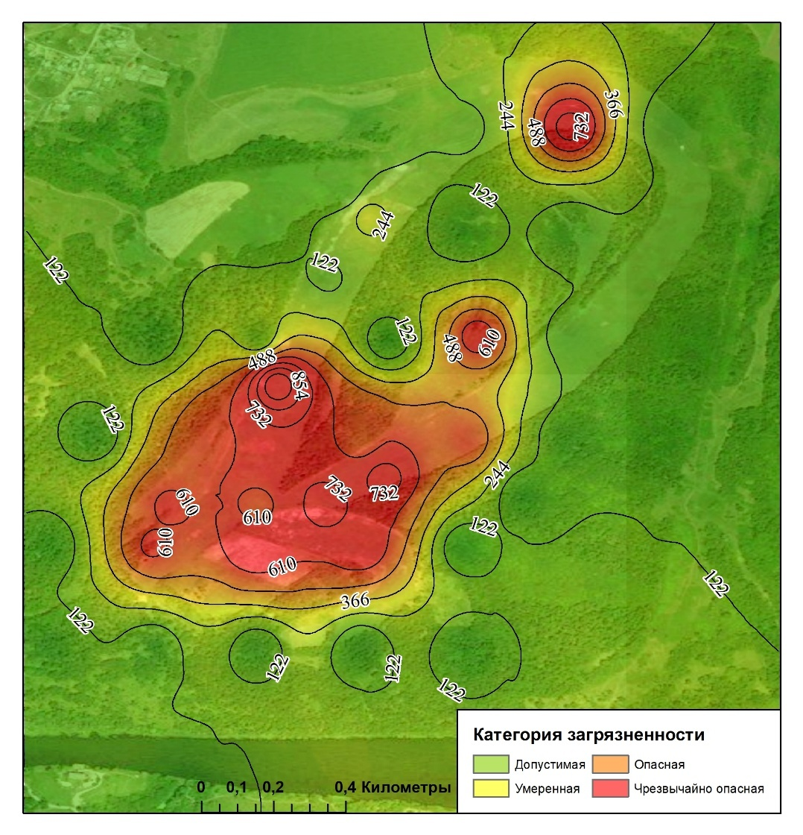

Рисунок 3.2 – Пространственное распределение суммарного показателя загрязнения почв (Zc) почв территории бывшего оз. Атаманское

Таблица 3.4 – Суммарный показатель загрязнения почв (Zc) почв территории бывшего оз. Атаманское Ростовской области (n=47)
Медианна | Минимум | Максимум | Количество площадок с различными уровнями загрязнения
Медианна | Минимум | Максимум | < 16 | 16–32 | 32–128 | > 128
62,9 | 2,9 | 2502,4 | 14,9*  (7) | 19,1  (9) | 23,4  (11) | 42,5  (20)
*Примечание: в числителе % от выборки, в знаменателе количество площадок

Согласно расчетам индекса геоаккумуляции I-geo, почвы территории оз. Атаманское классифицируются от незагрязненных (0 класс) до экстремально загрязненных (6 класс) в зависимости от изучаемого металла (рис. 3.3, табл. 3.5). Наибольшее значение I-geo для почв установлено для Zn (медиана 5,1), что обусловливает экстремальный уровень загрязнения исследуемой территории этим металлом. Для других ТМ медианные значения указывают на умеренное загрязнение почвенного покрова (Pb) и отсутствие или слабое загрязнение (Mn, Cr, Ni, Cu и Co).
Рисунок 3.3 – Варьирование индекса геоаккумуляции I-geo почв импактной территории. Центральная линия – медиана, границы ящика – квартили, концы усов – минимум и максимум

По отдельным площадкам мониторинга наибольшие различия значений I-geo выявлены для почв по Zn, Cu и Pb. 51,1% отобранных проб классифицированы по Zn как экстремально загрязненные (I-geo >5), 12,8% - умеренно загрязненные (I-geo=1-2), 8,5% имеют слабый уровень загрязнения (I-geo=0-1). В отличие от Zn, экстремальный уровень загрязнения Pb выявлен на 6 площадках мониторинга (12,8% от общего количества), а Cu на 1 площадке (табл. 3.5).

Таблица 3.5 – Индекс геоаккумуляции I-geo тяжелых металлов в почвах импактной территории
Металл | Количество площадок с различными уровнями загрязнения
Металл | 0  (<0) | 1  (0-1) | 2  (1-2) | 3  (2-3) | 4  (3-4) | 5  (4-5) | 6  (>5)
Mn | 51,1*  24 | 31,9  15 | 17,0  8 | - | - | - | -
Cr | 44,7  21 | 51,1  24 | 4,3  2 | - | - | - | -
Ni | 4,3  2 | 59,6  28 | 17,0  8 | 17,0  8 | 2,1  1 | - | -
Cu | 27,7  13 | 38,3  18 | 6,4  3 | 6,4  3 | 14,9  7 | 4,3  2 | 2,1  1
Zn | - | 8,5  4 | 12,8  6 | 6,4  3 | 12,8  6 | 8,5  4 | 51,1  24
Pb | 10,6  5 | 21,3  10 | 25,5  12 | 12,8  6 | 10,6  5 | 6,4  3 | 12,8  6
Co | 21,3  10 | 38,3  18 | 17,0  8 | 17,0  8 | 6,4  3 | - | -
*Примечание: в числителе % от выборки, в знаменателе количество площадок

Расчет фактора обогащения EF почв участка оз. Атаманское также показал экстремальное обогащение Zn. На самой загрязненной площадке значение EF достигает 7066; медиана составляет 59,4 (рис. 3.4). На втором месте по обогащению почв находится Pb - 15 из 47 площадок имеют экстремальную категорию обогащения. Медиана принимает значение 10,9, что соответствует значительной категории обогащения. Слабо обогащены почвы Mn и Cr (табл. 3.6).
Расчет фактора обогащения, так же, как и показателей Кс и I-geo, показал наибольшую выраженность загрязнения почв Zn: 57,4% исследуемых площадок экстремально обогащены Zn, 10,6% – имеют очень высокое обогащение и 19,1% – значительное.

Рисунок 3.4 – Варьирование фактора обогащения EF почв импактной территории. Центральная линия – медиана, границы ящика – квартили, концы усов – минимум и максимум
В соответствии с критериями оценки, на основании данных EF (табл. 3.2) возможно оценить источник поступления ТМ в почву. В случае, если показатель принимает значение более 1,5, считается, что поступление ТМ в почву происходит за счет антропогенных источников; при величине EF<1,5 – происхождение природное. В 98-100% исследуемых площадок содержание Cu, Zn и Pb имеет антропогенное происхождение. Поступление Co и Ni имеет смешанный характер, а для Mn и Cr диагностируется природное происхождение (рис. 3.5).

Таблица 3.6 – Фактор обогащения EF тяжелых металлов в почвах территории бывшего оз. Атаманское Ростовской области
Металл | Количество площадок с различными категориями загрязнения
Металл | 1  (< 2) | 2  (2-5) | 3  (5-20) | 4  (20-40) | 5  (>40)
Mn | 76,6*  36 | 10,6  5 | 12,8  6 | - | -
Cr | 85,1  40 | 14,9  7 | - | - | -
Ni | 31,9  15 | 46,8  22 | 21,3  10 | - | -
Cu | 8,5  4 | 59,6  28 | 10,6  5 | 2,1  1 | 19,1  9
Zn | - | 12,8  6 | 19,1  9 | 10,6  5 | 57,4  27
Pb | 6,4  3 | 14,9  7 | 38,3  18 | 8,5  4 | 31,9  15
Co | 19,1  9 | 38,3  18 | 25,5  12 | 17,0  8 | -
*Примечание: в числителе % от выборки, в знаменателе количество площадок

Рисунок 3.5 – Доля площадок мониторинга с различными величинами фактора обогащения EF тяжелыми металлами: диапазон 0,5–1,5 соответствует природному происхождению элементов (отсутствие антропогенной нагрузки); значения >1,5 указывают на поступление из техногенных источников

Таким образом, обобщение результатов по суммарному показателю Zc позволяет заключить, что 42,5% исследуемой территории характеризуется чрезвычайно опасной степенью загрязнения. Оценка загрязнения почв территории оз. Атаманское с использованием геохимических коэффициентов и показателей выявила неоднородность распределения и очаговый характер накопления ТМ. Превышение фона более чем в 10 раз отмечается для Zn, Pb и Cu. Имеет место экстремальное обогащение почв этими металлами, приоритетным загрязнителем следует считать Zn. Содержание Mn и Cr обусловлено природными факторами. Для Co и Ni источники поступления имеют смешанный характер, в то время как происхождение Zn, Pb и Cu имеет антропогенный характер.

3.3 Устойчивость почв по отношению к тяжелым металлам импактной территории
При оценке проблемы техногенной трансформации свойств почв необходимо определить защитный потенциал почв по отношению к поллютантам. Степень выраженности трансформационных изменений в значительной мере определяется буферной способностью почв (Ильин, 1995; Глазовская, 1997; Мотузова, 2000а). В инактивации ионов ТМ участвуют гумусовые кислоты, тонкодисперсные частицы, оксиды железа и алюминия, карбонаты и рН (Ильин, Сысо, 2001). Расчет буферной способности почв исследуемой территории по отношению к ТМ по В.Б. Ильину (1995) показал существенную разницу для почв различных категорий загрязнения. (рис. 3.6).
Пространственное распределение степени буферности почв территории оз. Атаманское неоднородно (рис. 3.7). В результате антропогенного воздействия происходит трансформация аквальных ландшафтов, проявляющаяся в увеличении биогенных элементов, органического вещества, увеличении интенсивности восстановительных процессов и за счет этого проявлении и сохранении глеевой и сероводородной обстановки. Последовательные изменения ландшафтообразующих факторов и их сочетаний приводят к формированию того или иного ландшафта (Хованский, 1993).
Рисунок 3.6 – Балл буферности почв импактной территории

Территории, используемые в качестве отстойников промышленных стоков, вследствие интенсивного техногенного загрязнения, относятся к полностью трансформированным ландшафтам – финальной стадии техногенной деградации (Хованский, 1993). Рельеф дна и берегов, гранулометрический состав донных отложений, окислительно-восстановительная обстановка в воде и осадках в озере в период его существования, а также очаговый характер сброса стоков обусловили мозаичное распределение элементов и физико-химических свойств почв после обмеления и высыхания. В результате сформировались ареалы с высокими и низкими концентрациями элементов, а также различными значениями физико-химических параметров почв.
Данная пространственная неоднородность буферной способности отражает устойчивость почвенного покрова территории и характеризует режим функционирования и относительное постоянство отдельных характеристик почв.
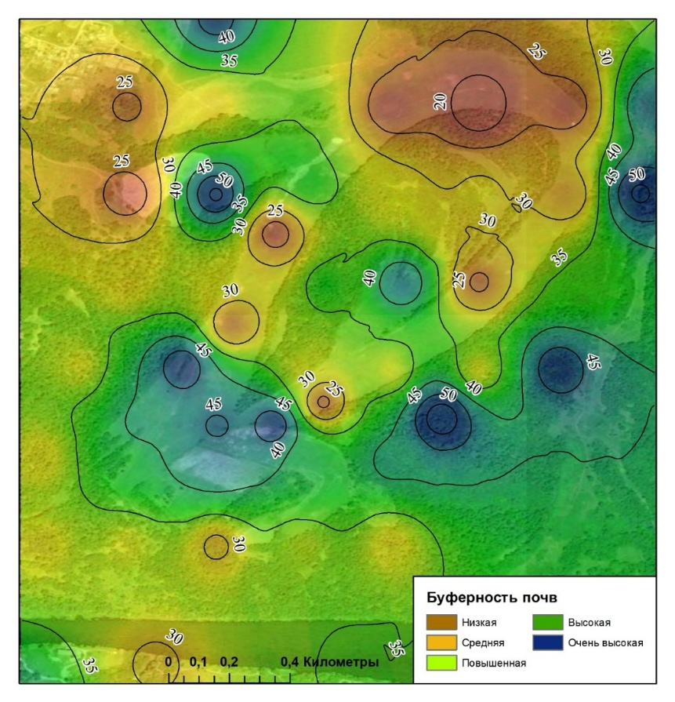
Рисунок 3.7 – Пространственное распределение степени буферности почв территории оз. Атаманское
В исследуемых ландшафтах выделяется несколько типов геохимических барьеров, различающихся по механизмам концентрирования поллютантов. Прежде всего, на контакте песчаных и суглинистых разностей формируется механический барьер, обусловленный резким замедлением миграции вещества. Благодаря высокому содержанию тонкодисперсного материала этот барьер сопряжен с сорбционным: отрицательно заряженные коллоидные частицы минеральной природы активно связывают катионы. Дополнительную сорбционную емкость создает органогенный барьер (гумусовый горизонт), который обеспечивает удержание как катионогенных, так и анионогенных элементов (Тимофеева, 2017). Специфические условия на территории высохшего оз. Атаманское − избыток серы (табл. 3.1) и переменный окислительно-восстановительный режим − инициируют формирование сероводородного (сульфидного) барьера. При этом сами отстойники жидких промышленных стоков, локализованные в пойме, функционируют как техногенные испарительные барьеры (Алексеенко, 2000).
На величину балла буферности показатели содержания физической глины, карбонатов и рН и полуторных оксидов Fe и Al оказали неравнозначное влияние (рис. 3.8). С уменьшением степени буферности возрастает роль Сорг, физической глины и полуторных оксидов Fe и Al, доля вклада карбонатов и рН снижается.
А Б
Рисунок 3.8 – Доля вклада свойств почв в формирование разных степеней буферности (А) и для категорий загрязнения почв (Б) импактной территории
Таким образом, установлено, что по мере нарастания техногенной нагрузки происходит перераспределение ведущих факторов, контролирующих иммобилизацию тяжелых металлов. Вклад карбонатов и pH в этом процессе последовательно снижается, тогда как на первый план выходят органическое вещество, тонкодисперсная фракция (физическая глина) и полуторные оксиды железа и алюминия. Таким образом, чем ниже буферная способность почв, тем более значимую роль играют эти компоненты в фиксации поллютантов.

Глава 4. Структурно-функциональные характеристики гидроморфных почв и их роль в устойчивости к загрязнению

4.1 Физико-химические свойства
При рассмотрении механизмов буферной способности почв в условиях высокой техногенной нагрузки необходимо учитывать не только аналитические данные свойств почв, но и процессы трансформации их вещественного состава
Степень проявления трансформационных изменений состава и свойств почв гидроморфного ряда зависит не только от уровня загрязнения ТМ, но и буферности, которая определяется химическими и физическими свойствами почвы. Буферность отражает потенциал почвы к связыванию и инактивации тяжелых металлов, поддержанию кислотно-основного и окислительно-восстановительного равновесия и, следовательно, к сохранению барьерной функции в условиях длительного техногенного воздействия. Таким образом, буферная способность почв по отношению к тяжелым металлам является важным функциональным показателем их устойчивости: чем выше способность почвы к связыванию и инактивации загрязнителей, тем выше ее потенциал к сохранению барьерной функции и ограничению миграции ТМ в сопредельные среды. Поэтому оценка буферной способности позволяет не только охарактеризовать защитный потенциал почв, но и выявить степень сохранности их барьерной функции в условиях длительного полиэлементного загрязнения.
Анализ физико-химических свойств исследованных почв различных категорий загрязнения выявил значительную вариабельность исследуемых показателей. Значения pH водной суспензии варьируют в диапазоне от 3,6 до 8,1, охватывая интервал от очень сильнокислой до слабощелочной реакции (рис. 4.1). Наибольший размах значений характерен для почв чрезвычайно опасной категории загрязнения, для иных категорий этот диапазон уже. Колебания кислотно-основных условий свидетельствуют об очаговом и гетерогенном характере техногенного воздействия на исследуемой территории (рис. 4.2).
Реакция среды тесно связана с состоянием карбонатной системы почв. Содержание CaCO₃ изменяется от 0 до 33,5%, на отдельных площадках карбонаты полностью отсутствуют (рис. 4.1, 4.2). Пространственное распределение pH и карбонатов (рис. 4.2) демонстрирует неоднородность распределения, что подтверждает неравномерность поступления и перераспределения загрязняющих веществ в период существования водного объекта и последующего высыхания.
В составе почвенного поглощающего комплекса доминирует Ca²⁺, а соотношение Ca²⁺/Mg²⁺ составляет в среднем около 9 единиц (рис. 4.3). Существенное преобладание кальция над магнием может быть обусловлено как природными особенностями почвообразующих пород, так и, возможно, техногенным привносом соединений кальция в составе промышленных стоков.
Рисунок 4.1 – Варьирование показателя рН и содержания карбонатов в почвах импактной территории различных категорий загрязнения. Центральная линия – медиана, границы ящика – квартили, концы усов – минимум и максимум
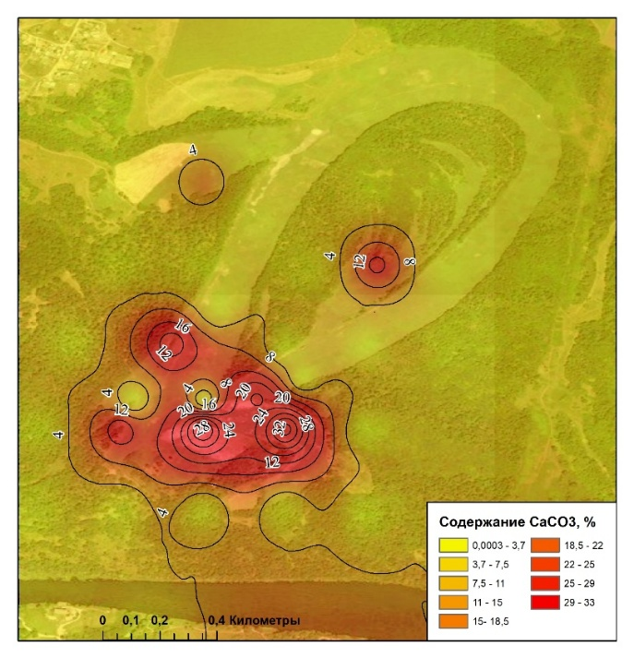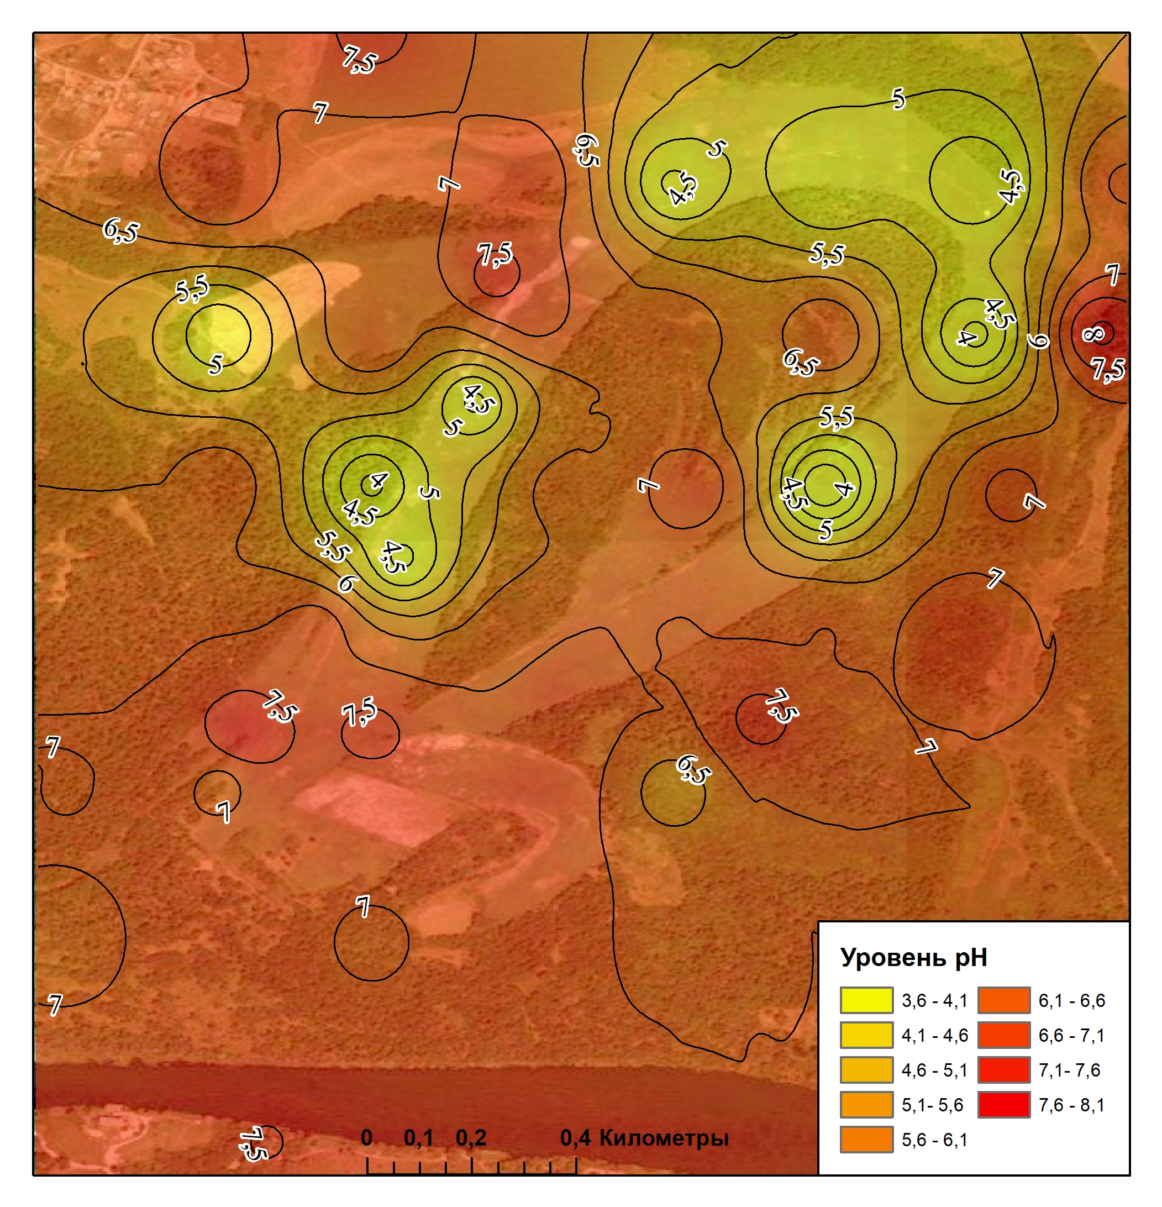
Рисунок 4.2 – Пространственное распределение показателя рН и содержания карбонатов в почвах территории бывшего оз. Атаманское

Рисунок 4.3 – Варьирование обменных катионов кальция и магния в почвах импактной территории различных категорий загрязнения. Центральная линия – медиана, границы ящика – квартили, концы усов – минимум и максимум

Полученные данные свидетельствуют о том, что длительное техногенное воздействие привело к трансформации физико-химических свойств почв, выражающейся в крайней неоднородности кислотно-основных условий и карбонатного состояния. Пространственное распределение pH и карбонатов имеет выраженный очаговый характер, обусловленный историей сброса промышленных стоков, последующим обмелением и высыханием озера. Различия в значениях pH в пределах одного генетического типа почв является диагностическим признаком интенсивного и полиэлементного загрязнения. Доминирование Ca²⁺ в обменном комплексе при высоких значениях соотношения Ca^{2+/}Mg²⁺ может оказывать двойственное влияние на поведение тяжелых металлов: с одной стороны, кальций конкурирует с катионами ТМ за сорбционные позиции, а с другой – высокое содержание карбонатов кальция способствует осаждению многих металлов в форме труднорастворимых карбонатов.
Выявленная вариабельность физико-химических параметров создает предпосылки для дифференцированной сорбции, миграции и осаждения тяжелых металлов и является фактором, определяющим буферную способность почв на разных участках исследуемой территории.

4.2 Роль органического вещества в стабилизации почвенной системы
Органический углерод (Сорг) считается основным компонентом органического вещества почв и используется в качестве важного индикатора плодородия. Его высокое содержание обусловливает питательный режим растений, доступность воды, стабилизацию структурного состояния и др. (Безуглова, 2001; Stott et al., 2018).
Результаты исследования показали, что медианные значения содержания органического углерода (Сорг) в исследуемых почвах площадок составляют 2,0% (рис. 4.4). При этом диапазон варьирования Сорг значительный: от 1,0% до 5,6%. Для почв различных категорий загрязнения характерна неоднородность данных, проявляющаяся в сдвиге межквартильного размаха в сторону больших значений для допустимого и чрезвычайно опасного загрязнения. На рисунке 4.5 представлено пространственное распределение содержания гумуса, рассчитанное как Сорг × 1,724.

Рисунок 4.4 - Варьирование содержания органического углерода, почв импактной территории. Центральная линия – медиана, границы ящика – квартили, концы усов – минимум и максимум
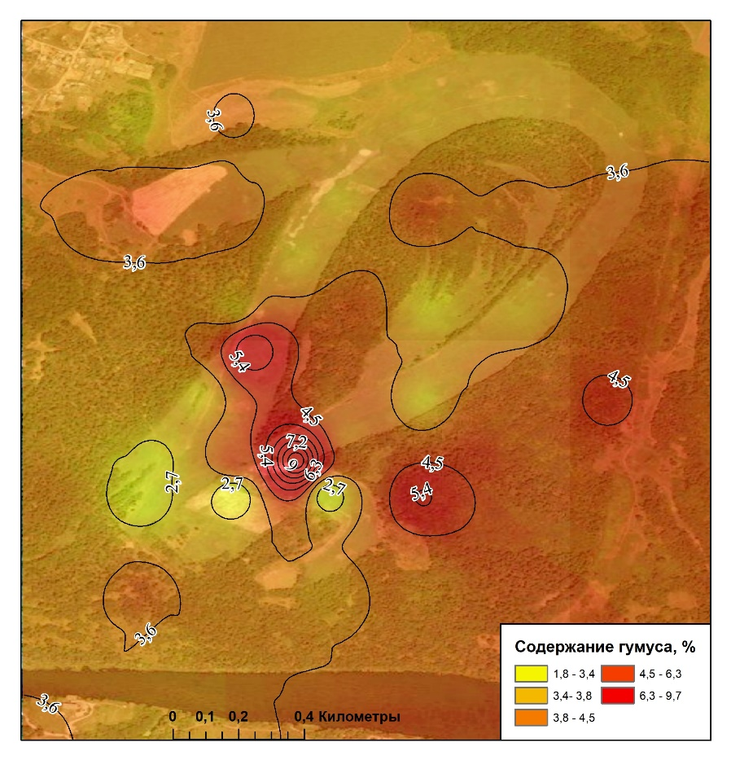
Рисунок 4.5 - Пространственное распределение содержания гумуса в почвах территории бывшего оз. Атаманское

4.2.1 Водорастворимые формы органического вещества
Водорастворимое органическое вещество (ВОВ) представляет собой высокодинамичную фракцию почвенного органического углерода, для которой характерны высокая реакционная способность и лабильность (Мамонтов и др., 2008; Zamulina et al., 2021). Несмотря на сравнительно малую долю в общем содержании органического вещества, ВОВ обладает выраженной адсорбционной емкостью, контролирует процессы миграции и фиксации химических соединений и отличается значительным потенциалом минерализации. В связи с этим ВОВ рассматривается как один из ведущих компонентов, формирующих пул биологически доступных веществ в почвах (Семенов, Когут, 2015).
По химическому составу ВОВ представлено широким спектром соединений: от простых (аминокислоты, моносахара) до сложных (аминосахара, фенолы, фульво- и гуминовые кислоты) (Семенов и др., 2009; Бойцова, Зинчук, 2014). В составе гидрофобной части доминируют фульвокислоты, алифатические карбоновые кислоты с углеродной цепью С5‒С9, ароматические кислоты, фенолы и амины с 1‒2 бензольными кольцами. Гидрофильная фракция, напротив, обогащена полиуроновыми и алифатическими карбоновыми кислотами (как одно-, так и многоосновными), полисахаридами, спиртами и алифатическими амидами (Караванова, 2013; Leenheer, Croué, 2003).
Фракция ВОВ приобретает основное значение при диагностике почв, подвергшихся техногенному воздействию и загрязнению ТМ. В первую очередь это связано с тем, что ВОВ выступает основным фактором мобилизации металлов. Наличие карбоксильных и гидроксильных групп в составе ВОВ обеспечивает координационное связывание катионов (Ashworth, Alloway, 2008; Cory et al., 2004). Реализация этого взаимодействия происходит через анионный и лигандный обмен, катионное связывание, Ван-дер-Ваальсовы силы и электростатическую адсорбцию (Zhang and Zhang, 2010). Следовательно, именно параметры ВОВ (его количество и состав) определяют миграционную активность металлов, масштабы их выноса и интенсивность фиксации в почвенной толще.
Кроме того, в условиях антропогенной нагрузки наблюдается повышение растворимости органического вещества вследствие структурной перестройки гумусовых кислот под действием ТМ и появления дополнительных функциональных групп (Караванова, Шапиро, 2004; Минкина и др., 2006). Экспериментально подтверждено, что инкорпорация тяжелых металлов впочвенную систему сопровождается увеличением пула свободных гуминовых кислот (фракция ГК-1) и фульвокислот (фракция ФК-1а), что связано с формированием термодинамически менее устойчивых органо-металлических комплексов (Minkina et al., 2018б). Данное явление инициирует механизм положительной обратной связи: повышение интенсивности загрязнения стимулирует поступление в почвенный раствор дополнительных количеств лабильных органических соединений, которые, в свою очередь, способствуют дальнейшей мобилизации ТМ и усилению их геохимической подвижности.
Содержание ВОВ в почвах оз. Атаманское оценивалось в зависимости от категории загрязнения, поскольку такой подход позволяет выявить пороговые эффекты воздействия ТМ на трансформацию органического вещества почв и установить закономерность в изменении фракционного состава органического вещества почв. Такой подход соответствует методологии экологического нормирования и позволяет перейти от констатации факта загрязнения к прогнозной оценке изменений почвенных функций.
Содержание водорастворимого органического углерода в холодных экстрактах проявляет четкую зависимость от уровня загрязнения: по мере перехода от допустимой категории к чрезвычайно опасной концентрации Сорг-л/о возрастают с 45 до 68 мг/л, а Сорг-т/о ‒ с 84 до 93 мг/л (рис. 4.6). Минимальные значения обеих фракций зафиксированы для почв допустимой категории, для которых медианные показатели составляют 45 мг/л (легкоокисляемая фракция) и 84 мг/л (устойчивая к окислению).
Содержание водорастворимого Сорг горячей экстракции (Сгор) в 10 и более раз выше и имеет обратную закономерность распределения: с увеличением категории загрязнения содержание данной фракции уменьшается с 909 мг/л до 721 мг/л.
Рассчитано отношение фракций водорастворимого органического вещества, экстрагируемого холодной водой, различающихся по устойчивости к химическому окислению: Сорг-л/о к Сорг-т/о. Различие между ними определяется молекулярной организацией: низкомолекулярные соединения (моносахариды, аминокислоты, низшие предельные (карбоновые) кислоты) доминируют в составе Сорг-л/о, в Сорг-т/о преобладают высокомолекулярные и ароматизированные структуры ‒ фульвокислоты, гуминовые кислоты и полифенолы (Аринушкина, 1970).
Отношение содержания Сорг-л/о к Сорг-т/о увеличивается с 0,54 до 0,73 в почвах от допустимой до чрезвычайно опасной категории загрязнения. В фоновых (незагрязненных) почвах устойчивое гумусное состояние характеризуется преобладанием конденсированных форм, что соответствует низким значениям (менее 0,5–0,6). Увеличение отношения с ростом загрязнения свидетельствует об относительном накоплении низкомолекулярных, легкоокисляемых соединений в составе ВОВ на фоне общего повышения содержания водорастворимой фракции, экстрагируемой холодной водой. Происходит трансформация качественного состава ВОВ в сторону преобладания более лабильных и менее конденсированных органических структур, при ослаблении органоминеральных связей под действием ТМ.

Рисунок 4.6 – Содержание водорастворимого углерода в почвах территории бывшего оз. Атаманское разной категории загрязнения

С использованием однофакторного дисперсионного анализа установлено, что уровень загрязнения существенно влияет на распределение фракций органического вещества в почвах (табл. 4.1, рис. 4.6). Выявлено значительное увеличение доли легко- и трудно-окисляемого органического углерода с повышением уровня загрязнения от допустимого до опасного. Значительно увеличивается отношение Сорг-л/о / Сорг-т/о. В отношении водорастворимого углерода горячей экстракции, а также общего содержания Сорг наблюдается противоположная закономерность. Выявлено значительное снижение содержания углерода горячей экстракции при повышении уровня загрязнения с допустимого до опасного и общего содержания Сорг - до чрезвычайно опасного.

Таблица 4.1 – Результаты однофакторного дисперсионного анализа
Показатель | SS | df | MS | SS | df | MS | F | p
Сорг-л | 3841,1 | 3 | 1280,4 | 2273,9 | 43 | 52,881 | 24,2 | 0,000000
Сорг-т | 617,5 | 3 | 205,8 | 724,4 | 43 | 16,847 | 12,2 | 0,000006
Сгор | 418393,6 | 3 | 139464,5 | 278230,3 | 43 | 6470,471 | 21,6 | 0,000000
Сорг-л/о / Сорг-т/о | 0,3 | 3 | 0,1 | 0,4 | 43 | 0,009 | 11,2 | 0,000015
Сорг | 19,9 | 3 | 6,6 | 61,5 | 43 | 1,431 | 4,6 | 0,006848

Отношение содержания Сорг-л/о к Сорг-т/о может рассматриваться как индикатор деградационных изменений органического вещества в условиях полиметаллического загрязнения. На основе полученных данных предлагается следующая шкала оценки состояния органического вещества гидроморфных почв Ростовской области в условиях техногенного загрязнения тяжелыми металлами (Zn, Cu, Pb) (табл. 4.2). Ее применение к другим типам почв или к другим загрязнителям (органические поллютанты, радионуклиды) требует дополнительной калибровки.
Результаты корреляционного анализа (табл. 4.3) показали, что в почвах оз. Атаманское существует четкая взаимосвязь между содержанием ТМ и ВОВ, извлекаемых холодной водой. Отмечается сильная положительная корреляция с содержанием Zn и Cu в исследованных почвах. С увеличением уровня загрязнения увеличивается содержание низкомолекулярных органических соединений.
При высоких концентрациях Zn увеличение количества ВОВ приводит к последовательному снижению поглощения металла из почвенного раствора за счет увеличения доли отрицательно заряженных комплексов ионов металлов.

Таблица 4.2 – Предлагаемая система оценки состояния гидроморфных почв на основе содержания водорастворимого органического вещества, экстрагируемого холодной водой
Значение коэффициента К = Сорг-л/о / Сорг-т/о | Степень состояния | Интерпретация
<0,50 | Стабильное - почвы находятся в состоянии, близком к природному фоновому | Доминируют гуминовые и фульвокислоты с высокой степенью ароматичности; процессы деструкции не выражены
0,51-0,60 | Умеренно стабильное - начальные признаки техногенной трансформации, обратимые процессы | Начинается незначительное накопление низкомолекулярных продуктов распада гумуса; структура гумуса сохраняет устойчивость
0,61-0,70 | Деградационные изменения средней степени; требуется мониторинг и, возможно, ремедиационные мероприятия | Почвенное органическое вещество существенного обеднено конденсированными структурами; активно протекает гидролиз и окисление гуминовых кислот
0,71-0,80 | Критическое состояние ‒ необходимы активные ремедиационные мероприятия | Преобладают низкомолекулярные органические кислоты, фенолы, моносахара; гуминовые кислоты либо деструктированы, либо прочно связаны с ТМ
>0,81 | Необратимая деградация почвенного органического вещества, комплексная ремедиация, рекультивация, возможна смена характера землепользования | Органическое вещество практически полностью представлено наиболее лабильными соединениями; буферная способность почвы по отношению к ТМ утрачена

По данным предыдущих исследований, доля Zn в составе отрицательно заряженных органических комплексов колеблется от 5 до 99% от общего его содержания в растворе в зависимости от типа лиганда и соотношения металл-лиганд в растворах (Караванова, Шапиро, 2004). В модельных экспериментах P Chairidchai и G.S.P. Ritchie (1990) было доказано уменьшение поглощения почвой отрицательно заряженных комплексов Zn по сравнению с положительно заряженными.

Таблица 4.3 - Корреляции между содержанием органического углерода и некоторыми химическими свойствами почв
Показатель | Cорг | Cорг-л | Cорг-т | Cгор | pH | Zn_{вал} | Cu_{вал} | Pb_{вал}
Cорг | 1.000
Cорг-л | -0.608 | 1.000
Cорг-т | -0.665* | 0.813* | 1.000
Cгор | 0.578 | -0.896* | -0.682* | 1.000
pH | -0.505 | 0.683* | 0.780* | -0.604 | 1.000
Zn_{вал} | -0.491 | 0.815* | 0.915* | -0.711* | 0,521 | 1,000
Cu_{вал} | -0.539 | 0.699* | 0.683* | -0.468 | 0,116 | 0,818* | 1,000
Pb_{вал} | -0,180 | 0,028 | 0,064 | 0,204 | -0,150 | 0,252 | 0,420 | 1,000
* p<0,05

Положительные корреляции содержания легкорастворимого органического вещества с концентрацией Zn и Cu в почвах часто объясняют торможением микробной деградации растворимого органического вещества при высоких концентрациях ТМ. Такие данные были получены в модельном эксперименте с добавлением в почву хлорида цинка (Merckx et al., 2001) и в полевых испытаниях на загрязненной медью почве (Sauve, 2006). В условиях полиметаллического загрязнения почв Северной Италии очень сильные положительные корреляции (r>0,9) наблюдались между содержанием органического вещества в почве и содержанием в ней Zn, Cu, Cr, Ni, Cd, Pb (Valsecchi et al., 1995).
С увеличением уровня загрязнения образуются менее труднорастворимые комплексы, что может объяснить отрицательную корреляцию общего содержания Zn с Cгор. Cu известна своим большим сродством к органическому веществу почвы. В отличие от Zn, Cu образует более устойчивые органоминеральные соединения, представленные внутрисферными комплексами хелатного типа (Минкина и др., 2006). Это подтверждается константами устойчивости комплексов металлов с гуминовыми кислотами: при рН 7.0 они равны 10.3 для Zn и 12.3 для высоко органофильной Cu (Kabata-Pendias, 2011). Изучение тонкой структуры таких соединений методом рентгеновского спектра поглощения (XANES) выявило возможность образования октаэдрических внутрисферных координационных хелатных комплексов в результате взаимодействия ионов Cu²⁺ с почвенными гуминовыми кислотами (Pinskii et al., 2018). Для Zn²⁺ в черноземе характерно образование внешнесферных комплексов с гуминовыми кислотами через координацию с функциональными группами и лигандами, что обусловливает их низкую устойчивость (Minkina et al., 2014). Особенно ярко эти различия проявляются в конкурентных условиях, когда концентрация Zn значительно превышает концентрацию Cu в почве.

4.2.2 Фракционно-групповой состав гумуса
Изменение фракционно-группового состава гумуса служит одним из критериев трансформации свойств почв (Орлов, 1990; Гришина, 1990). Под влиянием ионов металлов могут происходить нарушения структуры молекул гуминовых кислот, разрыв связей между атомами строения и создание новых центров образования органоминеральных комплексов (Бондарева, Федорова, 2020; Минкина и др., 2006). Влияние гидроморфизма, развитие процессов оглеения, трансформация минеральной фазы также оказывает влияние на структуру гумусовых компонентов (Безносикова, Лодыгин, 2010; Аввакумова и др., 2012).
Анализ фракционно-группового состава гумуса показал, что ведущим компонентом в почвах допустимой и умеренно опасной категорий загрязнения являются гуминовые кислоты (табл. 4.4, 4.5). Тип гумуса характеризуется как гуматно-фульватный (Гришина, Орлов, 1981). Содержание негидролизуемого остатка 27,1−28,5 % от Собщ. Содержание свободных и связанных с полуторными оксидами ГК (ГК-1) составляет 10,0%−12,3%, свободных ФК (ФК−1а) − 11,7%−12,6% (табл. 4.4).
В составе гумуса почв опасной и чрезвычайно опасной категорий загрязнения на долю свободных ГК−1, ФК−1а и ФК−1 приходится соответственно, 14,5−16,8%, 11,0−14,8%, 8,1−13,5%. Полученные данные свидетельствуют, что интенсивное загрязнение сопровождается ростом содержания водорастворимого органического вещества и увеличением пула свободных гуминовых и фульвокислот. Воздействие ионов металлов на гумусовые кислоты проявляется в деструкции молекулярной структуры ‒ разрыве связей между конституционными атомами и формировании новых участков для связывания с минеральными компонентами (Гришина, 1986; Карпухин, Бушуев, 2007; Минкина и др., 2006). Для загрязненных аллювиальных токсистратифицированных почв отмечается также увеличение содержания гумина. В состав негидролизуемого остатка кроме ГК, прочно ассоциированных с минеральной фазой, присутствуют полуразложившиеся растительные остатки с различной степенью гумификации, утратившие анатомическое строение и приобретающие свойства гидрофильных коллоидов (Кононова, 1963; Орлов и др., 2005).

Таблица 4.4 – Фракционно-групповой состав гумуса почв импактной территории
Образцы почв, разной категории загрязнения | Собщ, % | Сгк |  |  | ∑ Сгк | Сфк |  |  |  | ∑ Сфк | Сгк + Сфк | Сгк  Сфк | Гумин (НО) | Степень гумификации, %
Образцы почв, разной категории загрязнения | Собщ, % | 1 | 2 | 3 | ∑ Сгк | 1а | 1 | 2 | 3
Допустимая | 2,4 | 12,3 | 9,8 | 10,1 | 32,2 | 11,7 | 10,6 | 8,3 | 10,1 | 40,7 | 72,9 | 0,8 | 27,1 | 32,2
Умеренно опасная | 2,0 | 10,0 | 10,6 | 14,9 | 35,5 | 12,6 | 7,8 | 7,7 | 7,9 | 36 | 71,5 | 1,0 | 28,5 | 35,5
Опасная | 2,6 | 14,5 | 3,8 | 6,6 | 24,9 | 11,0 | 13,5 | 9,5 | 5,7 | 39,7 | 64,6 | 0,6 | 35,4 | 24,9
Чрезвычайно опасная | 3,6 | 16,8 | 2,1 | 5,8 | 24,7 | 14,8 | 8,1 | 10,9 | 2,6 | 34,6 | 61,1 | 0,7 | 38,9 | 24,7

Таблица 4.5 – Фракционно-групповой состав гумуса почв импактной территории, % С от групп гуминовых и фульвокислот
Образцы почв, разной категории загрязнения | Сгк |  |  | Сфк
Образцы почв, разной категории загрязнения | 1 | 2 | 3 | 1а | 1 | 2 | 3
Допустимая | 38 | 30 | 31 | 29 | 26 | 20 | 25
Умеренно опасная | 28 | 30 | 42 | 35 | 22 | 21 | 22
Опасная | 58 | 15 | 27 | 28 | 34 | 24 | 14
Чрезвычайно опасная | 68 | 9 | 23 | 41 | 22 | 30 | 7

При добавлении ТМ увеличивается количество свободных гуминовых кислот и фульвокислот за счет образования менее устойчивых металлоорганических комплексов (Соколова и др., 2013; Minkina et al., 2018б). Также загрязнение Cu и Zn может вызвать увеличение содержания подвижных гуминовых кислот, связанных с полуторными оксидами Fe, Mn, Al и Ti. Эти фракции более подвижны и чутко реагируют на изменения внешней среды (Минкина и др., 2006).
На начальной стадии комплексообразования ГК с ионами металлов образуется одна ковалентная связь и водородная, высвобождается катион (Соколова и др., 2013). Потенциал комплексообразователя в этом случае реализуется не полностью за счет образования химических связей. Ионы (анионы солей металлов), присутствующие в растворе, могут действовать как противоионы, компенсируя второй заряд катиона металла. Образование менее устойчивых металлоорганических комплексов может быть причиной увеличения содержания свободных ГК (ГК−1) и ФК (ФК−1а) в условиях загрязнения. По сравнению с гуминовыми кислотами фульвокислоты обычно характеризуются более низким содержанием общего и ароматического углерода (Bezuglova, 2019). Они более дисперсны, гидрофильны и более реакционноспособны. Как одна из наиболее доступных для микроорганизмов групп почвенного органического вещества, фульвокислоты могут накапливаться в относительно больших количествах, чем гуминовые кислоты, в загрязненной металлами почве при снижении микробиологической активности (Yakovets, 2021), что отмечается у почв высокой степени загрязнения. Однако содержание наиболее реакционноспособной фракции фульвокислоты (ФК−1а) может меняться из-за ее быстрого расхода. Органический углерод в этой фракции перераспределяется в другие фракции фульвокислот или разлагается с выделением CO₂ (Bondareva, Fedorova, 2020).

4.2.3 Структурно-функциональный анализ гуминовых кислот методами ИК- и 13C-ЯМР-спектроскопии
Из образцов почв, различающихся по категории загрязнения (допустимая, умеренно опасная, опасная и чрезвычайно опасная) были выделены препараты гуминовых кислот. Структурно-функциональный состав оценивали методами ИК-спектроскопии и ЯМР.
ИК-спектры поглощения имеют специфические полосы поглощения, указывающие на многофункциональность молекул. Двучленность ГК выявляется наличием ароматических углеродных ядер и связанных с ними боковых радикалов и периферических алифатических цепей.
Для ИК-спектров ГК (рис. 4.7) характерны типичные полосы поглощения: широкая с максимумом при 3300–3400 см⁻¹, которая вызвана наличием гидроксильных групп, связанных межмолекулярными водородными связями. Данная полоса не одинакова для разных групп и более интенсивна для образцов опасной и чрезвычайно опасной категорий загрязнения. Отличительной особенностью ГК в условиях высокого загрязнения являются пики при длинах волн 2850 см⁻¹ и 2930 см⁻¹, обусловленные валентными колебаниями СН₂- и СН₃-групп и связей С-Н в алифатических СН₃ и СН₂ группах, а также проявление асимметричных и симметричных деформационных колебаний связи С–Н в СН₂- и СН₃-группах (1456 см⁻¹) и колебания связи C–O и деформационные колебания групп OH –COOH (1235 см⁻¹), соответствующие ароматическим и фенольным группам (Matrajt et al., 2005). Полоса при 1710 см⁻¹, которую для ГК относят к группам СООН, присутствует на спектрах всех препаратов и указывает на наличие ароматических фрагментов. Полосы в области 1530 и 1650 см⁻¹ характерны для амидной группы, их присутствие позволяет говорить о наличии в составе ГК протеиновых фрагментов (Нечаев, 2014). Полоса поглощения при 1530 см⁻¹ обусловлена присутствием амида II, а при 1650 см⁻¹ − амида I, интенсивность этих полос может быть доказательством принадлежности части азота к аминокислым радикалам.
Рисунок 4.7 – ИК-спектры гуминовых кислот, выделенных из образцов почв территории бывшего оз. Атаманское разной категории загрязнения

Полосы поглощения при 1440 и 1380 см⁻¹, рассматриваемые как доказательство присутствия метильных групп имеют приблизительно равную интенсивность. Несколько полос слабой интенсивности могут быть приписаны кислородсодержащим функциональным группам. Это карбоксильные группы (1230 и 1715 см⁻¹), а также гидроксильные группы, связанные с первичными (1030 см⁻¹) атомами углерода. Пики в области 1250-1020 см⁻¹ могут быть связаны с наличием тиокарбонильных групп (Town, Powell, 1993; Hay, Myneni, 2007).
Поглощение в области 1050-1080 см⁻¹ обусловлено наличием полисахаридов. Полосы поглощения в области 700-600 см⁻¹, соответствующие валентным колебаниям C-S, и 500-400 см⁻¹ – валентные колебания S-S связей, присутствуют во всех ИК-спектрах, однако их выраженность для загрязненных аллювиальных токсистратифицированных почв выше (Tatzber et al., 2007; Niemeyer et al., 1992; Giovanela et al., 2004; Machado et al., 2020).
Таким образом, ИК-спектры ГК, выделенных из образцов почв различных категорий загрязнения, различаются. ГК почв допустимой и умеренно опасной категорий загрязнения, характеризуются схожей структурой, в то время как ГК почв опасной и чрезвычайно опасной категории загрязнения имеют разветвленные боковые алифатические цепи и углеводные компоненты. Анализ ИК-спектров позволяет предположить вхождение в состав ГК при лабораторном экстрагировании веществ «непочвенной» природы, предположительно углеводородов.
С применением метода спектроскопии ядерного магнитного резонанса (¹³С-ЯМР) в препаратах ГК, выделенных из исследуемых почвенных образцов, установлены структурные составляющие. В их число входят алифатические цепи (метильные - CН3–, метиленовые - СН2–, метановые СН– группы), кислородсодержащие фрагменты спиртов, сложных эфиров и углеводной природы (–С-ОR), фенольные гидроксильные группы (Аr-OH), а также ароматические ядра (Ar–) (рис. 4.8).
Полученные ¹³С-ЯМР-спектры исследуемых ГК характеризуются отсутствием четко разделенных индивидуальных сигналов, соответствующих ядрам углерода какого-либо одного типа. Регистрируемый спектр представляет собой суперпозицию множества слабоинтенсивных и перекрывающихся резонансных полос. Вследствие выраженного наложения пиков отнесение сигналов в ¹³С-ЯМР-спектрах возможно исключительно по интервалам химического сдвига в соответствии с положением резонанса атомов, обладающих сходным химическим окружением.
Классификация сигналов проводилась согласно подходам, изложенным в работе Д.В. Ковалевского с соавторами (2000), в единицах миллионных долей (м.д.): 220-187 – углерод кетонных и хинонных групп (С=О); 187-165 – углерод карбоксильных и сложноэфирных групп (ССOО-H,R); 165- 145 – углерод О, N-замещенных ароматических фрагментов (СAr-O, N), 145-108 – углерод незамещенных и C-замещенных ароматических фрагментов (СAr-H,R); 108-48– углерод О, N-замещенных алифатических фрагментов (CAlk-O, N); 48-5 – углерод алифатических фрагментов, несвязанных с гетероатомами (CAlk-H,R).

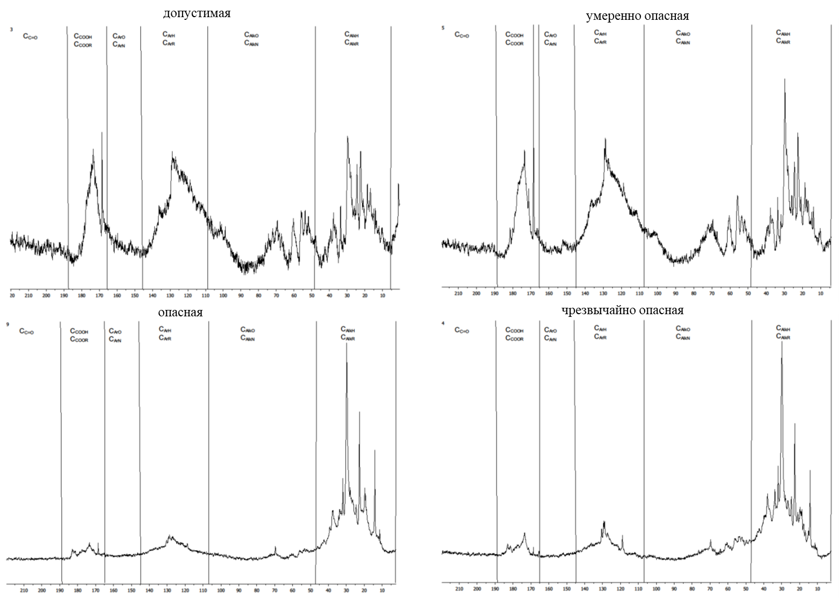
Рисунок 4.8 – 13С-ЯМР спектры препаратов гуминовых кислот, выделенных из образцов почв территории бывшего оз. Атаманское разной категории загрязнения

Анализ спектральных характеристик ГК (рис. 4.8) показывает наличие нескольких характерных резонансных областей, отражающих различные типы углеродных структур. Прежде всего, обращает на себя внимание устойчивый максимум при 28–31 м.д., относящийся к атомам углерода в составе алифатических полиметиленовых цепей. Его появление связывают с накоплением в гумусовых кислотах липидных компонентов, восков, смол и субериновых остатков растительного генезиса (Лодыгин, 2016). Предполагается, что такие структуры, наряду с разветвленными алифатическими доменами, могут служить центрами связывания органических поллютантов (Parsons, 1989; Chefetz et al., 2000; Hu et al., 2000; Mao et al., 2002; Salloum et al., 2002). В области 0–40 м.д. также проявляются гидрофобные взаимодействия, участвующие в формировании гуминовых мицелл (Piccolo et al., 1997).
Для всех исследованных препаратов характерен интенсивный пик в интервале 70–73 м.д., типичный для СН(О)-групп циклических углеродных атомов углеводной природы (Quideau et al., 2001). Важно отметить, что в образцах из загрязненных почв интенсивность этой полосы снижается. В спектрах ГК почв допустимой категории загрязнения дополнительно фиксируется сигнал при 102–105 м.д., соответствующий аномерному углероду целлюлозных структур (Quideau et al., 2001). Кроме того, во всех случаях регистрируется выраженный максимум около 128 м.д., который относят либо к ароматическим кольцевым системам (алкилбензолы) (Hatcher et al., 1980; Schnitzer, 2000), либо к алкеновым фрагментам, конъюгированным с фураноидными или ароматическими кольцами (Benzing-Purdie et al., 1985).
Интенсивность области 40-110 м.д. характеризует гидрофильность окисленного и пептидного атомов углерода, резонирующих в этом интервале химического сдвига образования внутри- и межмолекулярных водородных связей из-за слабокислотных гидроксильных групп сахаров, либо за счет степени конформационной жесткости, которую псевдомицеллярное расположение придает даже гидрофильным доменам (Piccolo et al. 1997).
В области 108–145 м.д., соответствующей ароматическим фрагментам, регистрируемые сигналы могут быть отнесены как к незамещенным, так и к алкилзамещенным ароматическим атомам углерода (Калабин и др., 2000; Ковалевский и др., 2000). В карбоксильной области спектра (165–187 м.д.) преобладает максимум при 174–175 м.д., который традиционно интерпретируется как сигнал от углерода карбоксильных групп (Лодыгин, 2016). Вместе с тем, нельзя исключать его частичного происхождения за счет карбонильных групп амидных и полипептидных фрагментов (Лодыгин, 2016; Keeler et al., 2006). Сигналы, соответствующие хинонным структурам, а также карбонильным группам альдегидов и кетонов, в настоящей работе не выявлены ‒ их крайне слабые максимумы обычно локализуются в интервале 187–220 м.д.
Полученное распределение углеродных атомов по основным спектральным диапазонам 13С ЯМР подтверждает наличие в составе ГК как ароматических, так и алифатических структурных блоков, а также широкого набора функциональных групп. Это согласуется с литературными представлениями о химическом строении гуминовых кислот (Лодыгин, 2016; Перминова, 2000; Переломов и др., 2019; Калабин, 2000).
В препаратах ГК, выделенных из почв допустимой и умеренно опасной категорий загрязнения, доминируют каркасные ароматические структуры; вклад углеводной периферии относительно невелик. Для этих образцов максимальная интенсивность сигналов сосредоточена в двух областях: 5–48 м.д. (С- и Н-замещенные алифатические атомы углерода), где она составляет 22–25 % от общего пула, и 108–145 м.д. (ароматический фрагмент), где достигает 37–41 %. Такое распределение позволяет предполагать наличие поликонденсированных ароматических систем и их выраженную гидрофобность (табл. 4.6).
Иная картина наблюдается для ГК, выделенных из почв опасной и чрезвычайно опасной категорий загрязнения: здесь значительно возрастает содержание углеводной фракции (69–75 %), что определяет повышенную растворимость и гидрофильность. Одновременно доля ароматических структур снижается до 12–17 %, а карбоксильных групп ‒ до 4–5 %. Столь высокое содержание алифатического компонента, вероятно, обусловлено замедлением процессов деструкции органического вещества в условиях интенсивного загрязнения (Минкина и др., 2006).

Таблица 4.6 - Содержание (%) атомов углерода молекулярных фрагментов гумусовых веществ (по данным 13С-ЯМР спектроскопии)
Образцы почв, разной категории загрязнения | Спектральные области, м.д. |  |  |  |  |  | fa | fh/h
Образцы почв, разной категории загрязнения | 5-48 | 48-108 | 108-145 | 145-165 | 165-187 | 187-220 | fa | fh/h
Образцы почв, разной категории загрязнения | C_{Alk-H, R} | C_{Alk-O, N} | C_{Ar-H, R} | C_{Ar-O, N} | C_{COO-H, R} | C_{C=O} | fa | fh/h
Допустимая | 22 | 20 | 41 | 3 | 14 | 0 | 44 | 0,58
Умеренно опасная | 25 | 21 | 37 | 1 | 16 | 0 | 38 | 0,61
Опасная | 69 | 6 | 17 | 3 | 5 | 0 | 20 | 0,16
Чрезвычайно опасная | 75 | 9 | 12 | 0 | 4 | 0 | 12 | 0,14

Степень ароматичности (fa=CAr-H, R+) +Ar-O, N) ГК почв допустимой и умеренно опасной категорий составляет 38–44%, что значительно превышает соответствующий показатель для опасной и чрезвычайно опасной категорий (12–20%). Показатель гидрофобности (fh/h), рассчитываемый как отношение суммы групп (CAr-O, N+CCOO-H, R+CC=O+ CAlk-O, N) к сумме (CAr-H, R+ CAlk-H, R) также выше для незагрязненных почв.
Содержание ароматических фрагментов в структуре ГК рассматривается как один из основных параметров, определяющих способность гуминовых кислот к связыванию полициклических ароматических углеводородов. Механизмы такого взаимодействия включают дисперсионные (ван-дер-ваальсовы) силы, π-π-взаимодействия с поверхностными участками, перераспределение между несмешивающимися полярной и неполярной фазами, гидрофобные взаимодействия, а также образование комплексов с переносом заряда (Keiluweit and Kleber, 2009; Zhang et al., 2014; Valderrama et al., 2009).
Существуют различные концепции и взгляды на молекулярную структуру ГК. Большинство исследователей в последнее время приходит к выводу, что гуминовые вещества следует рассматривать как надмолекулярные ассоциации самособирающихся гетерогенных молекул (Piccolo, 2001, 2002; Perminova, 2013, Bezuglova, 2019; Федотов, Добровольский, 2012). Существенной особенностью надмолекулярной структуры гумуса является ее стабилизация в основном за счет слабых диспергирующих сил, а не ковалентных связей. Гидрофобные (ван-дер-ваальсовые, π-π, CH-π) и водородные связи обусловливают кажущийся большой молекулярный размер гуминовых веществ, причем первые становятся более важными с увеличением рН (Piccolo, 2002). ГК представляют собой гумусовую матрицу сложной многоуровневой организации, включающую супрамолекулы (Федотов, Добровольский, 2012). Экспериментальное электронно-микроскопическое исследование гумусовых веществ почвенных гелей показало, что надмолекулярные системы могут содержать и макромолекулы. В этих случаях возможны несколько вариантов надмолекулярного строения: сегменты макромолекул сшиваются низкомолекулярными веществами, ассоциации нескольких олигомерных сегментов молекул и самих молекул сшиваются низкомолекулярными веществами, молекулы объединяются в группы (Федотов, Шалаев, 2013).
Для определения возможного вхождения в состав препаратов ГК углеводородов был проведен анализ содержания полициклических углеводородов (ПАУ) в образцах почв допустимой и чрезвычайно опасной категорий загрязнения (аллювиальной темногумусовой квазиглееватой и аллювиальной токсикостратифицированной, соответственно), результаты которого представлены на рисунке 4.9. Выявлено значительное содержание всех групп ПАУ в ГК аллювиальной токсикостратифицированной почве, в 1,4-2,4 раза превышающее их концентрации в почве. Для незагрязненной аллювиальной темногумусовой квазиглееватой почвы аналогичных закономерностей выявлено не было.

Допустимая категория загрязнения

Чрезвычайно опасная категория загрязнения

Рисунок 4.9 – Содержание ПАУ в почве и препаратах гуминовых кислот в аллювиальной темногумусовой квазиглееватой (допустимая категория загрязнения) и аллювиальной токсикостратифицированной (чрезвычайно опасная категория загрязнения) импактной зоны

Таким образом, ИК-спектроскопия поглощения подтвердила сходство ГК различного происхождения. Отличительная особенность ГК аллювиальный токсикостратифицированных почв является наличие пиков, проявляющихся при валентных и асимметричных и симметричных деформационных колебаниях связей С-Н в алифатических СН₃ и СН₂ группах.
Данные ЯМР-спектроскопии о содержании функциональных групп в составе ГК хорошо согласуются с данными ИК-спектроскопии. В структуре ГК, выделенных из почв допустимой и умеренно опасной категорий загрязнения, доминируют ароматические (каркасные) фрагменты при относительно малом вкладе углеводных компонентов, что указывает на присутствие поликонденсированных систем и их выраженную гидрофобность. Для препаратов из почв опасной и чрезвычайно опасной категорий установлено иное соотношение структурных единиц: в них значительно выше доля углеводной составляющей, что определяет их повышенную растворимость в воде и гидрофильные свойства.

4.3 Физические и минералогические свойства гидроморфных почв в условиях загрязнения тяжелыми металлами

4.3.1 Физические свойства
Исследуемая территория характеризуется неоднородностью по гранулометрическому составу. Пространственное распределение содержания физической глины (частиц размером менее 0,01 мм) крайне контрастно (рис. 4.10-4.11). Распространены песчаные (6,4%), супесчаные (6,4%), легкосуглинистые (14,9%), среднесуглинистые (38,6%), тяжелосуглинистые (23,4%) и легкоглинистые (10,6%) разновидности.
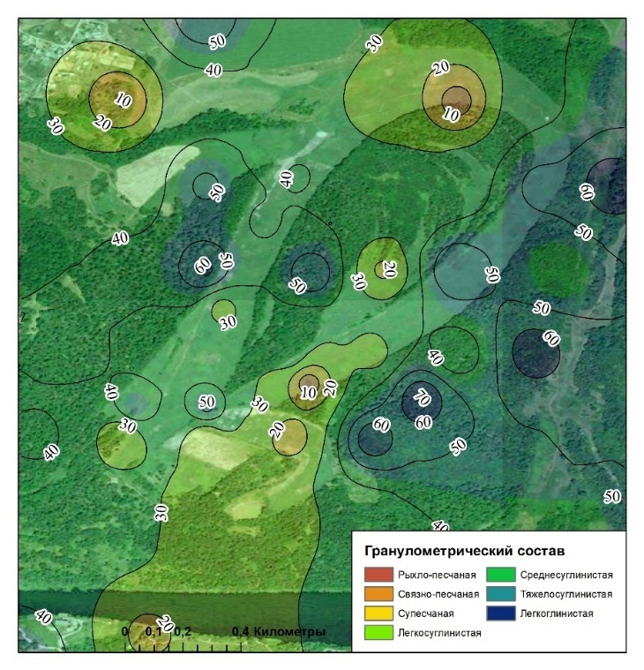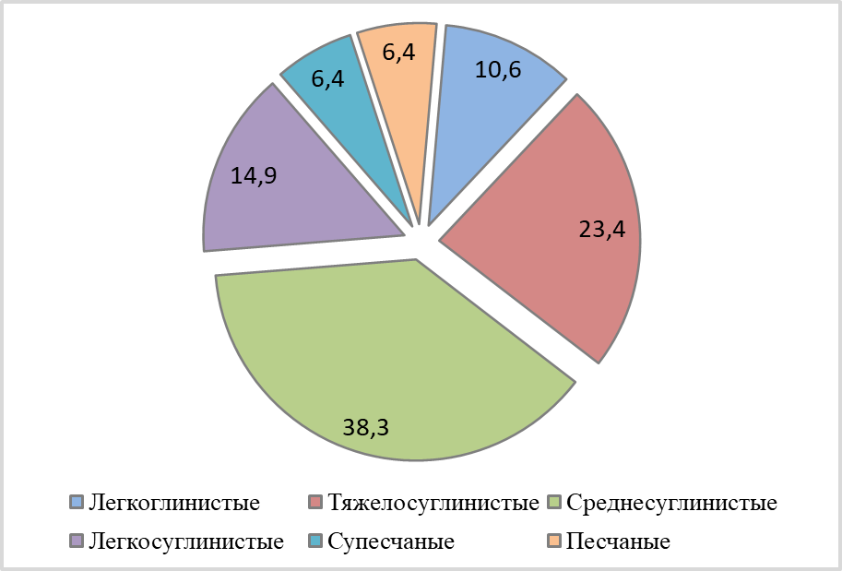
Рисунок 4.10 - Содержание физической глины в почвах территории бывшего оз. Атаманское

Среднее содержание физической глины в почвах допустимой категории загрязнения выше, чем в чрезвычайно опасной: 43,2% против 29,2% (рис. 4.11).

Рисунок 4.11 - Варьирование содержания физической глины, почв импактной территории. Центральная линия – медиана, границы ящика – квартили, концы усов – минимум и максимум

Почвы различаются по распределению основных гранулометрических фракций (рис. 4.12). Если в процессе образования естественных ненарушенных почв происходит сортировка частиц по форме и крупности, то рассматриваемые техногенные почвы часто образуются путем смешивания различных материалов и под воздействием загрязняющих веществ. Содержание илистых частиц (<0,001 мм) варьирует в зависимости от площадки мониторинга от 0% до 33,0%, в среднем составляя 12,8%. Во фракционном составе элементарных почвенных частиц в почвах чрезвычайно опасной категории загрязнения преобладают песчаные и пылеватые фракции (рис. 4.12).
Выявлена неоднородность пластичных свойств почв различных категорий загрязнения, что связано с различием величин верхнего и нижнего пределов пластичности (табл. 4.7). Выявлена тенденция снижения числа пластичности от допустимой к чрезвычайно опасной категории загрязнения. Верхний предел пластичности (Wl) зависит от количества капиллярной влаги в почве, которая зависит от капиллярного пространства и агрегированности почвы. Величина нижнего предела (Wp) зависит от сорбционных сил почвенных частиц. При снижении сорбционных сил происходит уменьшение Wp, а, следовательно, увеличение числа пластичности. Важную роль играет суммарная площадь поверхности частиц, адсорбирующая влагу, а также гидрофильность почвенных коллоидов. Существенную роль в способности связывать воду играет наличие загрязняющих веществ. В результате адсорбции ТМ в почве в условиях высоких концентраций, происходит сжатие и уменьшение толщины ДЭС. Согласно теории ДЛФО толщина двойного слоя уменьшается с увеличением валентности и концентрации катиона, что приводит к уменьшению доли пустот и увеличению плотности (Warkentin, 1961).
Для оценки способности тонкодисперсных фракций связывать воду были рассчитаны показатели гидрофильности пластичности по В.А. Приклонскому. Первый представляет собой отношение верхнего предела пластичности к содержанию суммы фракций <0,005 мм (мелкой пыли и ила); второй - отношение числа пластичности к содержанию суммы фракций <0,005 мм.
Показатель гидрофильности дает представление о способности тонкодисперсных фракций связывать воду при верхнем пределе пластичности. Соответственно, чем больше показатель гидрофильности, тем более гидрофильны в данных условиях компоненты, слагающие тонкодисперсную часть почв и грунтов. Показатель пластичности может быть использован для характеристики пластичных свойств.
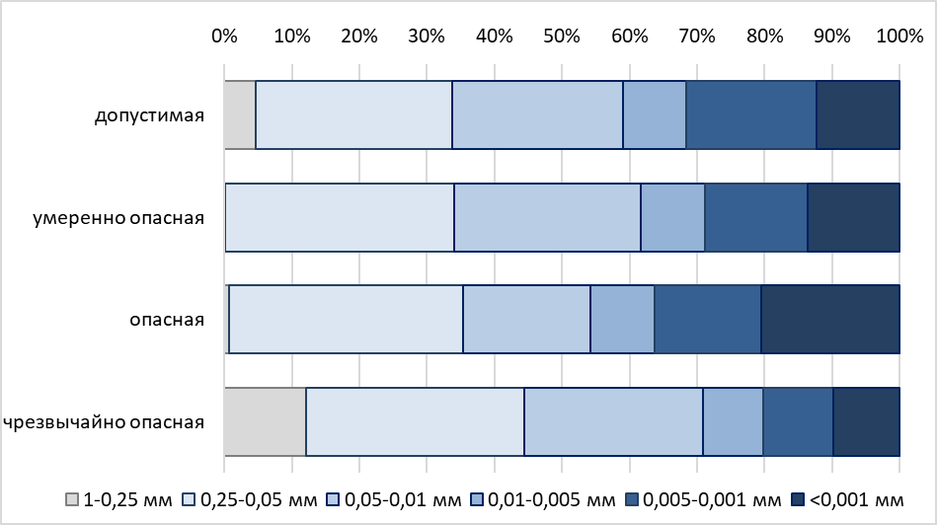
Рисунок 4.12 – Соотношение гранулометрических фракций в почвах импактной территории

Таблица 4.7 – Физические свойства почв импактной территории разной категории загрязнения
Категория загрязнения почв | Нижний предел пластичности (Wp) | Верхний предел пластичности (Wl) | Число пластичности (Ip) | Показатель пластичности | Показатель гидрофильности | Объемная усадка Vy, % | Линейная усадка Ly, % | Водопрочность,
 |  |  |  |  |  |  |  | %
допустимая | 20,8±2,3 | 35,8±2,6 | 15,0 | 0,3 | 0,8 | 35,9±2,8 | 25,6±2,1 | 96,1±2,4
умеренно опасная | 22,1±2,5 | 35,5±2,8 | 13,4 | 0,4 | 1,0 | 24,1±2,2 | 15,2±3,4 | 75,1±6,2
опасная | 18,4±1,1 | 28,0±3,3 | 9,6 | 0,2 | 0,7 | 15,3±0,5 | 13,1±1,2 | 68,4±5,6
чрезвычайно опасная | 11,5±2,0 | 21,2±2,1 | 9,7 | 0,2 | 0,5 | 13,3±1,3 | 10,8±1,1 | 95,6±6,4

В связи с полиэлементным загрязнением достоверные закономерности выявлены не были. Отмечается (Minkina et al., 2018а), что обработка смектитов солями Zn приводит к увеличению их водоудерживающей способности, в случае с солями Pb наблюдается обратный эффект. Помимо ТМ в почвах исследуемой территории содержатся ПАУ (Sushkova et al., 2020), что также оказывает влияние на гидрофильно-гидрофобную характеристику поверхности твердой фазы.
Усадку определяли с начальной влажностью, соответствующей верхнему пределу пластичности. Проведенные исследования показали, что объемная усадка изменяется в диапазоне 13,3-35,9%, значения линейной усадки лежат в пределах 10,8-25,6% (табл. 4.7). Усадка изменяется неоднородно, что может быть объяснено различием по содержанию гумуса, ТМ, трансформацией минералогического состава почв в условиях гидроморфного режима.
Водоустойчивость почвенных агрегатов оценивали по методу Андрианова, основанному на количественном учете фракций, сохраняющих целостность в водной среде без внешнего механического воздействия. Результаты данного теста (размер агрегатов 2–3 мм) представлены в табл. 4.7. Выбор указанного размерного интервала обусловлен тем, что именно эти агрегаты, согласно литературным данным, демонстрируют максимальную устойчивость к разрушению в воде (Безуглова, 2001). Следует также учитывать, что метод Андрианова в сравнении с методом Саввинова часто дает несколько завышенные показатели, поскольку испытание проводится при отсутствии турбулентности и динамического воздействия водной среды. Считается, что при повышении содержания ТМ отмечается снижение водопрочности агрегатов. Поглощение ионов Сu²⁺, Pb²⁺ и Zn²⁺ ППК в значительной мере осуществляется по механизму ионного обмена. Замещение ионов Са²⁺ и Fe²⁺ на катионы ТМ может существенным образом отразиться на водопрочности соответствующих агрегатов (Minkina et al., 2018б). Наибольшие значения этого показателя отмечены для площадок допустимой и чрезвычайно опасной категорий загрязнения. Наличие сходных значения водопрочности этих двух площадок имеет различную природу. Сухое рассеивание (по Саввинову) (рис. 4.13) показало, что в структурном составе почв чрезвычайно опасной категории загрязнения преобладают в основном фракции менее 1 мм, почва сильно пылит и количество агрегатов размера 2–3 мм составляет 2,1±0,8%. В то время как для почвы допустимой категории загрязнения количество этой фракции в 8 раз больше – 15,2±1,6%. При этом следует также отметить, что агрегаты загрязненной аллювиальной токсистратифицированной почвы очень легкие и при определении водопрочности флотировали на поверхности воды.
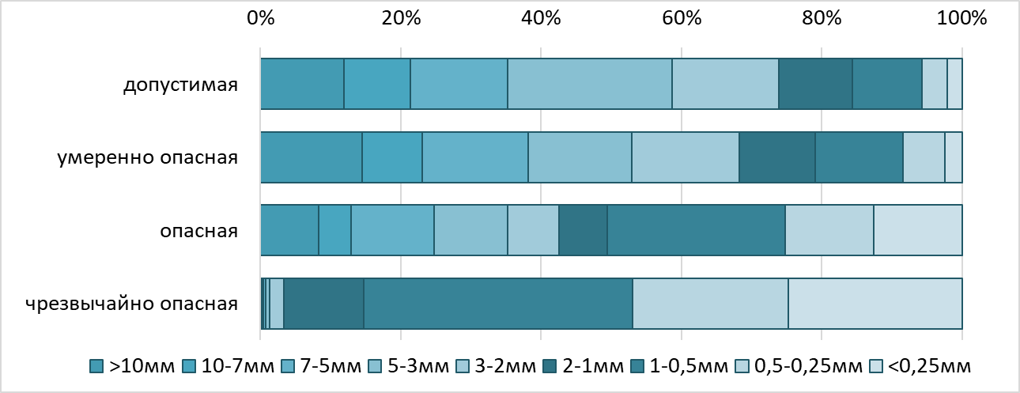
Рисунок 4.13 – Структурный состав (сухое просеивание) почв площадок мониторинга импактной территории, %

Таким образом, анализ физических свойств почв оз. Атаманское выявил значительную гетерогенность гранулометрического состава и пластичных характеристик, обусловленную как природными факторами почвообразования, так и техногенным загрязнением. Снижение числа пластичности в ряду от допустимой до чрезвычайно опасной категории загрязнения свидетельствует о сужении интервала пластичного состояния и снижении связности тонкодисперсных фракций. Показатели гидрофильности и пластичности также обнаруживают тенденцию к уменьшению значений, что указывает на трансформацию гидрофильных свойств коллоидного комплекса.

4.3.2 Минералогический состав
Минералогический состав аллювиальной луговой насыщенной почвы допустимой категории загрязнения представлен терригенными минералами, такими как магнетит и гематит (57%), циркон (8%), ильменит (5%), рутил (4%) и пироксен (3%) (Бауэр и др., 2018). Аутигенные минералы представлены преимущественно гидроокислами железа (13%), на долю сульфатов и сульфидов (пирит и марказит) приходится 1.0–6.0% (табл. 4.8).
В образцах допустимой и умеренно опасной категорий загрязнения наблюдаются микроагрегаты глинистых минералов, содержащие тонкие зерна кварца, кальцита, пленки оксидов железа и марганца, органические соединения (рис. 4.14).
Электронно-зондовые исследования и энергодисперсионный микроанализ показали, что в образцах почв допустимой и умеренно опасной категорий загрязнения наблюдаются микроагрегаты глинистых минералов, содержащие тонкие зерна кварца, кальцита, пленки оксидов железа и марганца, органические соединения (рис. 4.14). Элементный состав микроагрегатов по результатам электронно-зондового микроанализа характеризуется отношением SiO₂/Al₂O₃ ~2,4-2,6 (с присутствием чешуйчатых агрегатов микронной размерности с более низким отношением, содержанием K₂O порядка 0.4-6%, часто ожелезненных FeO - 1.4-7.3% (рис. 4.14).

Таблица 4.8 - Минералогический состав почв импактной территории разной категории загрязнения, % (Бауэр и др., 2018)
Образцы почв, разной категории загрязнения | Терригенные минералы |  |  |  |  |  |  |  |  | Аутигенные минералы
Образцы почв, разной категории загрязнения | Устойчивые |  |  | Промежуточные |  | Неустойчивые
Образцы почв, разной категории загрязнения | Рутил | Циркон | Ильменит | Кианит | Ставролит | Амфибол | Мусковит, биотит | Магнетит, гематит | Пироксен | Гидроокислы железа | Пирит, марказит | Карбонаты | Сульфаты
Допустимая | 4.0 | 8.0 | 5.0 | сл | 4.0 | н/о | н/о | 57.0 | 3.0 | 13.0 | 1.0 | сл | 5.0
Умеренно опасная | 5.0 | 9.0 | 6.0 | сл | 6.0 | н/о | н/о | 46.0 | 6.0 | 15.0 | 1.0 | сл | 6.0
Опасная | сл | сл | 10.0 | сл | н/о | н/о | н/о | 3.0 | н/о | 15.0 | 15.0 | 2.0 | 55.0
Чрезвычайно опасная | сл | сл | 12.0 | сл | н/о | н/о | н/о | сл | н/о | 20.0 | 8.0 | сл | 60.0
Примечание: сл – следы, н/о – не обнаружено

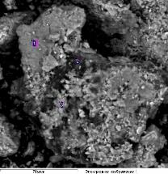 | Спектры EDX

Состав в вес.%
Участок | Na₂O | MgO | Al₂O₃ | SiO₂ | P₂O₅ | SO₃ | K₂O | CaO | TiO₂ | MnO | FeO | CuО | Итог
1 | 0,31 | 2,80 | 19,05 | 49,46 | 0,38 | 0,36 | 2,33 | 7,18 | 0,69 | 0,16 | 7,30 |  | 90,02
2 | 0,12 | 0,49 | 3,27 | 7,96 | 0,09 | 1,22 | 0,38 | 0,64 | 0,33 | 0,02 | 1,39 | 0,18 | 16,11
3 | 2,37 | 17,19 | 48,16 | 0,20 | 0,24 | 4,11 | 5,93 | 0,39 | 0,20 | 6,31 | 2,37 |  | 85,10
Рисунок 4.14 - Состав микроагрегатов аллювиальной луговой насыщенной почвы (допустимая степень загрязнения), сцементированных карбонатами (1), органическим веществом (2) и пленкой водных оксидов железа и марганца (3)

Рентгеноструктурный анализ выявил наличие четырех фаз (рис. 4.15): 36% кварца SiO₂, 15,1% альбита (Albite) Al_{1.02}Ca_{0.02}Na_{0.98}O₈Si_{2.98}, 13,7% Al₃NaO₁₁Si₃, 35,3% весселсита (Wesselsite), Ba_{0.5}CuO₁₂Si₄Sr_{0.5}. Фаза кварц SiO₂ имеет гексагональную систему и пространственную группу P 31 2 1 (152), фаза альбита (Albite) Al_{1.02}Ca_{0.02}Na_{0.98}O₈Si_{2.98} ‒ триклинную систему и пространственную группу C -1 (2), фаза Al₃NaO₁₁Si₃ -моноклинную систему и пространственную группу C 1 2/c 1 (15), а фаза васселсита (Wesselsite) - тетрагональную систему и пространственную группу P 4/n c c (130).
Рисунок 4.15 - Дифрактограмма образца по допустимой степени загрязнения (аллювиальной луговой насыщенной)

В аллювиальных токсистратифицированных почвах, характеризующихся опасной и чрезвычайно опасной категорией загрязнения, выявлены изменения в составе минеральной фазы и высокая степень трансформационных изменений. Доминируют аутигенные минералы, преимущественно сульфаты. Их содержание достигает 55–60% (табл. 4.8). Увеличено содержание гидроксидов железа до 15-20%.
По данным XANES и EXAFS, электронной и мессбауэровской спектроскопии в аллювиальных токсикостратифицированных почвах оз. Атаманское выявлены как обычные минералы (иллит, гетит, гематит, гипс), так и редкие минералы (швертманит, Zn-сидерит, частично окисленные магнетит и вюстит, а также гидрогетит, обогащенный цинком. Рентгеноструктурный анализ позволил установить, что Zn ассоциирован преимущественно с оксидной и гидроксидной формами железа. Проявление сидерофильности Zn наиболее характерно для гидроморфных и полугидроморфных почв, где процессы новообразования Fe-минералов протекают в условиях высоких концентраций Zn. Кроме того, в исследуемых образцах не исключается присутствие самостоятельных Zn-содержащих фаз ‒ оксидов, сульфитов и сульфатов (Бауэр и др., 2018; Vodyanitskii et al., 2020 б,в).
Почвы, сформировавшиеся из донных осадков после высыхания озера Атаманское, вероятно, унаследовали минералы железа, сохранившиеся в восстановительной среде осадков. В восстановительных условиях в первую очередь подвергается редукции самый неустойчивый вид Fe-гидроксидов с максимальной удельной поверхностью – ферригидрит (Roden et al., 1996). Наличие гидроморфных условий находит свое отражение в железистых налетах в полостях агрегатов и горизонтов, прожилках легкорастворимых солей, карбонатов (рис. 4.16).
Наблюдаются агрегаты, формирующиеся вокруг биогенных фрагментов, представленные пленками водных оксидов железа, содержащие Ni, Cu Zn (рис. 4.17). Тонкие железистые пленки отмечаются и вокруг глинистых частиц размером порядка 1-2 мкм. Участки таких пленок локально обогащены ТМ.
В составе образца наблюдаются многочисленные микрокристаллические корки водных сульфатов цинка, содержащих примеси меди и сростки таких кристаллов среди глинистых частиц или на поверхности растительных остатков (рис. 4.18). Медь и цинк в переменных количествах присутствуют в корковых и пленочных агрегатах водных оксидов железа.

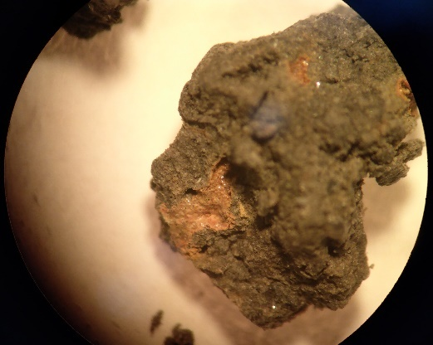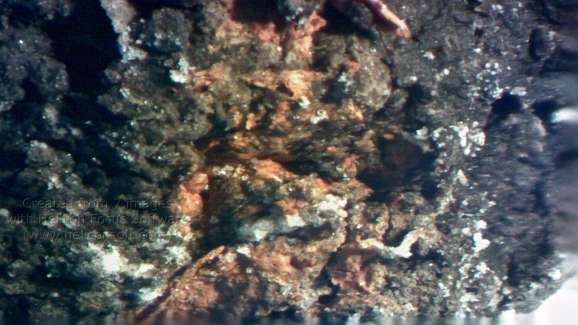
Рисунок 4.16 – Микроморфология агрегатов аллювиальных токсикостратифицированных почв чрезвычайно опасной категории загрязнения (х40)

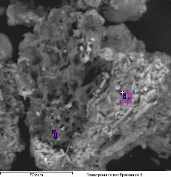 | 1 – фрагмент биогенного материала
Состав в мас.% (кислород рассчитан по стехиометрии)
 | Na | Mg | Al | Si | P | S | Cl | K | Ca | Ni | Fe | Cu | Zn | O | Итог
1 | 0.28 | 0.49 | 1.20 | 2.40 | 0.05 | 1.04 | 0.20 | 0.21 | 3.81 | 0.03 | 0.87 | 0.19 | 0.19 | 7.78 | 18.74
2 | 0.60 | 2.48 | 10.75 | 27.47 | 0.09 | 0.12 | 0.13 | 2.62 | 3.17 | 0.71 | 5.16 | 0.23 | 0.18 | 46.85 | 100.56
Рисунок 4.17 - Ожелезненный глинистый агрегат аллювиальных токсикостратифицированных почв, обрамляющий фрагмент растительного остатка и содержащий Cu и Zn

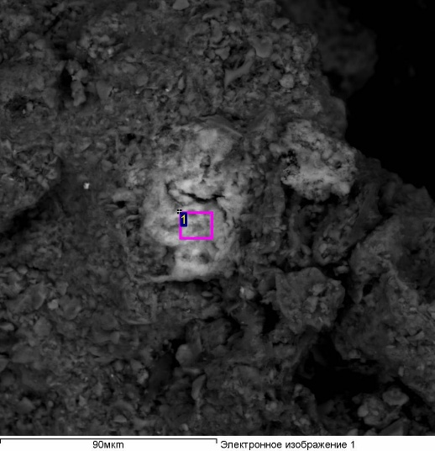
Состав в мас.%
 | O | Al | Si | S | Fe | Cu | Zn | Итог
1 | 5.94 | 0.43 | 0.60 | 23.35 | 0.61 | 3.42 | 44.65 | 79.00
Рисунок 4.18 – Сросток микрокристаллов водных сульфатов цинка

Анализ методом XRD показал наличие шести фаз (рис. 4.19). Две фазы - кварца SiO₂ (22,2%) и Cu₄Si₂Zr₃ (1,6%) имеют гексагональную систему с пространственной группой P 31 2 1 (152) и P -6 2 m (189), соответственно. Другие две фазы Al₃NaO₁₁Si₃ (31,2%) и Cu_{0.92}Mn_{1.08}O₇P₂ (14,4%) имеют моноклинную систему с пространственной группой C 1 2/c 1 (15) и A 1 2/m 1 (12), соответственно. Выявлено наличие фазы альбита (Albite) Al_{1.02}Ca_{0.02}Na_{0.98}O₈Si_{2.98} (18,7%) с триклинной системой и пространственной группой C -1 (2), а также фазы весселсита (Wesselsite) Ba_{0.5}CuO₁₂Si₄Sr_{0.5} (11,9%), тетрагональной системой и пространственной группой P 4/n c c (130).
Рисунок 4.19 – Дифрактограмма образца почв чрезвычайно опасной категории загрязнения (аллювиальная токсистратифицированная почва)

Таким образом, в почвах допустимой и умеренно опасной категорий доминируют терригенные минералы (магнетит, гематит, циркон, ильменит), при незначительной доле аутигенных гидроокислов железа и сульфидов. В образцах опасной и чрезвычайно опасной категорий загрязнения установлена высокая степень трансформации минеральной фазы, выражающаяся в резком снижении доли устойчивых терригенных минералов и доминировании аутигенных сульфатов (до 55–60%) и гидроксидов железа (до 15–20%). В загрязненных почвах идентифицированы как обычные (иллит, гетит, гипс), так и редкие минералы (швертманит, Zn-сидерит, гидрогетит, обогащенный цинком). Микроморфологически в аллювиальных токсистратифицированных почвах фиксируются железистые пленки в полостях агрегатов, микрокристаллические корки водных сульфатов цинка с примесью меди и ожелезненные глинистые агрегаты, обрамляющие растительные остатки. Увеличение категории загрязнения сопровождается сменой терригенного минерального комплекса аутигенным сульфатно-гидроксидным, что свидетельствует о постседиментационных преобразованиях под воздействием техногенного загрязнения.

ГЛАВА 5. Содержание и фракционный состав тяжелых металлов в тонкодисперсных фракциях почв
Для анализа роли органоминеральных почвенных компонентов в удерживании металлов, в формирующихся при этом видах связи, представляет интерес изучение отдельных гранулометрических фракций, выделенных из почв различных категорий загрязнения. Это связано с тем, что гранулометрический состав почв в значительной степени определяет их поглотительную способность в отношении металлов. Илистая фракция характеризуется наиболее высокими концентрациями металлов, что обусловлено высокой адсорбционной способностью входящих в ее состав вторичных глинистых минералов, коагелей полуторных оксидов и кремнекислоты, окристаллизованных оксидов железа и алюминия и гумусовых веществ более низкой конденсированности (Добровольский, Якушевская, 1960; Ильин, 1973; Карпова Чижикова, 2007; Минкина и др., 2004; Крыщенко и др., 2006). От степени дисперсности частиц зависит прочность закрепления ТМ в почве и их биодоступность.
Все исследуемые почвы относятся к тяжелосуглинистым разновидностям с содержанием физической глины 46,2‒56,4%. Установлено, что в незагрязненных образцах доля выделенной фракции 1‒5 мкм максимальная и составляет 33‒49% (табл. 5.1, рис. 5.1). Формирование пылеватых гранулометрических фракций в почвах степного и сухостепного ряда часто сопряжено с гидрослюдизацией верхних горизонтов и уменьшением илистой фракции. Трансформация монтмориллонитовой компоненты ила в гидрослюдистую, посредством фиксации калия в межслоевом пространстве сопровождается возрастанием заряда во вновь образованных гидрослюдах, закреплением гумуса на их матричной поверхности и микроагрегированием илистой массы (Кузнецов, 2004). Для почвы допустимой категории загрязнения количество фракции менее 1 мкм максимальное (67%), увеличением загрязнения ее доля снижается до 17% в почвах чрезвычайно опасной категории загрязнения. Доля фракции размером 0,08–0,2 мкм меняется незначительно, а фракции <0,08 мкм увеличивается в условиях загрязнения до двух раз. Загрязнение почв способствует увеличению количества илистых фракций, особенно тонких коллоидов (<0,08 мкм), возможно, за счет образования металлоорганических комплексов с катионами ТМ и частичного разрушения минерал-органических соединений (Хасан, 2009). Другим механизмом, вероятно, является дробление гумусовых кислот при взаимодействии с катионами ТМ (Макарычев, 2013)
Таблица 5.1 - Содержание выделенных гранулометрических фракций, %
Образцы почв, разной категории загрязнения | Размер частиц, мкм
Образцы почв, разной категории загрязнения | <0,08 мкм | 0,2-0,08 мкм | 1-0,2 мкм | 5-1 мкм
Допустимая | 6,3 | 5,2 | 4,4 | 32,8
Умеренно опасная | 7,4 | 6,8 | 5,6 | 16
Опасная | 9,5 | 7,9 | 7,9 | 13,9
Чрезвычайно опасная | 10,7 | 11,3 | 11,5 | 6,9

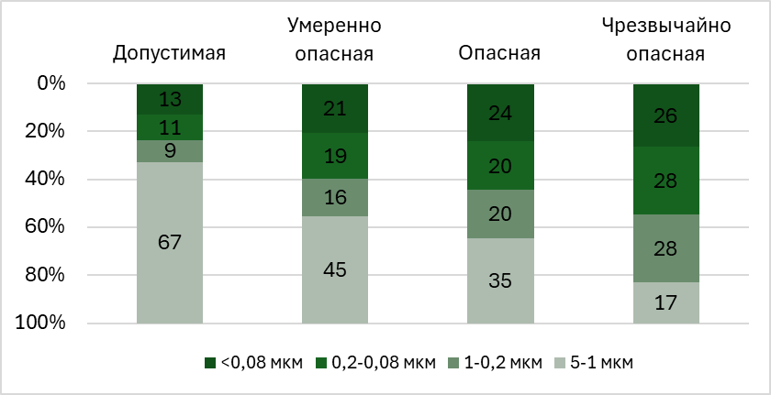
Рисунок 5.1 – Относительное содержание выделенных гранулометрических фракций

Общее содержание Cu и Pb в почве допустимого и умеренно опасного загрязнения соответствует пределам колебаний количества металлов по региональным оценкам луговых почвах: 15–50 и 8–78 мг/кг соответственно (Kabata-Pendias, 2011; Акимцев и др., 1962; Gorovtsov et al., 2018; Minkina et al., 2017). Иная картина наблюдается для Zn: его содержание превышает средний уровень 40–70 мг/кг, но остается в границах природной изменчивости (31–140 мг/кг) (Bezuglova et al. 2016; Mandzhieva et al. 2017). При этом концентрации Zn несколько выше кларка (50,0 мг/кг) и среднемирового почвенного уровня (50,0 мг/кг) (Kabata-Pendias, 2011). В случае почв, подверженных загрязнению, наблюдалось превышение ОДК элементов (ОДК Cu в почве 132 мг/кг, Zn – 220 мг/кг, Pb – 130 мг/кг) до 300 раз (СанПиН 1.2.3685-1-2021).
В почвах различных категорий загрязнения проводили исследование фракционного состава соединений Cu, Zn, Pb методом последовательного фракционирования (Tessier et al., 1979). Данный метод разработан для изучения ТМ в донных отложениях, однако, вскоре метод стали использовать для почв. Этот метод является одним из наиболее распространенных методов химического фракционирования ТМ и показал селективность фракционирования для основных почв юга России (Minkina et al., 2015; Бурачевская, 2015).
Фракционное распределение Cu, Pb и Zn в разных категориях загрязнения, полученное по методу Тессье представлено в таблице 5.2. Суммарное содержание фракций было близко к общему содержанию металлов в почве.
В почвах разной степени загрязнения наблюдается следующее фракционное распределение Zn: остаточная фракция > связанная с оксидами Fe-Mn > связанная с органическим веществом > связанная с карбонатами > обменная. Соединения Cu и Pb распределяются несколько иначе: остаточная фракция > связанная с органическим веществом > связанная с оксидами Fe-Mn > связанная с карбонатами > обменная. Установлено, что наибольшее количество всех исследуемых металлов сосредоточено в остаточной фракции (до 68%)(табл. 5.2).
При повышении загрязнения доля остаточной фракции уменьшается и возрастает количество наиболее подвижных соединений ТМ. Доля обменной фракции увеличивается с 1% в незагрязненной почве до 13% для почв чрезвычайно опасной категории загрязнения. Изменение последовательности в порядке распределения фракционного состава соединений Zn, Cu и Pb при техногенной нагрузке не установлено, несмотря на значительное увеличение концентраций металлов во всех фракциях.
Исследования показали, что органическое вещество и несиликатные соединения Fe являются основными компонентами, удерживающими ТМ, поступающие в компоненты наземных и аквальных систем.
В почве допустимой категории загрязнения доля Cu и Pb, связанная с органическим веществом, варьирует в пределах 16–24 %; в условиях техногенной нагрузки этот показатель возрастает до 20–30 % (табл. 5.2). Для Zn характерно преимущественное взаимодействие с Fe-Mn (гидр)оксидами ‒ доля металла в этой фракции достигает 39 % в почвах чрезвычайно опасной категории загрязнения (табл. 5.2). При этом в загрязненных почвах количество Zn, закрепленного (гидр)оксидной фазой, существенно превосходит его содержание в органической фракции.
Таблица 5.2 - Фракционный состав Cu, Zn, Pb в почвах разных категорий загрязнения
Образцы почв, разной категории загрязнения | Фракции |  |  |  |  |  | Общее содержание
Образцы почв, разной категории загрязнения | Обменная | Связанная с карбонатами | связанная с Fe-Mn оксидами | связанная с органическим веществом | остаточная | сумма | Общее содержание
Cu
Допустимая | 0,5±0,1 | 2,0±0,2 | 4,1±0,5 | 8,2±0,8 | 36,4±1,8 | 51,2±3,4 | 49,0±1,4
Умеренно опасная | 1,1±0,1 | 2,7±0,3 | 7,1±0,6 | 10,9±1,6 | 32,6±3,1 | 54,3±4,1 | 52,0±3,0
Опасная | 1,2±0,1 | 4,8±0,3 | 6,6±1,3 | 12,0±0,3 | 35,3±2,1 | 59,9±4,5 | 58,1±1,3
Чрезвычайно опасная | 4,5±0,2 | 9,1±0,7 | 13,6±1,1 | 30,3±2,6 | 94,0±7,1 | 151,6±12,5 | 147,9±13,2
Zn
Допустимая | 2,3±0,2 | 8,7±0,4 | 15,6±1,2 | 14,2±0,9 | 85,4±6,1 | 126,2±8,8 | 118,4±4,3
Умеренно опасная | 51,3±3,1 | 135,6±12,8 | 256,4±16,5 | 95,6±7,3 | 524,3±43,3 | 1063,2±98,7 | 1040,6±206,0
Опасная | 255,6±19,1 | 440,6±1,1 | 941,3±74,6 | 352,6±31,1 | 1705,8±122,9 | 3695,9±289,2 | 3672,5±2,9
Чрезвычайно опасная | 8091,1±331,1 | 6365,8±91,3 | 24653,0±1120,8 | 5658,2±355,6 | 18665,3±997,7 | 63433,4±2576,6 | 62045,6±278,0
Pb
Допустимая | 0,3±0,02 | 1,8±0,1 | 4,8±0,7 | 7,6±0,9 | 16,9±1,0 | 31,4±2,9 | 27,9±1,0
Умеренно опасная | 1,2±0,3 | 1,4±0,1 | 11,5±0,8 | 16,8±1,7 | 35,4±2,7 | 66,3±67,9 | 64,7±34,0
Опасная | 39,5±2,1 | 13,4±0,2 | 115,7±1,2 | 205,7±21,1 | 324,8±12,9 | 699,1±4,5 | 693,1±1,7
Чрезвычайно опасная | 125,0±11,8 | 141,3±13,4 | 272,7±25,5 | 484,6±48,7 | 574,6±29,7 | 1597,9±88,7 | 1591,2±48,0
* ±ошибка средней

Установлено (рис. 5.2), что содержание ТМ в составе тонкодисперсных гранулометрических фракций почв как природных, так и техногенных ландшафтов выше, чем в почве в целом: Cu - в 4-9 раз, Zn – в 4-6 раз, Pb – в 4-6 раз. Это связано с большей удельной площадью поверхности частиц и фаз-носителей ТМ (Qian et al., 1996; Charlesworth and Lees, 1999; Карпова, Чижикова, 2007; Мотузова, 2000б; Травникова, 2012).
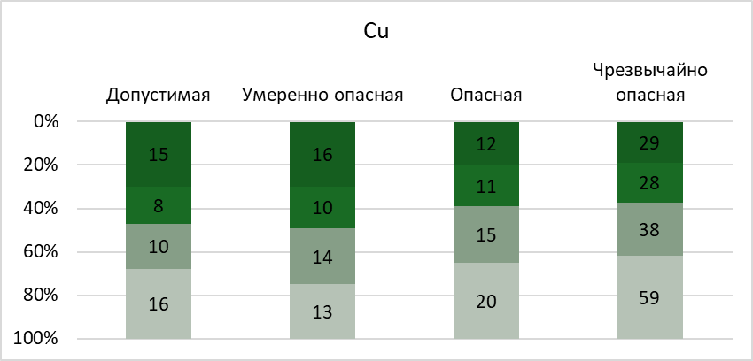
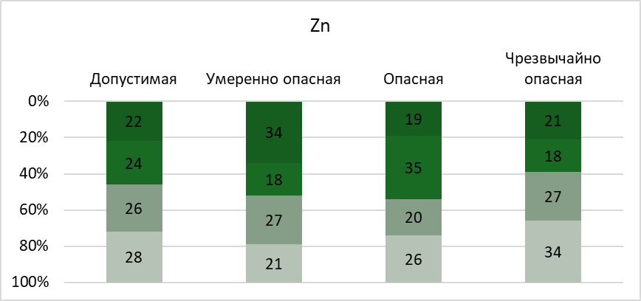
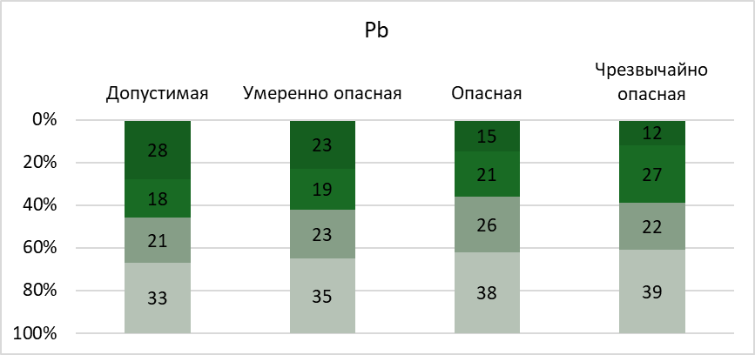
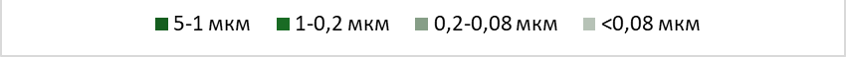
Рисунок 5.2 - Распределение ТМ в гранулометрических фракциях в почвах разных категорий загрязнения

Наибольшее количество Cu, Zn и Pb сосредоточено во фракции <0,08 мкм (рис. 5.2). С увеличением доли тонких фракций в условиях загрязнения в них возрастает концентрация ТМ (рис. 5.2), что связано с увеличением количества адсорбционных центров (Пинский, 1997). Так, максимальное количество Cu, Zn и Pb в почвах установлено в тонко-коллоидной фракции (<0,08 мкм).
Адсорбция Zn возрастает с уменьшением размера частиц. В то же время отмечается относительно равномерное распределение содержания Pb в гранулометрических фракциях размером 1-5 мкм и 0,2-1 мкм, в связи с тем, что данный металл имеет высокое сродство ко многим компонентам почв (аморфные и кристаллические твердые фазы оксидов Fe, Al, Mn, силикаты) (Minkina et al. 2018б, Водяницкий, 2008а).
Исследование состава соединений ТМ в различных гранулометрических фракциях почв методом последовательного фракционирования (Tessier et al., 1979) показало, что количество обменных соединений ТМ в гранулометрических фракциях менее 1 мкм почв допустимой и умеренно опасной категорий загрязнения минимально или не обнаруживается вовсе (рис. 5.3). В условиях загрязнения содержание обменных соединений металлов увеличивается незначительно. Во фракции <1 мкм чрезвычайно опасной категории загрязнения содержание соединений, связанных с карбонатами выше, чем в допустимой, умеренной опасной и опасной, что связано с устойчивостью данной фазы к окислительно-восстановительным условиям (Flyhammar, 1997).
С уменьшением размера частиц почв растет доля соединений, связанных с Fe–Mn (гидр)оксидами. Особенно ярко выражена данная закономерность для Cu, Zn. Оксиды и гидроксиды Fe способны формировать на поверхности глинистых минералов, составляющих основную массу тонкодисперсных частиц (Ладонин, 2003; Минкина и др., 2008, 2013). Гидроксиды железа (гетит, гидрогетит, ферригидрит) и алюминия, обладая высокой удельной поверхностью и значительной сорбционной емкостью, часто формируют тонкие пленки на поверхности глинистых минералов, особенно в частицах размером 1–2 мкм, что подтверждено микроморфологическими исследованиями (раздел 4.1.3.2). При увеличении техногенной нагрузки (опасная и чрезвычайно опасная категории) содержание гидроксидов железа возрастает до 20–30%, при этом они обогащаются Zn и Cu, что фиксируется методами XANES, EXAFS и мессбауэровской спектроскопии (Бауэр и др., 2018).
Сорбция ТМ, не превышающая ПДК, сопровождается процессом стабилизации, который вызывает снижение растворимости и экстрагируемости со временем (Swift, McLaren, 1991). Удерживание поллютантов глинистыми минералами обеспечивается несколькими механизмами: гетеровалентным изоморфным замещением в тетраэдрических (кремнекислородных) и октаэдрических (алюмогидроксильных) слоях тонкодисперсных алюмосиликатов; наличием некомпенсированных зарядов в дефектах кристаллической решетки, а также ненасыщенных валентностей на поверхностях, ребрах и углах кристаллов; и, кроме того, фиксацией в межпакетных пространствах минералов (Карпова, Чижикова, 2007; Мотузова, 2000а).
Доля соединений ТМ, связанных с органическим веществом, возрастает с увеличением загрязнения и уменьшением размера частиц (рис. 5.3). Коллоидные фракции, представленные в основном вторичными минералами и органическим веществом, вносят значительный вклад в удерживание металлов. Именно в этой фракции максимально проявляется роль органического вещества как фазы-носителя ТМ, что подтверждается высокими положительными корреляциями между содержанием Сорг-л/о, Сорг-т/о и концентрациями Zn и Cu (r=0,815 и 0,915 соответственно).

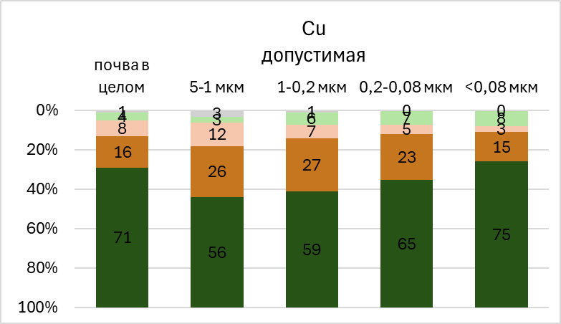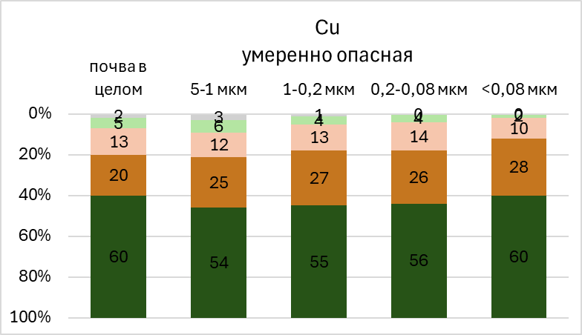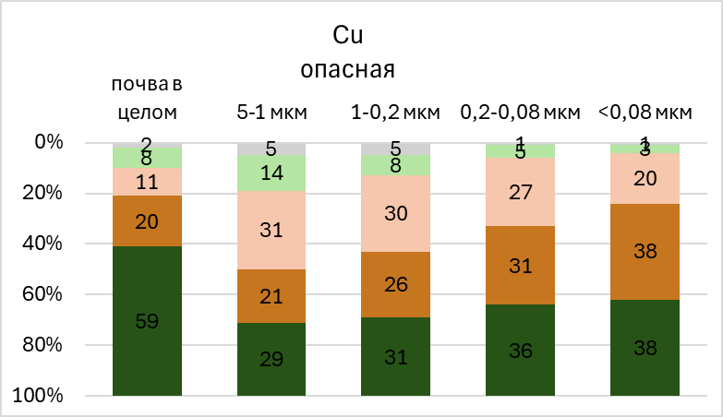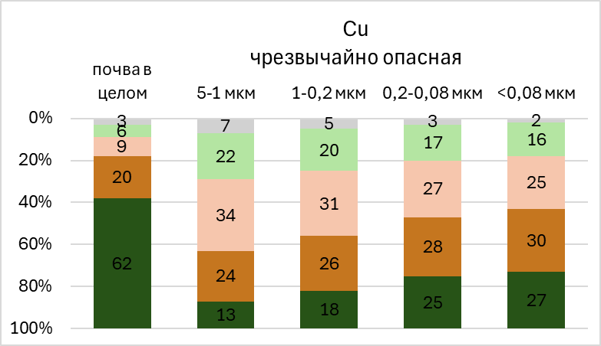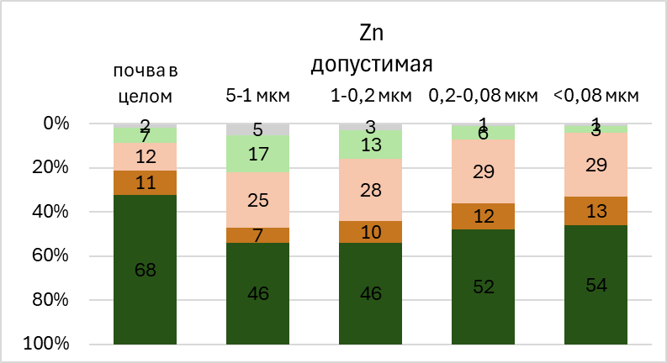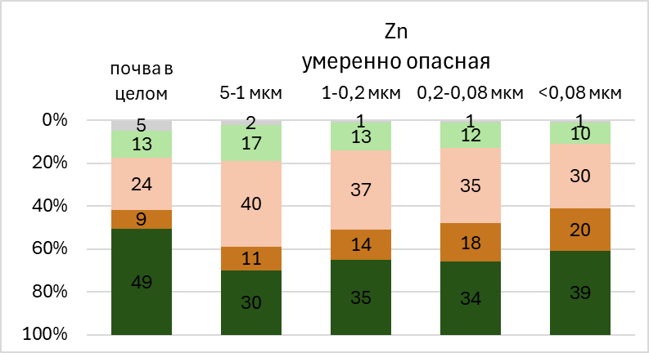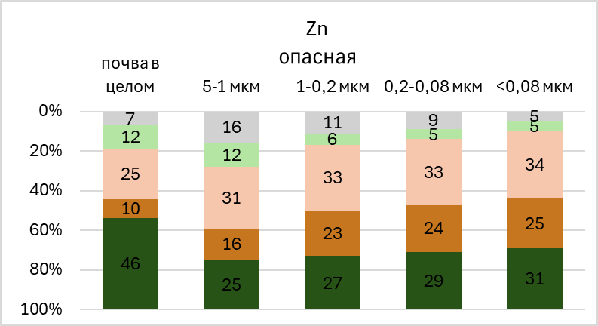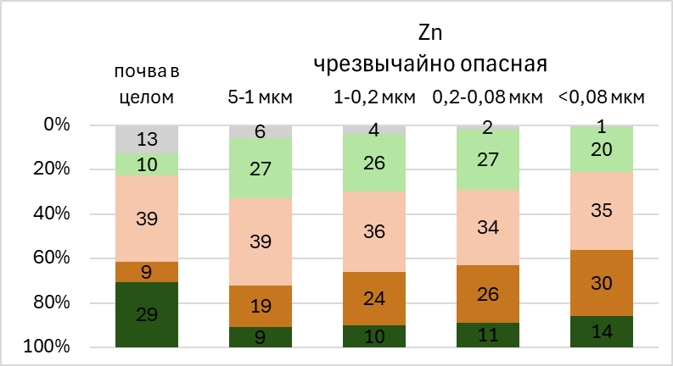
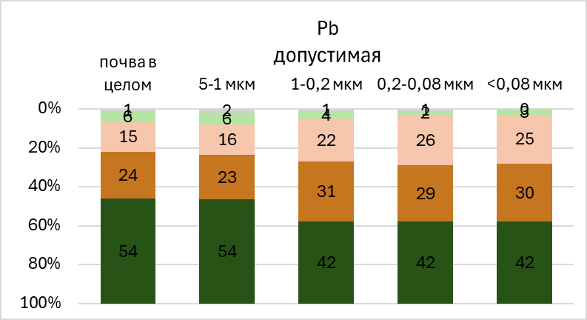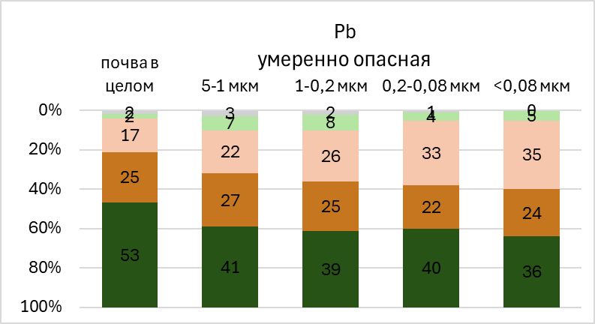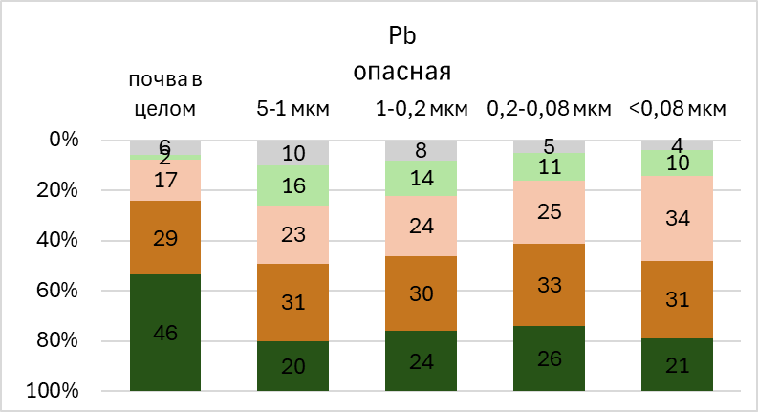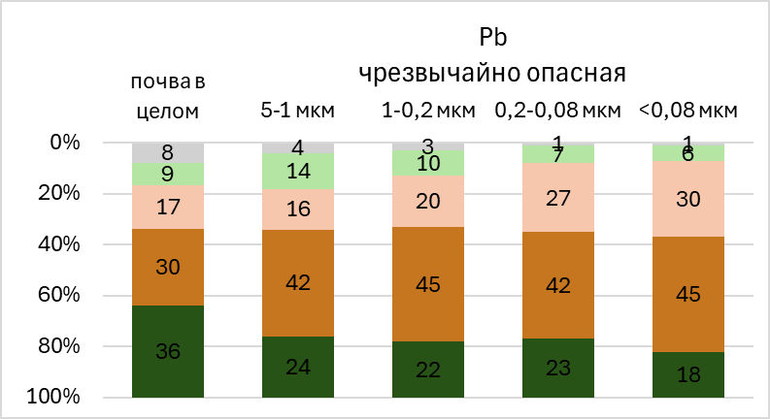

Рисунок 5.3 - Содержание Cu, Zn, Pb в гранулометрических фракциях почв различных категорий загрязнения (% от суммы фракций)

С уменьшением размера частиц увеличивается доля остаточной фракции для всех категорий загрязнения. Коллоидные фракции вносят значительный вклад в удерживание металлов. Однако с увеличением загрязнения в ряду категорий допустимая – умеренно опасная – опасная – чрезвычайно опасная содержание остаточной фракции снижается в среднем (%) для Cu 65>57>39>7; Zn 53>37>32>15; Pb 47 >42>25>23.
Карбонаты играют важную роль в удерживании ТМ в почвах допустимой и умеренно опасной категорий загрязнения. Микроморфологически они идентифицированы как цементирующий материал микроагрегатов. Фракция ТМ, связанная с карбонатами, максимальна в частицах размером 1–5 мкм (для Pb) и 0,2–1 мкм (для Zn, Cu). При переходе к опасной и чрезвычайно опасной категориям карбонаты частично замещаются сульфатами, что приводит к снижению доли карбонатно-связанных форм ТМ.
С увеличением степени загрязнения происходит закономерная смена минерального состава. В почвах допустимой и умеренно опасной категорий доминируют терригенные минералы при незначительной доле аутигенных гидроксидов железа (13–15%) и сульфидов. В образцах опасной и чрезвычайно опасной категорий загрязнения установлена высокая степень трансформации минеральной фазы, выражающаяся в резком снижении доли устойчивых терригенных минералов и доминировании аутигенных сульфатов (до 55–60%) и гидроксидов железа (до 20–30%).
Полученные данные по распределению Cu, Zn и Pb в гранулометрических фракциях (рис. 5.3) обусловлены минералогическим составом исследуемых почв. Ведущую роль в накоплении и формах нахождения ТМ играют не только размер частиц, но и их минеральная природа, особенно в тонкодисперсных фракциях.
Таким образом, ведущими фазами-носителями ТМ в исследуемых почвах в тонкодисперсных фракциях являются гидроксиды железа, органическое вещество, а также карбонаты. При возрастании техногенной нагрузки карбонаты и терригенные минералы частично замещаются сульфатами, что сопровождается перераспределением ТМ из остаточной в обменную, карбонатную и Fe–Mn-связанную фракции и некоторым увеличением подвижности металлов, особенно Zn.

ГЛАВА 6. МЕТОДОЛОГИЧЕСКИЕ АСПЕКТЫ АНАЛИЗА СОДЕРЖАНИЯ ПОДВИЖНЫХ СОЕДИНЕНИЙ ТЯЖЕЛЫХ МЕТАЛЛОВ В ГИДРОМОРФНЫХ ПОЧВАХ

6.1 Влияние условий хранения образцов почв на определение содержания соединений Cu, Zn и Pb
Определение валовых концентраций ТМ и сравнение их с нормативными значениями позволяет получить важную информацию об уровнях техногенного загрязнения. Однако для объективной оценки экологического состояния загрязненных территорий требуется информация о формах нахождения металлов, их подвижности и почвенных свойствах, определяющих сорбционную способность и фиксацию поллютантов (Ладонин, 2002). От этого зависит миграционная способность их соединений и перераспределение в другие природные среды (Никифорова, Кошелева, 2009). Важное значение при определении подвижных форм имеет фактор влажности почвы, определяющий физические, физико-химические, химические и биологические механизмы изменения подвижности. Содержание подвижных форм элементов, включая загрязняющие почву вещества, сильно зависит от гидротермических условий в момент отбора, условий хранения и подготовки к анализу образцов, которые контролируют в первую очередь равновесие «жидкая–твердая фаза» (Водяницкий и др., 2016). При изменении влажности образцов почв происходит изменение их свойств, что особенно актуально для почв гидроморфного ряда (Bartlett, James, 1980; Водяницкий, Макаров, 2016; Kersten, Forstner, 1986; Haynes, Swift, 1991; Tome et al., 1996). Подвижность таких сидерофильных элементов как Zn в почвах, обогащенных Fe-оксидами (Kirpichtchikova et al., 2006), также может меняться при высыхании образца. При этом селективность воздействия экстрагирующих растворов будет различаться в связи с редукцией Fe(III) в составе филлосиликатов, распадом Fe-цемента микроагрегатов, образованием Fe-гидроксидов в периоды усиления аэрации (Водяницкий, 2008б). Развитие окислительно-восстановительных процессов и изменение кислотности почв в результате высушивания или избыточного увлажнения, оказывают значительное влияние на подвижность металлов, вызывая их осаждение, растворение, а также образование комплексных соединений различной прочности с органическим веществом, глинистыми минералами и другими почвенными компонентами.
Влияние влажности на подвижность ТМ оценивали для образцов почв допустимой, умеренно опасной, опасной и чрезвычайно опасной категорий химического загрязнения по суммарному показателю загрязнения (Zc) на примере приоритетных металлов-загрязнителей (Cu, Zn и Pb) и трех основных экстрагентов (ацетатно-аммонийного буфера (ААБ), ЭДТА и реактива Тамма), используемых в основных схемах последовательного и параллельного фракционирования тяжелых металлов в почвах (Бураческая, 2015).
В результате экстрагирования металлов из образцов почв при естественной влажности (20,8–35,0%) (табл. 6.2) воздействие ААБ, оксалата аммония и ЭДТА различается. Раствор ААБ извлекает из почв опасной и чрезвычайно опасной категории загрязнения 29-31% от валового содержания Zn, 25-26% Pb и 11-13% Cu; из почв допустимой и умеренно опасной категорий загрязнения степень извлечения – 22-23% Zn, 18-24% Pb и 5-6% Cu.
Таблица 6.1 - Влажность образцов почв (%)
Категория загрязнения почв | Свежие | Хранение 1 мес | Хранение 36 месяцев
Допустимая | 20,8±1,8 | 4,7±0,4 | 4,4±0,3
Умеренно опасная | 22,6±1,6 | 4,3±0,4 | 4,1±0,3
Опасная | 34,1±2,4 | 4,4±0,9 | 4,1±0,1
Чрезвычайно опасная | 35,0±2,1 | 4,6±0,3 | 4,0±0,2

Количество экстрагируемых форм металлов при обработке ЭДТА в ААБ заметно выше. Из почв опасной и чрезвычайно опасной категории загрязнения экстрагируется 37-39% валового количества Zn, 29-40% Pb, 15-16% Cu; из допустимой и умеренно опасной категорий загрязнения – 29-32% Zn, 29-34% Pb, 9-11% Cu. Реактив Тамма при естественной влажности растворяет в почвах опасной и чрезвычайно опасной категории загрязнения 46-54% Zn, 44-54% Pb, 21-24% Cu, в допустимой и умеренно опасной категорий загрязнения – 73-74% Zn, 49-55% Pb, 16-18% Cu (табл. 6.2). После 1 и 36 месяцев хранения, при снижении влажности образцов до 4,4-4,7% и 4,0-4,4% (табл.6.1) соответственно, эффективность воздействия экстрагентов снижается.
Содержание подвижных соединений Zn, Pb и Cu значительно выше в свежих образцах, чем в образцах, которые хранились в высушенном состоянии в течение 1 и 36 месяцев. Кинетика экстрагируемости ТМ из почв развивается неравномерно: растворимость металлов быстро снижается в первый месяц, когда образец теряет исходную влажность, и медленно – при дальнейшем хранении сухого образца в течение 3-х лет за счет кристаллизации части соединений ТМ. Резкая смена окислительно-восстановительных условий существенно снижает растворение металлсодержащих фаз. Дальнейшее незначительное уменьшение количества воды в почвенных образцах влияния не оказывает.
При обработке ААБ содержание Zn в первый месяц снижается на 12% (с 38 до 26%), а после 3-х лет хранения только на 3% (до 23%). Аналогичная динамика отмечается для ЭДТА: резкое уменьшение влажности в образце в первый месяц (на 16,1-39,7%) приводит к снижению содержания подвижного Zn на 12%, с 50 до 38%, тогда как дальнейшее трехлетнее хранение не влияет на его экстрагируемость. Схожая тенденция наблюдается и для Cu, экстрагируемой ЭДТА: если на первом этапе хранения экстрагируемость металла снижается на 6%, то на втором этапе – изменения отсутствуют (рис. 6.1).
Таблица 6.2 - Содержание Zn, Pb и Cu в почвах, различающихся сроками хранения, разной категории загрязнения
Образцы почв, разной категории загрязнения | Общее содержание | Единицы измерения | свежие |  |  | хранение 1 месяц |  |  | хранение 36 месяцев
Образцы почв, разной категории загрязнения | Общее содержание | Единицы измерения | ААБ | ЭДТА в ААБ | Оксалат | ААБ | ЭДТА в ААБ | Оксалат | ААБ | ЭДТА в ААБ | Оксалат
Zn
Допустимая | 1,81 | ммоль/кг | 0,40 | 0,53 | 0,74 | 0,13 | 0,14 | 0,25 | 0,09 | 0,14 | 0,24
Допустимая |  | р (%)* | 22 | 29 | 41 | 7 | 8 | 14 | 5 | 8 | 13
Умеренно опасная | 15,92 | ммоль/кг | 3,66 | 5,09 | 7,00 | 2,55 | 2,71 | 3,50 | 2,39 | 3,02 | 2,86
Умеренно опасная |  | р (%) | 23 | 32 | 44 | 16 | 17 | 22 | 15 | 19 | 18
Опасная | 56,17 | ммоль/кг | 16,29 | 20,78 | 25,84 | 10,11 | 10,67 | 12,92 | 9,55 | 10,11 | 11,23
Опасная |  | р (%) | 29 | 37 | 46 | 18 | 19 | 23 | 17 | 18 | 20
Чрезвычайно опасная | 949,00 | ммоль/кг | 294,19 | 370,11 | 512,46 | 199,29 | 218,27 | 284,70 | 180,31 | 189,80 | 256,23
Чрезвычайно опасная |  | р (%) | 31 | 39 | 54 | 21 | 23 | 30 | 19 | 20 | 27
Среднее |  | р (%) | 28 | 36 | 48 | 18 | 20 | 25 | 17 | 19 | 22
Среднее |  | р (%) | 37 |  |  | 21 |  |  | 19
Pb
Допустимая | 0,14 | ммоль/кг | 0,03 | 0,04 | 0,05 | 0,00 | 0,01 | 0,01 | 0,00 | 0,01 | 0,01
Допустимая |  | р (%) | 18 | 28 | 35 | 3 | 5 | 8 | 2 | 5 | 7
Умеренно опасная | 0,31 | ммоль/кг | 0,07 | 0,11 | 0,12 | 0,03 | 0,03 | 0,03 | 0,02 | 0,02 | 0,03
Умеренно опасная |  | р (%) | 24 | 34 | 37 | 9 | 11 | 9 | 8 | 5 | 9
Опасная | 3,34 | ммоль/кг | 0,87 | 1,34 | 1,64 | 0,50 | 0,57 | 0,60 | 0,50 | 0,54 | 0,50
Опасная |  | р (%) | 26 | 40 | 49 | 15 | 17 | 18 | 15 | 16 | 15
Чрезвычайно опасная | 7,68 | ммоль/кг | 1,92 | 2,23 | 2,99 | 1,31 | 1,69 | 2,07 | 1,15 | 1,54 | 1,84
Чрезвычайно опасная |  | р (%) | 25 | 29 | 39 | 17 | 22 | 27 | 15 | 20 | 24
Среднее |  | р (%) | 25 | 34 | 42 | 14 | 17 | 18 | 13 | 14 | 16
Среднее |  | р (%) | 34 |  |  | 16 |  |  | 14
Cu
Допустимая | 0,78 | ммоль/кг | 0,04 | 0,07 | 0,12 | 0,03 | 0,06 | 0,05 | 0,02 | 0,05 | 0,05
Допустимая |  | р (%) | 5 | 9 | 16 | 4 | 8 | 7 | 3 | 7 | 7
Умеренно опасная | 0,82 | ммоль/кг | 0,05 | 0,09 | 0,15 | 0,04 | 0,07 | 0,07 | 0,03 | 0,07 | 0,05
Умеренно опасная |  | р (%) | 6 | 11 | 18 | 5 | 8 | 8 | 4 | 8 | 6
Опасная | 0,91 | ммоль/кг | 0,10 | 0,14 | 0,19 | 0,05 | 0,06 | 0,08 | 0,04 | 0,05 | 0,07
Опасная |  | р (%) | 11 | 15 | 21 | 5 | 7 | 9 | 4 | 6 | 8
Чрезвычайно опасная | 2,31 | ммоль/кг | 0,30 | 0,37 | 0,56 | 0,16 | 0,23 | 0,28 | 0,12 | 0,21 | 0,23
Чрезвычайно опасная |  | р (%) | 13 | 16 | 24 | 7 | 10 | 12 | 5 | 9 | 10
Среднее |  | р (%) | 10 | 14 | 21 | 6 | 8 | 10 | 4 | 8 | 8
Среднее |  | р (%) | 15 |  |  | 8 |  |  | 7
* Относительная эффективность реагента по растворению ТМ:
р=100(ТМ_{подв}/ТМ_{вал}),
где ТМ_{подв} и ТМ_{вал} – подвижное и валовое содержание ТМ

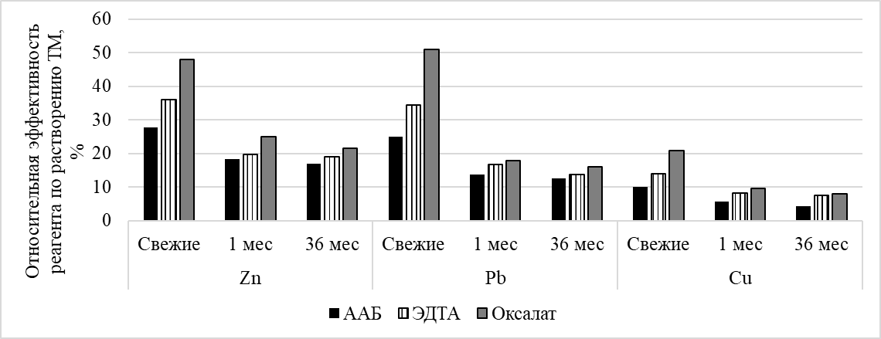

Рисунок 6.1 – Относительная эффективность экстрагентов относительно Cu, Pb и Zn для образцов разных сроков хранения

Содержание оксалаторастворимого Zn за первый месяц снижается на 13%. Уменьшение влажности после трех лет хранения (не более чем на 0,6%) уменьшает экстрагируемость только на 3%. Аналогичный характер действия реактива Тамма отмечается для Pb и Cu. Содержание Pb за первый месяц снижается на 24%, а последующее трехлетнее хранение влияния не оказывает. Подвижность Cu за первый месяц уменьшается на 11%, после 3-х лет – только на 1-2%. Таким образом, подвижность ТМ сильно снижается при потере влажности уже в первый месяц высыхания почвы, длительное хранение сухих образцов влияния не оказывает.
Следует отметить различия в относительной эффективности извлечения ТМ для почв разной степени загрязнения. Несмотря на близкое расположение участков, и отнесение этих почв к группе гидроморфного ряда, они сильно различаются по общему содержанию ТМ (табл. 6.2). В почвах опасной и чрезвычайно опасной категории загрязнения валовое содержание Zn выше, чем в допустимой и умеренно опасной в 30-500 раз, Pb – в 23-54 раз, Cu – в 2-3 раза. В условиях сильного загрязнения почв, несмотря на рост абсолютного загрязнения, доля подвижных соединений ТМ снижается (Минкина и др., 2009). Величина критерия р для Zn, извлекаемого из свежего образца почвы допустимого загрязнения достигает в среднем 31%, умеренно опасного – 33% против значения р=37% для опасного и 41% для чрезвычайно опасного загрязнения. Эта тенденция сохраняется и в сухих образцах. Спустя 1 месяц хранения доля растворимого Zn в почвах допустимой категории загрязнения составляет 10%, умеренно опасной – 18%, опасной – 20%, чрезвычайно опасной – 25%. Через 36 месяцев, соответственно, - 9%, 17%, 19%, 22%.
Выявлены различия в растворимости Zn, Pb и Cu, наиболее выраженно проявляющиеся в образцах с естественной влажностью. Так, в свежих образцах почв, независимо от используемого растворителя и типа почв, средняя величина подвижности Zn составляет 37%, Pb – 34%, а Cu – 15%. По истечении 1 месяца хранения эти средние величины принимают значения: Zn – 21%, Pb – 16%, Cu – 8%, а через 3 года: Zn – 19%, Pb – 14%, Cu – 7%.
Согласно константам устойчивости (lg K), наиболее подвижные соединения ТМ растворяются ацетатом, а наименее подвижные – с помощью ЭДТА (табл. 6.3) (Лурье, 1979). Согласно Д.С. Орлову (1990), значения lg K с фульвокислотами при рН 5 показывают степень органофильности металлов: она максимальна у Cu и минимальна у Zn (табл. 6.3). Исходя из этих значений, можно ожидать следующего неравенства: ТМ_{ацетат}< ТМ_{оксалат} < ТМ_{ЭДТА}. Но фактически, такая последовательность соблюдается не во всех почвах.

Таблица 6.3 - Константы устойчивости (lg K) Cu, Pb и Zn с органическими лигандами (Лурье, 1979) и с фульвокислотами (Орлов, 1990)
Металлы | Фульвокислоты | Ацетат | Оксалат | ЭДТА
Cu | 8,69 | 2,24 | 6,70 | 19,7
Zn | 2,34 | 1,57 | 4,85 | 17,5
Pb | 6,13 | 2,52 | 4,90 | 19,0

Так, в загрязненных Pb почвах штата Индиана в США часть этого неравенства соблюдается Pb_{сух(оксалат)} <Pb_{сух(ЭДТА)} (Elliott, Herzig, 1999). В загрязненных Zn почвах Пальмертон, США картина противоположная: при рН 6-8 Zn_{сух(оксалат)}>Zn_{сух(ЭДТА)} (Elliott, Shastri, 1999). Вероятная причина может быть связана с наличием в этой почве большего количества Zn-сидерофилов, чем Zn-органофилов.
Различие в устойчивости соединений ТМ влияет на их экстрагируемость. Так, раствор ААБ извлекает Zn до 43% от валового содержания из образцов при естественной влажности и 24-26% из сухих. При этом его эффективность в растворении Cu самая низкая из всех реагентов (<2%) (табл. 6.2). Прочность связи ацетата с Zn минимальная (lg K = 1,57), против lg K_{Cu} = 2,23 и lg K_{Pb}=2,68 (табл. 6.3). Вероятно, при низкой прочности металл-ацетатных комплексов небольшие различия в константах устойчивости Cu, Zn и Pb не имеют значения для экстрагируемости этих ТМ.
Доля подвижной Cu, извлекаемой раствором ААБ, в исследуемых почвах очень низкая, даже ниже, чем в искусственно загрязненных почвах Нижнего Дона: каштановой и черноземной (Минкина и др., 2009). Низкие значения указывают на высокую устойчивость состава соединений металла. При полиэлементном характере загрязнения проявляется взаимное влияние ТМ друг на друга, что сказывается на их подвижности (Ладонин, 2016).
По эффективности растворения соединений ТМ в данных почвах реактивы располагаются в следующий ряд: реактив Тамма > ЭДТА > ААБ. Так как оксалат активно растворяет Fe-соединения в почвах (Blesa et al., 1987), по растворимости оксалатом определяется степень сидерофильности ТМ. Сидерофильность – главный фактор подвижности данных ТМ в гидроморфных почвах.
Изученные гидроморфные почвы относятся к ожелезненным почвам. Содержание Fe в гидроксидах достигает 20-30% от валового количества металла и 0,84-1,62% от валового содержания химических элементов в почвах (Minkina et al., 2018а; Vodyanitskii et al., 2020б). В основу действия реактива Тамма положены два взаимосвязанных процесса: восстановление Fe(III) и Mn(IV) и последующее растворение образующихся соединений с удержанием катионов металлов в растворе посредством оксалатного комплексообразования. Как показано в работе Швертмана (Schwertman, 1964, цит. по Водяницкий, Добровольский, 1998), процесс растворения железосодержащих фаз включает фотохимическую стадию, на которой происходит восстановление Fe³⁺ до Fe²⁺. Это обеспечивает растворение в реактиве Тамма не только слабоокристаллизованных и аморфных, но и хорошо окристаллизованных соединений железа. Растворимость ТМ оксалатом зависит в первую очередь от минералогии Fe. К Fe-минералам, устойчивым к действию кислого оксалата аммония, относятся крупнозернистые гематит, гетит и многие Fe-филлосиликаты. Напротив, реакция на обработку оксалатом других гидроксидов (ферригидрита, фероксигита, дисперсного гетита) зависит от окислительно-восстановительных условий почвы в момент отбора проб (Vodyanitskii, Minkina, 2019). При низком значении Е_{Н} в водонасыщенных почвах и осадках они насыщены Fe(II). При этом обработка оксалатом аммония влажных образцов приводит к редукции Fe(III)-гидроксидов (Blesa et al., 1987, Водяницкий, 2001). После окисления Fe(II) при высыхании почв, содержание неустойчивых Fe-минералов, чувствительных к обработке оксалатом аммония, снижается. В высохшей почве частицы неустойчивых Fe(III)-гидроксидов постепенно кристаллизуются, что снижает растворимость оксалатом соединений Fe и сопутствующих ТМ-сидерофилов.
В исследуемых почвах оксалат максимально эффективен в извлечении Zn (табл. 6.2). В нижних слоях литосферы Zn в основном входит в состав сульфидов, относясь к халькофилам. В автоморфных почвах, где сульфиды не сохраняются, Zn часто проявляет сидерофильность. В гидроморфных почвах ситуация промежуточная. Здесь Zn входит в состав как оксидов, так и сульфидов. Так, в изученных гидроморфных аллювиальных токсистратифицированных почвах методами синхротронного рентгеновского анализа обнаружены соединения со связями Zn-O и Zn-S (Minkina et al., 2018а). Именно пирит (FeS₂) может обеспечивать высокую эффективность оксалата как экстрагента Fe (Водяницкий, 2001), так и сопутствующих железу ТМ, в первую очередь Zn. Особенно заметно преимущество оксалата по сравнению с другим распространенным восстановителем Fe-(гидр)оксидов, применяемым в системе последовательного фракционирования – солянокислым гидроксиламином в уксусной кислоте. Из двух изученных образцов гидроморфных загрязненных аллювиальных токсистратифицированных почв оксалат извлекает в 1,6 раза больше Zn, чем солянокислый гидроксиламин. Pb и Cu в почвах проявляют сильные органофильные свойства. Однако, Pb также способен в большом количестве сорбироваться частицами гидроксидов железа (Morin et al., 1999).
Таким образом, содержание подвижных соединений Zn, Pb и Cu в почвах гидроморфного ряда значительно выше у образцов с естественной влажностью, чем у высушенных. При этом кинетика экстрагируемости ТМ неравномерна: максимальное снижение происходит при быстром снижении количества воды в почве. При дальнейшем хранении сухого образца в течение 36 месяцев за счет кристаллизации части подвижных соединений растворимость не изменяется. По абсолютному содержанию из аллювиальных токсистратифицированных почв извлекается больше металлов (особенно Zn и Pb), чем из луговой почвы, однако, доля подвижных соединений ниже. Максимальную эффективность растворения подвижных соединений ТМ показывает реактив Тамма. Так как оксалат активно растворяет Fe(III)-соединения в почвах, то растворимость оксалатом определяется степенью сидерофильности данного ТМ. Сидерофильность – главный фактор, определяющий подвижность ТМ в гидроморфных ожелезненных почвах, в связи с этим для корректной интерпретации поведения ТМ необходимо оценивать также состояние и подвижность самого железа. Наиболее сильно растворяется оксалатом Zn. Pb также способен ассоциироваться с гидроксидами железа, но в меньшей степени и зачастую так же как и Cu, в почвах проявляет органофильные свойства.

6.2 Особенности определения подвижных форм железа как индикатора буферной способности по отношению к окислительно-восстановительным процессам
Как было показано в предыдущем разделе, реактив Тамма (оксалат аммония) оказался наиболее эффективным экстрагентом для подвижных форм Zn, Pb и Cu в гидроморфных почвах. Высокая эффективность оксалата связана с его способностью восстанавливать и растворять Fe(III)-соединения, с которыми эти металлы образуют прочные ассоциации. Следовательно, для полного понимания поведения тяжелых металлов в гидроморфных обстановках необходимо оценить также подвижность самого железа — элемента-носителя, определяющего буферную емкость почв по отношению к окислительно-восстановительным процессам.
Для железа в почве характерно разнообразие форм соединений, что отчасти связано с его переменным зарядом: +2 и +3. Развитие гидроморфизма сопровождается оглеением, которое определяется редукцией Fe(III) и окислением органического вещества (Водяницкий, 2008б). В восстановительной обстановке растворение (гидр)оксидов железа способствует высвобождению поллютантов и их рассеянию в сопредельных средах. Напротив, в окислительных условиях гидроксиды железа выступают в качестве фазы-носителя для многих ТМ и металлоидов, определяя их поведение в почве; при этом редукции подвергаются главным образом именно эти минеральные частицы (Stuckey et al., 2015).
Железистые минералы в глеевых горизонтах разных типов почв различаются: в одних все железо представлено Fe(II) (сидерит, вивианит, чукановит), в других – содержится как Fe(II), так и Fe(III) (магнетит, группа грин-растов). Наиболее реакционноспособными минералами являются термодинамически неустойчивый и рентгеноаморфный Fe(III)-гидроксид ферригидрит, а также Fe(II)-минералы (Etique et al., 2015).
В анализе гидроморфных почв остро стоит проблема соответствия свойств образца, подготовленного к анализу, реальному состоянию изучаемого объекта in situ. При доведении образца до воздушно-сухого состояния происходит изменение окислительно-восстановительных условий, что необратимо изменяет свойства минеральных и органических фаз в восстановленном состоянии (Водяницкий, Минеев, 2016; Водяницкий, Макаров, 2016). Это проявляется в изменении окраски почвенных образцов, что обусловлено окислением лабильных Fe(II)-минералов ‒ грин-растов (двойных слоистых гидроксидов Fe(II)/Fe(III)), которые при окислении образуют Fe(III)-соединения. Если слоистые алюмосиликаты обладают отрицательным зарядом и высокой способностью к катионному обмену, то двойные слоистые гидроксиды железа характеризуются положительным зарядом и значительной анионообменной емкостью в условиях нейтральной среды. Высушивание искажает представление о состоянии легковосстанавливающихся соединений железа в почве (Водяницкий, Макаров, 2016). Дальнейшее окисление и гидролиз Fe(II) сопровождается формированием Fe(OH)₃, который способен трансформироваться как в ферригидрит (метастабильная фаза), так и в гетит (Водяницкий, 2008б).
Для определения Fe-минералов разной степени устойчивости применяют физические методы и методы химического экстрагирования (Kodama et al., 1977). Анализ бурой железистой охры в исследуемой аллювиальной токсистратифицированной почве методом электронной сканирующей микроскопии и мессбауэровской спектроскопии показал присутствие минералов Fe(II) и Fe(III) (Vodyanitskii et al., 2020б). Для определения суммарного содержания Fe-оксидов/гидроксидов (несиликатные соединения) используют метод Мера-Джексона, допуская, что силикаты, содержащие Fe, выдерживают такое воздействие. Содержание рентгеноаморфных Fe-минералов – по растворимости кислым оксалатом аммония по Тамму. Однако, при подготовке почвенных образцов к анализу путем доведения их до воздушно-сухого состояния, меняется количество и качество извлекаемого Fe при разрушении или кристаллизации части Fe-минералов. Так, например, разница в содержании Fe(II) во влажных и высушенных в течение 4 суток образцах составила230 ммоль/кг с преобладанием во влажном образце (Phillips, Lovley, 1987, 1993). Экстракция производилась оксалатом аммония из водонасыщенного осадка со дна р. Потомак, впадающей в Чесапикский залив Атлантического океана на территории США. Эта разница в определении Fe во влажных и сухих образцах соответствует содержанию неустойчивых Fe-минералов: из водонасыщенного осадка извлечено 210 ммоль/кг Fe(II) и 300 ммоль/кг Fe(III), а из сухого образца оксалат извлек только Fe(III) (Phillips, Lovley, 1987, 1993).
Для выявления особенностей пробоподготовки (условий хранения) образцов гидроморфных почв использован метод сравнения содержания железа, экстрагируемого оксалатом во влажном образце Fe_{окс-вл}, с его содержанием в высушенном образце Fe_{окс-сух} (Vodyanitskii, Minkina, 2019). В таблице 6.4 показан принцип оценки Fe-минералов по степени их устойчивости в гидроморфных почвах с применением химического экстрагирования по Тамму (Vodyanitskii, Minkina, 2019). К Fe-минералам, устойчивым к высыханию почвенного образца и воздействию кислого оксалата аммония, относятся крупнозернистые гематит, гетит и многие Fe-филлосиликаты. К минералам неустойчивым, не выдерживающим высыхание, относятся грин расты, а также ферригидрит, фероксигит, дисперсный гетит, реакция на химическую обработку которых, будет зависеть и от окислительно-восстановительных условий почвы в момент отбора проб. Неустойчивые Fe-соединения, которые трансформируются в условиях высушивания, дифференцируются на Fe(III)-Fe(II)-неустойчивые и Fe(III)-неустойчивые соединения (табл. 6.4). В высохшей, долго хранящейся почве, частицы Fe(III)-гидроксидов (ферригидрит, фероксигит, дисперсный гетит) постепенно кристаллизуются, что снижает их растворимость по отношению к оксалату. Это определяет превышение содержания оксалаторастворимого Fe во влажной почве (Fe_{окс-вл}) по сравнению с его содержанием в сухой почве (Fe_{окс-сух}).
Для химического фракционирования Fe-минералов по степени их устойчивости были проанализированы образцы почв допустимой, умеренно опасной, опасной и чрезвычайно опасной категорий химического загрязнения по суммарному показателю загрязнения (Zc). Образцы влажной почвы, извлеченные из разреза, помещали в герметичные полиэтиленовые пакеты, транспортировали в лабораторию в холодильнике и хранили в дальнейшем в анаэробных условиях, в темноте при +4…+6 °C. Определение «аморфных» (оксалаторастворимых) соединений железа по методу Тамма проводилось в течение недели с момента отбора проб. Для корректировки массы свежего образца определялась его влажность. Параллельно образцы подвергались естественному высушиванию и анализировались через 1 и 36 месяцев хранения с использованием описанной выше методики. Валовое содержание Fe в почвах определено рентгенфлуоресцентным методом на спектрометре «Spectroscan MAKC-GV». Результаты исследования приведены в таблице 6.5. В соответствии с группировкой почв по валовому содержанию железа (Водяницкий, 2003) исследуемые почвы отнесены к средней и умеренно высокой градации.

Таблица 6.4 - Схема химического фракционирования Fe-минералов по степени их устойчивости в гидроморфных почвах (Vodyanitskii, Minkina, 2019)
Категории устойчивости Fe-минералов | Способ определения | Растворимые Fe-минералы
Fe(III)-Fe(II)-неустойчивые соединения | Fe_{окс-вл} – Fe_{окс-сух} | Грин расты. Редуцируемые: ферригидрит, фероксигит, дисперсный гетит
Fe(III)-неустойчивые соединения | Fe_{окс-сух} | Сидерит. Минералы, способные к кристаллизации при высыхании: ферригидрит, фероксигит, дисперсный гетит
Устойчивые Fe-соединения | Fe_{вал} – Fe_{окс-вл} | Крупнозернистые гетит, гематит, многие Fe-филлосиликаты

При экстрагировании Fe из исходно влажной почвы оксалат извлекает 10,4-18,9% Fe от валового содержания, по истечении 1 месяца хранения – 6,3-11,7%, а через 3 года – 3,6-5,8%. По мере развития окислительных условий количество неустойчивых Fe-минералов, чувствительных к обработке оксалатом аммония влажного образца почвы, снижается (Водяницкий, 2008б). Растворение аморфных и слабоокристаллизованных Fe(III)-соединений в реактиве Тамма реализуется через три механизма: редукцию, оксалатное комплексообразование и, частично, протонирование (Blesa et al., 1987). В поликристаллических системах эти процессы затрагивают прежде всего рентгеноаморфные и слабоокристаллизованные неустойчивые Fe-фазы. Как следствие, доля аморфных гидроксидов железа в оглеенных почвах уменьшается, а относительное содержание кристаллических Fe(III)-соединений возрастает (Zachara et al., 1998).

Таблица 6.5 - Фракционный состав соединений Fe в почвах различных категорий загрязнения
Категория загрязнения почв | Фракции Fe, сроки хранения образцов
Категория загрязнения почв | Fe_{вал} | Свежие |  |  |  |  | Хранение 1 месяц |  |  |  | Хранение 36 месяцев
Категория загрязнения почв | Fe_{вал} | Аморфное, слабоокриста  лизованное Fe |  |  | Устойчивое Fe |  | Fe(III)-не-устойчивое |  | Fe(III)- Fe(II)-неустойчивое |  | Fe(III)-не-устойчивое |  | Fe(III)- Fe(II)-неустойчивое
Категория загрязнения почв | Fe_{вал} | Fe_{окс-вл} | % от вала | Fe_{вал} –Fe_{окс-вл} |  | % от вала | Fe_{окс-сух} | % от вала | Fe_{окс-вл} – Fe_{окс-сух} | % от вала | Fe_{окс-сух} | % от вала | Fe_{окс-вл} – Fe_{окс-сух} | % от вала
Допустимая | 34132 | 3550 | 10,4 | 30582 |  | 89,6 | 2158 | 6,3 | 1392 | 4,1 | 1420 | 4,2 | 2130 | 6,2
Умеренно опасная | 34622 | 3982 | 11,5 | 30640 |  | 88,5 | 2665 | 7,7 | 1317 | 3,8 | 2021 | 5,8 | 1961 | 5,7
Опасная | 43784 | 7487 | 17,1 | 36297 |  | 82,9 | 4854 | 11,1 | 2633 | 6,0 | 1568 | 3,6 | 5919 | 13,5
Чрезвычайно опасная | 42246 | 7984 | 18,9 | 34261 |  | 81,1 | 4957 | 11,7 | 3027 | 7,2 | 1568 | 3,7 | 6416 | 15,2

В результате пробоподготовки значительное количество Fe-гидроксидов даже во время краткого хранения сухих образцов кристаллизуется и становится устойчивым к действию оксалата.
В образцах почв опасной и чрезвычайно опасной категории загрязнения доля устойчивых Fe-соединений ниже, чем в допустимой и умеренно опасной (81,1-82,9% против 88,5-89,6%), а доля оксалаторастворимого железа выше (табл. 6.5). Одновременно наблюдается уменьшение количества дисперсных Fe-гидроксидов, выполняющих роль акцепторов электронов. Это связано с тем, что сорбированный на поверхности гидроксидных частиц Fe(II) препятствует их дальнейшему восстановлению (Водяницкий, 2008б).
Таким образом, в результате пробоподготовки образцов гидроморфных почв при доведении их до воздушно-сухого состояния уменьшается количество неустойчивых соединений Fe. Использование данного подхода позволяет выявить устойчивость Fe-минералов гидроморфных почв к изменению окислительно-восстановительных условий. Превращение Fe-минералов в гидроморфных почвах определяет глобальный цикл железа, который неразрывно связан с глобальным циклом углерода.
Реактив Тамма, показавший максимальную эффективность при экстракции подвижных форм Zn, Pb и Cu (раздел 6.1), также является информативным реагентом для оценки содержания аморфных и слабокристаллизованных соединений железа в гидроморфных почвах. Подвижность железа, определяемая с помощью оксалатной экстракции, служит индикатором окислительно-восстановительной буферной емкости почв и, как следствие, их способности удерживать тяжелые металлы, особенно сидерофильные. Совместное применение реактива Тамма для анализа как тяжелых металлов, так и железа позволяет выявить механизмы закрепления ТМ в гидроморфных почвах.

выводы
- Почвы исследуемой территории представляют собой особый тип природно-техногенных образований, педогенез которых протекает на донных отложениях, длительное время аккумулировавших промышленные стоки. Формирование почвенного профиля здесь происходит в результате постседиментационной трансформации техногенного субстрата при смене гидрологического режима. Это обусловливает чрезвычайно высокую степень загрязнения тяжелыми металлами. Приоритетным загрязнителем является Zn: медианные значения коэффициента техногенной концентрации (49,5), индекса геоаккумуляции (5,1) и фактора обогащения (59,4) соответствуют экстремальному загрязнению. Для Pb и Cu установлен техногенный источник поступления, тогда как содержание Mn и Cr в почвах обусловлено природными факторами. Пространственное распределение загрязнения имеет очаговый характер.
- Мозаичность распределения кислотно-щелочных условий, карбонатов, органического углерода, физической глины и полуторных оксидов Fe и Al определяет широкий диапазон буферной способности гидроморфных почв по отношению к Cu, Zn и Pb – от низких и средних до повышенных, высоких и очень высоких значений. Снижение степени буферности исследуемых гидроморфных почв по отношению к Cu, Zn и Pb сопровождается сменой механизмов их инактивации: уменьшается вклад карбонатов и pH, при этом возрастает значение органического углерода, физической глины и полуторных оксидов Fe и Al.
- Длительное техногенное воздействие и смена окислительно-восстановительного режима привело привели к перестройке минеральной матрицы. В почвах опасной и чрезвычайно опасной категорий загрязнения минералогический состав трансформируется от терригенного (магнетит, гематит, циркон, ильменит) к аутигенному сульфатно-гидроксидному (сульфаты до 55–60%, гидроксиды Fe до 15−20%), что указывает на доминирование техногенного фактора над литогенным в формировании современного состояния этих почв.
- При увеличении категории загрязнения исследуемых гидроморфных почв от допустимой к чрезвычайно опасной возрастает содержание водорастворимого органического углерода холодной экстракции: легкоокисляемой фракции – с 45 до 68 мг/л, трудноокисляемой – с 84 до 93 мг/л. Увеличение отношения легкоокисляемой к трудноокисляемой фракций с 0,54 до 0,73 отражает накопление лабильных низкомолекулярных соединений На основе данного соотношения предложена шкала оценки состояния почв: значения <0,50 – стабильное состояние; 0,51–0,60 – умеренно стабильное; 0,61–0,70 – деградационные изменения средней степени; 0,71–0,80 – критическое состояние; >0,81 – выраженная деградация органического вещества. Данные фракционно-группового состава гумуса, ИК- и 13C-ЯМР-спектроскопии показывают, что в составе гумуса в почвах опасной и чрезвычайно опасной категорий загрязнения увеличивается доля свободных ГК-1, ФК-1а и ФК-1 и содержание гумина. В структуре гуминовых кислот почв допустимой категории загрязнения преобладают ароматические фрагменты (37–41%) при высокой степени ароматичности (fa=38–44%) и гидрофобности (fh/h=0,58–0,61). В почвах чрезвычайно опасной категории доминируют алифатические цепи (69–75%) при снижении ароматичности до 12–20% и гидрофобности до 0,14–0,16, что указывает на деструкцию поликонденсированных структур, накопление углеводных компонентов и трансформацию гуминовых кислот в сторону повышенной растворимости и гидрофильности.
- Содержание тяжелых металлов в тонкодисперсных гранулометрических фракциях почв выше, чем в почве в целом: Cu – в 4–9 раз, Zn и Pb – в 4–6 раз. Максимальные концентрации Cu, Zn и Pb установлены во фракции <0,08 мкм. Сорбционная способность по отношению к Zn возрастает с уменьшением размера частиц, тогда как Pb характеризуется более равномерным распределением между фракциями 1–5 и 0,2–1 мкм, что связано с его повышенной аффинностью к Fe-, Al-, Mn-гидроксидам и силикатам. По данным фракционирования по Тессье, в частицах <1 мкм с уменьшением их размера увеличивается доля форм, связанных с Fe–Mn (гидр)оксидами и органическим веществом. При этом доля остаточной фракции в тонких частицах возрастает во всех категориях загрязнения, однако с повышением категории загрязнения от допустимой до чрезвычайно опасной содержание остаточной фракции закономерно снижается. Карбонаты играют важную роль в удерживании ТМ в почвах допустимой и умеренно опасной категорий, особенно во фракциях 1–5 мкм (Pb) и 0,2–1 мкм (Zn, Cu).
- Экстрагируемость тяжелых металлов существенно зависит от влажности и условий хранения образцов: максимальное снижение подвижности происходит в первый месяц хранения (на 12–24% в зависимости от металла и экстрагента), тогда как дальнейшее хранение в течение 36 месяцев влияния не оказывает существенного влияния. Реактив Тамма (оксалат аммония) является наиболее эффективным экстрагентом для оценки подвижных форм ТМ, независимо от влажности образца, что связано с сидерофильностью Zn, Pb и Cu и способностью оксалата восстанавливать и растворять Fe(III)-соединения. Высушивание образцов гидроморфных почв приводит к кристаллизации Fe(III)-гидроксидов и уменьшению оксалаторастворимого Fe с 18,9% до 3,6–5,8%, что позволяет дифференцировать Fe-минералы по степени устойчивости и рекомендовать использование свежих влажных образцов для корректной оценки подвижности тяжелых металлов в гидроморфных почвах.

Список использованных источников
- Аввакумова Н.П., Кривопалова М.А., Жданова А.В., Глубокова М.Н., Фомин И.В., Катунина Е.Е. Природа защитного действия гуминовых веществ различного генеза // Известия Самарского научного центра Российской академии наук. – 2012. – Т14. - №1(8). – С. 2104-2107.
- Акимцев В.В., Болдырева А.В., Голубев С.Н. Кудрявцев М.И., Руденская К.В., Садименко П. А., Соборникова И.Г. Содержание микроэлементов в почвах Ростовской области // Микроэлементы и естественная радиоактивность. – Ростов н/Д: Изд-во Рост. ун-та. – 1962. – С. 37-42
- Алексеенко В. А., Алексеенко Л. П. Геохимические барьеры: Учебное пособие. – М.: Логос, 2003. – 144 с
- Алексеенко В.А. Геохимия ландшафта и окружающая среда. – М., Наука, 1990. – 142 с.
- Алексеенко В.А. Тяжелые металлы в окружающей среде. Почвы геохимических ландшафтов Ростовской области. – М., Логос, 2002. – 312 с.
- Алексеенко В.А. Экологическая геохимия. – М.: Логос, 2000. – 627 с.
- Алексеенко В.А., Алексеенко Вал.Ап., Черкашина И.Ф. Тяжелые металлы в ландшафтах Ростовской области (атлас карт). - Ростов н/Д, 1989. – 42 с.
- Алексеенко В.А., Седлецкий В.И., Алексеенко Вал.Ап., Хованский А.Д. Карта геохимических ландшафтов Ростовской области / под ред. А.И. Перельмана. – М.: ГУГК при Совете Министров СССР, 1986.
- Аринушкина Е.В. Руководство по химическому анализу почв: учебное пособие. – МГУ, 1970. – 488 c.
- Ахтырцев Б.П., Алаева Л.А., Яблонских Л.А, Особенности качественного состава «физической глины» и «физического песка» в почвах надпойменных террас лесостепи // Вестник ВГУ. Серия: Химия. Биология. Фармация. – 2003. - №2. – С. 101-107.
- Балабко П.Н., Карпова Д.В., Чижикова Н.П. Некоторые особенности распределения тяжелых металлов в гранулометрических фракциях и подфракциях дробной пептизации в серых суглинистых почвах Владимирского ополья // Агрохимический вестник. – 2006. – №6. – С. 13-15.
- Бауэр Т. В., Линник В. Г., Минкина Т. М., Манджиева С. С., Невидомская Д. Г. Эколого–геохимические исследования техногенных почв в пойменных ландшафтах Северского Донца (бассейн Нижнего Дона) // Геохимия. – 2018. – № 10. – С. 956–966.
- Безносиков В.А., Лодыгин Е.Д. Высокомолекулярные соединения в почвах // Известия Коми научного центра УрО РАН. – 2010. – Вып.1. – С. 24-30.
- Безуглова О.С. Гумусное состояние почв юга России. – Ростов-на-Дону: Изд-во СКНЦВШ, 2001. – 228 с.
- Безуглова О.С., Вальков В.Ф., Казеев К.Ш., Колесников С.И., Морозов И.В. Влияние высоких концентраций тяжелых металлов на гумусное состояние и биологическую активность чернозема обыкновенного карбонатного // Известия ВУЗов. Северо-Кавказский регион. Серия: Естественные науки. − 1999. − №2. − С. 65-71.
- Безуглова О.С., Соборникова И.Г. Гумусное состояние и распределение тяжелых металлов в почвах 30-км зоны Ростовской АЭС // Проблемы землепользования на современном этапе перестройки. – Киев,1989. – Вып.3. – С.180–183.
- Безуглова О.С., Хырхырова М.М. Почвы Ростовской области. – Ростов-на-Дону: Изд-во ЮФУ, 2008. – 352 с.
- Бойцова Л.В, Зинчук. Е.Г. Динамика содержания и профильное распределение водорастворимого органического вещества в дерново-подзолистой супесчаной почве разной степени окультуренности // Агрофизика. – 2014. – 1(13). – С. 26–33
- Бурачевская М.В. Фракционный состав соединений тяжелых металлов в черноземах обыкновенных Нижнего Дона : диссертация … кандидата биологических наук. – Воронеж, Ростов-на-Дону, 2015. – 214 с.
- Вадюнина А.Ф., Корчагина З.А. Методы исследования физических свойств почв и грунтов. – М.: Агропромиздат, 1986. – 416 с.
- Вальков В. Ф., Цвылев Е.М. Земельный фонд и почвенный покров / Природные условия и естественные ресурсы. Южный округ. Ростовская область. – Ростов-н/Д. 2002. – С. 171-226.
- Вальков В.Ф. Экология почв Ростовской области. -– Ростов-на-Дону, 1994. – 79 с.
- Вальков В.Ф., Казеев К.Ш., Колесников С.И. Почвы Ростовской области: генезис, география и экология. – Ростов-на-Дону: Издательство Южного федерального университета, 2012. – 316 с
- Виноградов А.П. Геохимия редких и рассеянных химических элементов в почвах. М.: АН СССР, 1957. - 234 с.
- Влияние атмосферного загрязнения на свойства почв / Под ред. Л.А. Гришиной. – М.: Изд-во МГУ, 1990. – 203 с.
- Водяницкий Ю.Н., Добровольский В.В. Железистые минералы и тяжелые металлы в почвах. – М.: Почвенный институт им. В.В. Докучаева РАСХН, 1998. – 218 с.
- Водяницкий Ю.Н. О растворимости реактивом Тамма железистых минералов // Почвоведение. – 2001. – №10. – С. 1217–1229.
- Водяницкий, Ю.Н. Химия и минералогия почвенного железа // М.: Почв. ин-т им. В.В. Докучаева РАСХН, 2003. – 236 с.
- Водяницкий Ю. Н. Тяжелые металлы и металлоиды в почвах. – М.: ГНУ Почвенный институт им. В.В. Докучаева РАСХН, 2008а. – 86 с.
- Водяницкий Ю.Н. Диагностика переувлажненных почв. – М., 2008б. – 82с.
- Водяницкий Ю.Н., Шоба С.А. Биогеохимия углерода, железа и тяжелых металлов в переувлажненных почв (аналитический обзор // Вестник Московского университета. Серия 17. Почвоведение. – 2015. – №3. – с. 3-12.
- Водяницкий Ю.Н. Макаров М.И. Изменение свойств образцов влажных почв после их извлечения из разреза // Агрохимия. – 2016. – №9. – С 84-91.
- Водяницкий Ю.Н., Минеев В.Г., Различие значение рН гидроморфных почв при полевом и лабораторном анализах // Вестник Московского университета. Серия 17. Почвоведение. – 2016. – №1. – С. 3-9.
- Водяницкий Ю.Н., Смагин А.В., Яковлев А.С. Факторы изменчивости содержания подвижных форм тяжелых металлов в почве // Экологический Вестник Северного Кавказа. – 2016. – Т. 12. –№ 1. – С. 27-38.
- Возбуцкая А.Е. Химия почв. – М.: Высшая школа, 1964. – 398 с.
- Волков И.В., Поляков Е.В. Взаимодействие гуминовых кислот с микроэлементами/радионуклидами в сорбционных системах // Радиохимия. – 2020. – Т. 62. – №. 2. – С. 93-113.
- Воробьева Л.А. Теория и практика химического анализа почв //М.: ГЕОС. – 2006. – 400 с.
- Глазовская М.А. Методические основы оценки эколого-геохимической устойчивости почв к техногенным воздействиям. – М.: Изд-во МГУ, 1997. – 102 с.
- Горбачев Б.Н. Растительность и естественные кормовые угодья Ростовской области (пояснительный текст к картам растительности). – Ростов н/Д: Ростовск. кн. изд–во, 1974. – 152 с.
- Горбов С.Н., Приваленко В.В., Безуглова О.С. Химическое загрязнение городских почв тяжелыми металлами и его оценка // Экологические проблемы антропогенных ландшафтов Ростовской области. – Ростов-на-Дону: изд-во СКНЦВШ, 2003. – Том 1. Экология города Ростова-на-Дону. – С. 241–256.
- ГОСТ 28268-89. Почвы. Методы определения влажности, максимальной гигроскопической влажности и влажности устойчивого завядания растений. – М.: Изд-во стандартов, 2005.
- Гришина Л.А. Гумусообразование и гумусное состояние почв. – 1986. – 244 с.
- Гуркова Е.А., Соколов Д.А. Влияние гранулометрического состава на гумусонакопление в почвах сухих степей Тувы // Почвоведение. – 2022. – № 1. – С. 106-118.
- Дерхам Х.М. Взаимодействие тяжелых металлов (медь и цинк) с органическими и минеральными компонентами почв : автореферат дис. ... кандидата биологических наук : 03.00.27 / Моск. гос. ун-т им. М.В. Ломоносова. – Москва, 2009. – 25 с.
- Добровольский, Якушевская, 1960; Добровольский Г. В., Якушевская И. В. О некоторых закономерностях распределения микроэлементов в почвах речных долин // Вестник МГУ. – 1960. – №. 5. – С. 57-70.
- Егоров В.В., Фридланд В.М., Иванова Е.Н., Розов Н.Н. и др. (сост.). Классификация и диагностика почв СССР. – М.: Колос, 1977. – 221 с.
- Заварзина А.Г. Взаимодействие гуминовых кислот различного происхождения с ионами металлов и минеральными компонентами почв : автореферат дис. ... кандидата биологических наук : 04.00.03 / Моск. гос. ун-т им. М. В. Ломоносова. - Москва, 2000. –- 25 с.
- Заварзина Д.Г. Биогеохимические факторы преобразования соединений железа в восстановительной обстановке : автореферат дис. ... кандидата геолого-минералогических наук : 25.00.09 / Моск. гос. ун-т им. М. В. Ломоносова. Геол. фак. – Москва, 2001. – 25 с.
- Зайдельман Ф.Р. Гидроморфные почвы // Почвоведение. – 2003. – №8. –с. 911 – 920.
- Зайдельман Ф.Р. Естественное и антропогенное переувлажнение почв. –Пб.: Гидрометеоиздат, 1992. – 287 с.
- Зайдельман Ф.Р. Процесс глееобразования и его роль в формировании почв. – М.: Изд-во МГУ, 1998. – 300 с.
- Закруткин В.Е. Геохимия ландшафта и техногенез. – Ростов н/Д: Изд-во СКНЦ ВШ, 2002. – 308 с.
- Закруткин В.Е., Рышков М.М., Цвылев Е.М., Кизицкий М.И., Смагина Т.А., Кутилин В.С., Меринов Ю.Н., Кожин А.А., Прядко Л.И., Протопопян М.Г., Молодкин П.Ф., Шишкина Д.Ю., Игнатьев А.М., Ларина Т.Н., Истомин Г.М., Иваник В.М., Левченко С.В Экологический атлас Ростовской области. – Ростов н/Д: Изд. СКНЦ ВШ, 2000. – 120 с.
- Закруткин В.Е., Шишкина Д.Ю. Некоторые аспекты распределения меди и цинка в почвах и растениях агроландшафтов Ростовской области // Материалы Междунар. симпозиума «Тяжелые металлы в окружающей среде». – Пущино, 1997. – С. 101–109.
- Закруткин В.Е., Шишкина Д.Ю., Шкафенко Р.П. Проблема нормирования содержания тяжелых металлов в почвах агроландшафтов // Известия ВУЗов. Северо-Кавказский регион. Естественные науки. – 1995. – № 3. – С. 76–81.
- Закруткин В.Е., Шкафенко Р.П. Некоторые аспекты распределения свинца в почвах и растениях агроландшафтов Ростовской области // Тяжелые металлы в окружающей среде: Материалы Междунар. симпозиума. – Пущино, 1997. – С. 110–117.
- Ильин В. Б. Оценка буферности почв по отношению к тяжелым металлам // Агрохимия. – 1995. – №10. – С. 109–113.
- Ильин В.Б. Биогеохимия и агрохимия микроэлементов (Мn, Сu, Мо, В) в южной части Западной Сибири. – Новосибирск: Сибирское отделение РАН, 1973. – 401 с.
- Ильин В.Б., Сысо А.И. Микроэлементы и тяжелые металлы в почвах и растениях Новосибирской области. – Новосибирск: СО РАН, 2001. –229 с.
- Калабин Г.А., Каницкая Л.В., Кушнарев Д.Ф. Количественная спектроскопия ЯМР природного органического сырья и продуктов его переработки. – Москва: Химия, 2000. – 407 с.
- Караванова Е.И. Водорастворимые органические вещества: фракционный состав и возможности их сорбции твердой фазой лесных почв (обзор литературы) // Почвоведение. – 2013. – № 8. – С. 924–936
- Караванова Е.И., Шапиро А.Д. Влияние водорастворимого органического вещества на поглощение цинка дерново-подзолистой почвой //Почвоведение. – 2004. – №3. – С. 301-305.
- Карпова Д.В., Чижикова Н.П. Распределение тяжелых металлов в гранулометрических фракциях и подфракциях дробной пептизации в серых и агросерых суглинистых почвах Владимирского ополья // Бюллетень Почвенного института им. ВВ Докучаева. – 2007. – №. 59. – С. 50-68.
- Карпухин А.И., Бушуев Н.Н. Распределение тяжелых металлов по молекулярно-массовым фракциям гуминовых кислот почв длительных полевых опытов // Почвоведение. – 2007. – № 3. – С. 292-301.
- Карта почвообразующих пород. Ростов-на-Дону / под ред. Г. Г. Клименко. — ЮжГИПРОЗем, 1977.
- Касимов Н.С. Экогеохимия ландшафтов. – М.: ИП Филимонов М.В., 2013. – 208 с.
- Касимов Н.С., Перельман А.И. Геохимия ландшафта. – М.: Изд-во МГУ, 1999. – 610 с.
- Клименко Г.Г., Крыщенко В.С. К характеристике химического состава южных черноземов правобережья Нижнего Дона // Почвоведение. – 1978. – № 3. – С. 18–25
- Ковалевский Д.В., Пермин А.Б., Перминова И.В., Петросян В.С. Выбор условий для регистрации количественных 13C ЯМР спектров гумусовых кислот // Вестник Московского университета. Серия 2 Химия. – 2000. – №41. – С. 39–42
- Кононова М.М. Органическое вещество почвы. – М.: Изд-во АН СССР. 1963. – 314 с.
- Кравченко А.Л., Кравченко В.А., Соколова О.А., Соловьева Е.А. Экологическая оценка фитотоксичности почв, загрязненных тяжелыми металлами и механизмы их взаимодействия с гумусовыми веществами // Международный агрокультурный журнал. – 2026. – №. 6. – С. 5-14.
- Крайнов С.Р., Швец В.М. Основы геохимии подземных вод. – М.: Недра, 1980. − 285 с.
- Крыщенко В.С., Замулина И.В., Рыбянец Т.В., Кравцова Н.Е., Бирюкова О.А., Голозубов О.М. Динамика микроагрегатного состава в связи с изменением содержания органического вещества в черноземе // Почвоведение. – 2016. –№ 6. – с. 697–710.
- Кузнецов М.Н., Леоничева Е.В., Роева Т.А., Мотылева С.М., Малявко Г.П., Сычев, С.М. Содержание подвижных форм тяжелых металлов в почве садовых агроценозов юга Нечерноземья // Современное садоводство–Contemporary horticulture. – 2012. – №. 1 (4). – С. 24-33.
- Кузнецов Р.В. Распределение гумуса и минералов по гранулометрическим фракциям в основных типах почв Ростовской области : автореферат дис. ... кандидата биологических наук : 03.00.27 / Рост. гос. ун-т. - Ростов-на-Дону, 2004. - 24 с.
- Ладонин Д.В. Соединения тяжелых металлов в почвах – проблемы и методы изучения // Почвоведение. – 2002. – №6. –C. 682-692.
- Ладонин Д.В. Влияние железистых и глинистых минералов на поглощение меди, цинка, свинца и кадмия в конкреционном горизонте подзолистой почвы // Почвоведение. – 2003. – №10. – С. 1197–1206.
- Ладонин Д.В. Формы соединений тяжелых металлов в техногенно-загрязненных почвах : диссертация ... доктора биологических наук : 03.02.13 Моск. гос. ун-т им. М.В. Ломоносова. - Москва, 2016. - 383 с.
- Лодыгин А.А. Структурно-функциональные параметры гумусовых веществ таежных и тундровых почв европейского северо-востока России : диссертация ... доктора биологических наук : 03.02.13 / Рос. гос. аграр. ун-т. – Сыктывкар, 2016. – 319 с.
- Лукьянченко А.Д. Геохимические особенности формирования периодически увлажняемых ландшафтов Нижнего Дона под влиянием природных и антропогенных факторов : автореферат дис. ... кандидата географических наук : 25.00.23 / Рост. гос. ун-т. - Ростов-на-Дону, 2003. - 24 с.
- Лурье Ю.Ю. Справочник по аналитической химии. – Москва: Химия, 1988. – 480 с.
- Макарычев И.П. Влияние ионов тяжелых металлов на кислотно-основные свойства водных вытяжек из почв подзоны южной тайги : автореферат дис. ... кандидата биологических наук : 03.02.13 / Моск. гос. ун-т им. М.В. Ломоносова. – Москва, 2013. – 24 с.
- Мамонтов В.Г., Моргунов А.В., Бруевич О.М. Влияние с.-х. использования на состав и свойства водорастворимого органического вещества дерново-подзолистой почвы // Известия Тимирязевской сельскохозяйственной академии. – 2008. – №. 3. – С. 24-32.
- Методические указания МУ 2.1.7.730-99 Почва, очистка населенных мест, бытовые и промышленные отходы, санитарная охрана почвы. Гигиеническая оценка качества почвы населенных мест. – Минздрав России, 1999. – введены 05.02.1999.
- Минкина Т.М., Скуратов Н.С., Докучаева Л.М. Тяжелые металлы в почвах и растениях г. Новочеркасска // Известия вузов. Северо-Кавказский регион. Естественные науки. – 2001. – № 3. – С.68–71.
- Минкина Т.М., Самохин А.П., Крыщенко В.С., Назаренко О.Г. Определение тяжелых металлов в почвах // Известия вузов. Северо-Кавказский регион. Естественные науки. – 2002. – № 3. – С. 82–86.
- Минкина Т.М., Статовой А.А., Крыщенко В.С. Механизмы поглощения свинца гранулометрическими фракциями чернозема обыкновенного // Известия высших учебных заведений. Северо-Кавказский регион. Серия: Естественные науки. – 2004. – № 4 (128). – С. 66-69.
- Минкина Т.М., Самохин А.П., Назаренко О.Г. Органическое вещество чернозема обыкновенного при техногенном воздействии // Известия ВУЗов. Северо-Кавказский регион. Естественные науки. – 2005. – №1. – с. 79-83
- Минкина Т.М., Мотузова Г.В., Назаренко О.Г. Взаимодействие тяжелых металлов с органическим веществом чернозема обыкновенного // Почвоведение. – 2006. – № 7. – С. 804–811.
- Минкина Т.М., Назаренко О.Г., Манджиева С.С. Фракционный состав тяжелых металлов в почвах, загрязненных выбросами Новочеркасской ГРЭС // Вестник Южного научного центра РАН. – 2007. – Т.3. – № 4. – С. 53–64.
- Минкина Т.М., Мотузова Г.В., Назаренко О.Г., Крыщенко В.С., Манджиева С.С. Трансформация соединений тяжелых металлов в почвах степной зоны // Почвоведение. – 2008. – № 5. – С. 146–159.
- Минкина Т.М., Мотузова Г.В., Назаренко О.Г. Состав соединений тяжелых металлов в почвах. – Ростов-на-Дону: Эверест, 2009. – 208 с.
- Минкина Т.М., Назаренко О.Г., Мотузова Г.В., Манджиева С.С., Бурачевская М.В. Групповой состав соединений тяжелых металлов в почвах агроценозов. Загрязненных аэрозольными выбросами Новочеркасской ГРЭС // Агрохимия. – 2011. – №6. – С. 68-77.
- Минкина Т.М., Мотузова Г.В., Манджиева С.С., Назаренко О.Г., Бурачевская М.В., Антоненко Е.М. Фракционно-групповой состав Mn, Cr, Ni и Cd в почвах техногенных ландшафтов (район Новочеркасской ГРЭС) // Почвоведение. – 2013. – № 4. – С. 414–425.
- Минкина Т.М., Бурачевская М.В., Мотузова Г.В., Бауэр Т.В., Манджиева С.С., Козлова С.Н. Формы соединений тяжелых металлов в почвах // Биогеохимия химических элементов и соединений в природных средах. Материалы Международной школы-семинара молодых исследователей. Под редакцией Боева В.А., Сысо А.И., Хорошавина В.Ю., 2014. – С. 57-67.
- Моргун Е.Г., Макаров М.И. Использование поливольфрамата натрия при грануло-денсиметрическом фракционировании почвенного материала //Почвоведение. – 2011. – №4. – С. 433-438.
- Мотузова Г.В. Загрязнение почв и сопредельных сред. – М.: Изд-во Моск. ун-та, 2000а. – 70 с.
- Мотузова Г.В. Устойчивость почв к химическому воздействию. – М.: Изд-во МГУ, 2000б. – 57 с.
- Налета Е.В., Капралова О.А., Казеев К.Ш., Колесников С.И. Изменение биологических свойств почв крупных городов Ростовской области под влиянием загрязнения тяжелыми металлами // Современные проблемы науки и образования. – 2013. – №6. – Режим доступа: www.science-education.ru/113-11141
- Научно-прикладной справочник по климату СССР Сер. 3. Многолет. данные. Волгоградская, Ростовская, Астраханская области, Краснодарский, Ставропольский края, Калмыцкая, Кабардино-Балкарская, Чечено-Ингушская, Северо-Осетинская АССР // Сев.-Кавк. террит. упр. по гидрометеорологии. – Л.: Гидрометеоиздат, 1990. – 724 с.
- Нечаев Л.В. Взаимодействие гуминовых кислот верхового торфа и их фракций с нафталином в водных средах : автореферат дис. ... кандидата химических наук : 02.00.04 / Нац. исслед. Том. гос. ун-т. – Томск, 2014. – 19 с.
- Никифорова Е.М., Кошелева Н.Е. Фракционный состав соединений свинца в почвах Москвы и Подмосковья // Почвоведение. – 2009. – № 8. – С. 940-951.
- Орлов Д.С. Гумусовые кислоты почв и общая теория гумификации. – М. Из-во МГУ, 1990. – 325 с.
- Орлов Д.С., Гришина А.А. Практикум по химии гумуса. – М.: МГУ, 1981. – с. 75.
- Орлов Д.С., Садовникова Л.К., Суханова Н.И. Химия почв. – М.: Высшая школа, 2005. – 558 с.
- Отчет по изучению влияния фильтрации промстоков на гидрохимический режим подземных вод верхнемелового водоносного горизонта в районе Мало-Каменского и Бородинского водозаборов РГРЭ, 1979–1984.
- Переломов Л.В., Пинский Д.Л. Переломова И.В., Атрощенко Ю.М. Адсорбционная способность природных и окисленных гуминовых кислот низинного торфа по отношению к тяжелым металлам // Агрохимия. – 2019. - №12. – С. 66-74.
- Переломов Л.В., Пинский Д.Л., Переломова И.В., Теплякова К.А., Атрощенко Ю.М. Поглощение микроэлементов природными и окисленными гуминовыми кислотами // Биогеохимия – научная основа устойчивого развития и сохранения здоровья человека. – 2019. – С. 165-169.
- Перельман А. И. Геохимия. – М.: Высшая школа, 1989. – 528 с.
- Перминова И.В. Анализ, классификация и прогноз свойств гуминовых кислот : диссертация ... доктора химических наук : 02.00.02. - Москва, 2000. - 359 с.
- Петухов А.С., Кремлева Г.А., Петухова Г.А., Хритохин Н.А. Аккумуляция и миграция тяжелых металлов в почвах и растениях в условиях антропогенного загрязнения городской среды // Труды Карельского научного центра РАН. – 2022. – №3. – С. 53-66.
- Пинский ДЛ. Ионообменные процессы в почвах. – Пущино: Институт почвоведения и фотосинтеза РАН, 1997. – 168 с.
- Пляскина О.В. Особенности загрязнения тяжелыми металлами городских почв Юго-Восточного административного округа г. Москвы : автореферат дис. ... кандидата биологических наук : 03.00.27 / Моск. гос. ун-т им. М.В. Ломоносова. – Москва, 2007. – 24 с.
- Пляскина О.В., Ладонин Д.В. Особенности распределения по формам соединений Cu, Zn, Cd, Pb в гранулометрических фракциях некоторых типов техногенно загрязненных почв // Международная научная конференция «Современные проблемы загрязнения почв». – М.: МГУ, 2004. – c. 78-80.
- Полевой определитель почв. – М.: Почвенный институт им. В.В. Докучаева, 2008. – 184 с.
- Пономарева В.В., Плотникова Т.А. Определение группового и фракционного состава гумуса по схеме И.В. Тюрина в модификации В.В. Пономаревой и Т.А. Плотниковой // Агрохимические методы исследования почв. – М., 1975. – С. 47–55.
- Приваленко В.В., Мазуренко В.Т., Панасков В.И., Мухин Н.В. Экологические проблемы города Каменска–Шахтинского. – Ростов н/Д: Цветная печать, 2000. – 152 с.
- Путилина В.С., Галицкая И.В., Юганова Т.И. Адсорбция тяжелых металлов почвами и горными породами. – Новосибирск: ГПНТБ СО РАН, 2009. – 155 с.
- Сает Ю.С., Ревич Б.А., Янин Е.П., Смирнова Р. С., Башкевич И. Л., Онищенко Т. Л., Павлова Л. Н., Трефилова Н. Я., Ачкасов А. И., Саркисян С. Ш. Геохимия окружающей среды. – М.: Недра. – 1990. – 335 с.
- СанПиН 1.2.3685-1. Гигиенические нормативы и требования к обеспечению безопасности и (или) безвредности для человека факторов среды обитания // Официальный интернет-портал правовой информации www.pravo.gov.ru, 03.02.2021, N 0001202102030022.
- Сарапулова Г.И. Эколого-геохимическая оценка почв в зоне техногенных объектов // Записки Горного института. − 2018. − Т. 234. −С. 658-662.
- Семенов В.М., Иванникова Л.В., Тулина А.С. Стабилизация органического вещества в почве // Агрохимия. – 2009. –№10. – С. 77–96.
- Семенов В.М., Когут Б.М. почвенное органическое вещество. – М.: ГЕОС, 2015. – 233 с.
- Синдирева А.В. Локальные биогеохимические циклы микроэлементов в агроэкосистемах Западной Сибири // Геохимия. − 2023. − Т. 68. − №10. − С. 1045-1058.
- Соколова Т.А., Цыплаков С.Е., Котов В.В., Дьяконова О.В., Зяблов А.Н. Определение концентрационных констант устойчивости комплексов ионов тяжелых металлов с гумусовыми кислотами // Сорбционные и хроматографические процессы. – 2013. – Т. 13. – №2. – С. 162-173.
- Теории и методы физики почв. Коллективная монография / под ред. Е.В. Шина, Л.О. Карпачевского. – М.: «Гриф и К», 2007. – 616 с.
- Терехова Н.А., Галактионова Л.В., Бурцева Т.И. Изменение биотоксичности чернозема, загрязненного цинком, при внесении гуминовых кислот // Вопросы степеведения. – 2024. – №1. – С. 92-100.
- Тимофеева Т.А. Латеральные геохимические барьеры транссупераквальных ландшафтов (на примере поймы р. Сож) // Известия Гомельского государственного университета имени Ф. Скорины. –2017. – № 3 (102). – С. 66-71
- Титова Н.А., Травникова Л.С., Кахнович З.Н., Сорокин С.Е., Шульц Э., Кершенс М. Содержание тяжелых металлов в гранулометрических и денсиметрических фракциях почв // Почвоведение. – 1996. – № 7. – С.888-898.
- Титова Н.А., Травникова Л.С., Шаймухаметов М.Ш. Развитие исследований по взаимодействию органических и минеральных компонентов почв // Почвоведение. – 1995. – № 5. – С. 639-646.
- Травникова Л. С. Органоминеральные взаимодействия: роль в процессах формирования почв, их плодородия и устойчивости к деградации. – Москва: Почвенный институт им. В.В. Докучаева, 2012. – 295 с.
- Трофименко К.И., Кизяков Ю.Е. Органическое вещество отдельных гранулометрических фракций основных типов почв Предкавказья // Почвоведение. – 1967. – № 2. – С. 82-90.
- Фахрутдинов Р.М., Каюгин А.А., Черкашин Л.В. Связывание свинца, кадмия и меди гуминовыми кислотами озерных донных отложений // Вестник Тюменского государственного университета. Серия: Медико-биологические науки. Науки о Земле. Химия. − 2010. − № 7. – C. 196–202.
- Федоров Ю.А., Гарькуша Д.Н., Дмитрик Л.Ю., Доценко И.В., Чепурная В.И., Трубник Р.Г. Геохимия железа в системе река Миус – Миусский лиман – Таганрогский залив Азовского моря // Астраханский вестник экологического образования. − 2020. − № 5 (59). − С. 172–181.
- Федоров Ю.А., Гарькуша Д.Н., Чепурная В.И., Доценко И.В., Костенко Д.Ф. Кадмий в воде по континууму эстуарий р. Миус – Таганрогский залив Азовского моря // Географический вестник. − 2021. − № 3 (58). − С. 115–129.
- Федоров Ю.А., Костенко Д.Ф., Доценко И.В. Поведение миграционных форм никеля в воде по континууму «эстуарий реки Миус – Таганрогский залив Азовского моря» // Известия высших учебных заведений. Северо-Кавказский регион. Серия: Естественные науки. − 2022. − № 4-2 (216-2). − С. 77–89.
- Федоров Ю.А., Зимовец А.А., Доценко И.В., Гарькуша Д.Н., Михайленко А.В., Доценко Н.В. Эколого-географическая характеристика озера Пеленкино (Ростовская область) по материалам ретроспективных и современных исследований // Известия высших учебных заведений. Северо-Кавказский регион. Серия: Естественные науки. − 2024. − № 4-2 (224-2). − С. 113–126.
- Федоров Ю.А., Дмитрик Л.Ю., Доценко И.В. Картографирование распределения железа в компонентах ландшафта Азовского моря // Цифровая география: материалы Всероссийской научно-практической конференции с международным участием: в 2 т. Пермь, 2020. − С. 342–344.
- Федотов Г.Н. Гелевые структуры в почвах : автореферат дис. ... доктора биологических наук : 03.00.27 / Моск. гос. ун-т им. М.В. Ломоносова. Фак. почвоведения. – Москва, 2006. – 32 с.
- Федотов Г.Н., Добровольский Г.В. Возможные пути формирования наноструктуры в почвенных гелях // Почвоведение. – 2012. – №8. – С. 908-920.
- Федотов Г.Н., Добровольский Г.В. Строение органического вещества почвенных гелей // Доклады Академии наук. – 2012. – Т. 442. – № 4. – С. 570–573.
- Федотов Г.Н., Шалаев В.С. О природе гумусовых веществ // Вестник Московского государственного университета леса – Лесной вестник. – 2013. – № 7. – С. 105-110.
- Фокин Д.В., Дмитраков Л.М., Соколов О.А. Участие микроорганизмов в трансформации гумуса почв // Агрохимия. − 1999. − № 9. − С. 79-90.
- Хованский А.Д. Геохимия аквальных ландшафтов. – Ростов-на-Дону, Изд-во РГУ, 1993. – 240 с.
- Шаймухаметов М.Ш., Воронина К.А. Методика фракционирования органо-глинных комплексов почв с помощью лабораторных центрифуг //Почвоведение. – 1972. – №8. – С. 134.
- Шишов Л.Л., Тонконогов В.Д., Лебедева И.И., Герасимова М.И. Классификация и диагностика почв России. – Смоленск: Ойкумена, 2004. – 235 с.
- Andersson A. The distribution of heavy metals in soils and soil material as influenced by the ionic radius. – Swedish Journal of Agricultural Research. − 1977. № 7. − P. 141-147.
- Ashworth D.J., Alloway B.J. Influence of dissolved organic matter on the solubility of heavy metals in sewage‐sludge‐amended soils // Communications in soil science and plant analysis. – 2008. – Vol. 39. – №3-4. – P. 538-550.
- Bartlett R., James B. Studying dried, stored soil samples – some pitfalls // Soil Science Society of America Journal. – 1980. – Vol. 44. – № 4. – P. 721-724.
- Benzing-Purdie L., Ripmeester J. A., Ratcliffe C. I. Effects of temperature on Maillard reaction products // Journal of Agricultural and Food Chemistry. – 1985. – Vol. 33. – №1. – P. 31-33.
- Bezuglova O. Molecular structure of humus acids in soils //Journal of Plant Nutrition and Soil Science. – 2019. – Vol. 182. – №4. – P. 676-682.
- Bezuglova O.S., Gorbov S.N., Tischenko S.A., Aleksikova A.S., Tagiverdiev S.S., Sherstnev A.K., Dubinina M.N. Accumulation and migration of heavy metals in soils of the Rostov region, South of Russia // Journal of Soils and Sediments. – 2016. – Vol. 16. – № 4. – P. 1203-1213.
- Blesa M.A., Marinovich H.A., Baumgartner E.C., Maroto A.J. Mechanism of dissolution of magnetite by oxalic acid-ferrous ion solutions // Inorganic Chemistry. – 1987. – Vol. 26. – №22. – P. 3713–3717.
- Bondareva L., Fedorova N. The effect of humic substances on metal migration at the border of sediment and water flow // Environmental Research. – 2020. – Vol. 190. – P. 109985.
- Campillo-Cora C., Rodríguez-Seijo A., Pérez-Rodríguez P., Fernandez-Calvino D., Santás-Miguel V. Effect of heavy metal pollution on soil microorganisms: Influence of soil physicochemical properties. A systematic review // European Journal of Soil Biology. – 2025. – Vol. 124. – P. 103706.
- Chairidchai P., Ritchie G. S. P. Zinc adsorption by a lateritic soil in the presence of organic ligands // Soil Science Society of America Journal. – 1990. – Vol. 54. – №5. – P. 1242-1248.
- Charlesworth S.M., Lees J.A. Particulate-associated heavy metals in the urban environment: their transport from source to deposit, Coventry, UK // Chemosphere. – 1999. – Vol. 39. – №5. – P. 833–848.
- Chefetz B., Deshmukh A. P., Hatcher P. G., Guthrie E. A. Pyrene sorption by natural organic matter // Environmental science & technology. – 2000. – Vol. 34. – №14. – P. 2925-2930.
- Chen J., Fan P., Zhang F., Tai L., Fang N., Niu Y., Wu Z., Fu Z., Wang K. Heavy metal (loid) s migration mechanisms during soil erosion: A systematic quantitative review // International Soil and Water Conservation Research. – 2025. – Vol. 13. – №2. – P. 410–421.
- Cory R.M., Green S.A., Pregitzer K.S. Dissolved organic matter concentration and composition in the forests and streams of Olympic National Park, WA // Biogeochemistry. – 2004. – Vol. 67. – №3. – P. 269-288.
- Das R., Purakayastha T.J., Das D., Ahmed N., Kumar R., Biswas S., Walia S.S., Singh R., Shukla V.K., Yadava M.S., Ravisankar N., Datta S.C. Long-term fertilization and manuring with different organics alter stability of carbon in colloidal organo-mineral fraction in soils of varying clay mineralogy // Science of The Total Environment. – 2019. – Vol. 684. – P. 682–693.
- Elliott H.A., Herzig L.M. Oxalate extraction of Pb and Zn from polluted soils: solubility limitations // Journal of Soil Contamination. – 1999. – Vol. 8. – №1. – P. 105-116.
- Elliott H.A., Shastri N.L. Extractive decontamination of metal-polluted soils using oxalate // Water, Air, and Soil Pollution. – 1999. – Vol. 110. -P. 335-346.
- Etique M., Jorand F.P.A., Rubi C. Magnetite as a precursor for green rust through the hydrogenotrophic activity of the iron-reducing bacteria Shewanella putrefaciens // Geobiology. – 2016. – Vol. 14. – №. 3. – P. 237-254.
- Flyhammar P. Estimation of heavy metal transformations in municipal solid waste // Science of the total environment. – 1997. – Vol. 198. – №2. – P. 123-133.
- Giovanela M., Parlanti E., Soriano-Sierra E.J., Soldi M.S., Sierra M.M.D., Elemental compositions, FT-IR spectra and thermal behavior of sedimentary fulvic and humic acids from aquatic and terrestrial environments // Geochemical journal. – 2004. – Vol. 38. – №3. – P. 255-264.
- Gorovtsov A.V., Minkina T.M., Morin T. Zamulina I.V., Mandzhieva S.S., Sushkova S.N., Rajput V. Ecological evaluation of polymetallic soil quality: the applicability of culture dependent methods of bacterial communities studying // Journal of Soils and Sediments. – 2019. – Vol. 19. – №8. – P. 3127-3138.
- Gräfe M., Beattie D. A., Smith E., Skinner W.M., Singh B. Copper and arsenate co-sorption at the mineral–water interfaces of goethite and jarosite // Journal of Colloid and Interface Science. – 2008. – Vol. 322. – P. 399–413.
- Hatcher P.G., Rowan R., Mattingly M.A. 1H and 13C NMR of marine humic acids // Organic Geochemistry. – 1980. – Vol. 2. – №2. – P. 77-85.
- Hay M.B., Myneni S.C.B. Structural environments of carboxyl groups in natural organic molecules from terrestrial systems. Part 1: Infrared spectroscopy // Geochimica et cosmochimica acta. – 2007. – Vol. 71. – №14. – P. 3518-3532.
- Haynes R.J., Swift R.S. Concentrations of extractable Cu, Zn, Fe and Mn in a group of soils as influenced by air-and ovendrying and rewetting // Geoderma. – 1991. – Vol. 49. – №3-4. – P. 319-333.
- Hu H., Li X., Gao X., Wang L., Li B., Zhan F., He Y., Qin L., Liang X. A review on the multifaceted effects of δ-MnO2 on heavy metals, organic matter, and other soil components // RSC advances. – 2024. – Vol. 14. – №51. – P. 37752-–37762.
- Hu W.-G., Mao J., Xing B., nd Schmidt-Rohr K. Poly (methylene) crystallites in humic substances detected by nuclear magnetic resonance // Environmental Science & Technology. – 2000. – Vol. 34. – №3. – P. 530-534.
- Kabata-Pendias A. Trace Elements in Soils and Plants. USA, Boca Raton. – 2011.
- Kalbitz K., Solinger S., Park J. H., Michalzik B., Matzner E. Controls on the dynamics of dissolved organic matter in soils: a review // Soil science. – 2000. – Vol. 165. – №4. – P. 277-304.
- Keeler C., Kelly E.F., Maciel G.E. Chemical-structural information from solid-state 13C NMR studies of a suite of humic materials from a lower montane forest soil, Colorado, USA // Geoderma. − 2006. − Vol. 130. − P. 124–140.
- Keiluweit M., Kleber M. Molecular-level interactions in soils and sediments: the role of aromatic π-systems //Environmental science & technology. – 2009. – Vol. 43. – №10. – P. 3421-3429.
- Kersten M., Förstner U. Chemical fractionation of heavy metals in anoxic estuarine and coastal sediments //Water Science and Technology. – 1986. – Vol. 18. – №4-5. – P. 121-130.
- Kirpichtchikova T.A., Manceau A., Spadini L., Panfili F., Marcus M.A., Jacquet T. Speciation and solubility of heavy metals in contaminated soil using X-ray microfluorescence, EXAFS spectroscopy, chemical extraction, and thermodynamic modeling // Geochimica et Cosmochimica Acta. – 2006. – Vol. 70. – №9. – P. 2163-2190.
- Kodama H., McKeage J.A., Tremblay R.J., Gosselin J.R., Townsend M.G. Characterization of iron oxide compounds in soils by Mossbauer and other methods Canadian Journal of Earth Sciences. – 1977. – Vol. 14. – №1. – P. 1-15.
- Leenheer J.A., Croué J.P. Peer reviewed: characterizing aquatic dissolved organic matter // Environmental science & technology. – 2003. – Vol. 37. – № 1. – P. 18A-26A
- Li Y., Gong X. Effects of dissolved organic matter on the bioavailability of heavy metals during microbial dissimilatory iron reduction: a review // Reviews of Environmental Contamination and Toxicology. – 2021. – Vol. 257. – P. 69-92.
- Lombi E., Susini J. Synchrotron-based techniques for plant and soil science: opportunities, challenges and future perspectives // Plant and Soil. – 2009. – Vol. 320 – P. 1–35.
- Loska K., Wiechuła D., Korus I. Metal contamination of farming soils affected by industry // /Environment international. – 2004. – Vol. 30. – P. 159–165.
- Machado W., Franchini J.C., de Fátima Guimarães M., Filho J.T., Spectroscopic characterization of humic and fulvic acids in soil aggregates, Brazil // Heliyon. – 2020. – Vol. 6. – №6.
- Manceau A., Marcus M. A., Tamura N. Quantitative speciation of heavy metals in soils and sediments by synchrotron X-ray techniques // Reviews in Mineralogy and Geochemistry. – 2002. – Vol. 49. – № 1. – P. 341–428.
- Mandzhieva S.S., Goncharova L.Yu., Minkina T.M., Bauer T.V., Sherstnev A.K., Chaplygin V.A., Sushkova S.N., Burachevskaya M.V., Kozlova M.N., Batukaev A.A., Poluektov E.V. Current state of haplic chernozems in specially protected natural areas of the Steppe zone // OnLine Journal of Biological Sciences. 2017. – Vol. 17. – № 4. – P. 363-371.
- Mao J.-D., Hundal L. S., Thompson M. L., Schmidt-Rohr K. Correlation of poly (methylene)-rich amorphous aliphatic domains in humic substances with sorption of a nonpolar organic contaminant, phenanthrene // Environmental science & technology. – 2002. – Vol. 36. – №5. – P. 929-936.
- Matrajt G., Muñoz Caro G. M., Dartois E., d'Hendecourt L., Deboffle D., Borg J. FTIR analysis of the organics in IDPs: Comparison with the IR spectra of the diffuse interstellar medium // Astronomy & Astrophysics. – 2005. – Vol. 433. – №3. – P. 979-995.
- Merckx R., Brans K., Smolders E. Decomposition of dissolved organic carbon after soil drying and rewetting as an indicator of metal toxicity in soils //Soil Biology and Biochemistry. – 2001. – Vol. 33. – №2. – P. 235-240.
- Minkina T.M., Soldatov A.V., Motuzova G.V., Podkovyrina Yu.S., Nevidomskaya D.G. Speciation of copper and zinc compounds in artificially contaminated chernozem by X-ray absorption spectroscopy and extractive fractionation //Journal of Geochemical Exploration. – 2014. – Vol. 144. – P. 306-311.
- Minkina T.M., Bauer T.V., Batukaev A.A., Mandzhieva S.S., Burachevskaya M.V., Sushkova S.N., Varduni T.V., Sherstnev A.K., Kalinichenko V.P. Transformation of technogenic Cu and Zn compounds in chernozem // Environmental Engineering & Management Journal (EEMJ). – 2015. – Vol. 14. – №2. – P. 481–846.
- Minkina T.M., Nevidomskaya D.G., Pol’shina T.N., Fedorov Yu.A., Mandzhieva S.S., Chaplygin V.A., Bauer T.V., Burachevskaya M.V. Heavy metals in the soil-plant system of the Don River estuarine region and the Taganrog Bay coast // Journal of Soils and Sediments – 2017. – Vol. 17. – P. 1474-1491.
- Minkina N, Nevidomskaya D, Bauer T, Shuvaeva V, Soldatov A, Mandzhieva S, Zubavichus Y, Trigub A. Determining the speciation of Zn in soils around the sediment ponds of chemical plants by XRD and XAFS spectroscopy and sequential extraction // Science of the Total Environment. – 2018а. – Vol. 634. – P. 1165–1173.
- Minkina, T.M., Pinskii, D.L., Zamulina, I.V., Nevidomskaya, D.G., Gülser, C., Mandzhieva, S.S., Bauer, T.V., Morozov, I.V., Sushkova, S.N., Kizilkaya, R. Chemical contamination in upper horizon of Haplic Chernozem as a transformation factor of its physicochemical properties // Journal of Soils and Sediments. – 2018б. – Vol. 18. – №6. – P. 2418-2430.
- Minkina T.M., Fedorenko G.M., Nevidomskaya D.G., Fedorov Y.A., Pol’shina T.N., Fedorenko A.G., Chaplygin V.A., Mandzhieva S.S., Ghazaryan K.A., Movsesyan H.S., Hassan T.M. Adaptive potential of Typha laxmannii Lepech to a heavy metal contaminated site // Plant and Soil. – 2021. – Т. 465. – №1. – С. 273-287.
- Morin G., Ostergren J.D., Juillot F., Ildefonse P., Calas G., Brown J.E. XAFS determination of the chemical form of lead in smelter-contaminated soils and mine tailings: Importance of adsorption process // American Mineralogist. – 1999. – Vol. 84. - №3. – P. 420–434.
- Muller G. Index of geoaccumulation in sediments of the Rhine River // Geological Journal. – 1969. – Vol. 2. – № 3. – P. 108–118.
- Niemeyer J., Chen Y., Bollag J. M. Characterization of humic acids, composts, and peat by diffuse reflectance Fourier‐transform infrared spectroscopy // Soil Science Society of America Journal. – 1992. – Vol. 56. – №1. – P. 135-140.
- Nikishina M., Perelomov L., Atroshchenko Y., Ivanova E., Mukhtorov L., Tolstoy, P. Sorption of fulvic acids and their compounds with heavy metal ions on clay minerals // Soil Systems. – 2022. – Vol. 6. – №1. – P. 2.
- Parsons J. W. Hydrolytic degradations of humic substances // Humic Substances II-In Search of Structure. – 1989. – P. 99-120.
- Perminova I. V. Humic substances-assisted synthesis of nanoparticles in the nature and in the lab // Functions of Natural Organic Matter in Changing Environment. – Dordrecht : Springer Netherlands, 2012. – P. 735-740.
- Phillips E.J.P., Lovley D.R. Determination of Fe(III) and Fe(II) in oxalate extracts of sediment // Soil Science Society of America Journal. – 1987. – Vol. 51. – №4. – P. 938-941.
- Phillips E.J.P., Lovley D.R., Roden E.E. Composition of non-microbially reducible Fe(III) in aquatic sediments // Applied and Environmental Microbiology. – 1993. – Vo. 59. – №8. – P. 2727-2729.
- Piccolo A. New insights on the conformational structure of humic substances as revealed by size exclusion chromatography // The role of humic substances in the ecosystems and environmental protection, 8th Meeting IHSS, Poland, 1997. – P. 19-34.
- Piccolo A. The supramolecular structure of humic substances // Soil science. – 2001. – Vol. 166. – №11. – Р. 810-832.
- Piccolo A. The supramolecular structure of humic substances. A novel understanding of humus chemistry and implications in soil science // Advances in Agronomy. − 2002. − Vol.75. − P.57–134.
- Pinskii D.L., Minkina T.M., Bauer T.V., Nevidomskaya D.G., Mandzhieva S.S., Burachevskaya, M.V. Copper adsorption by chernozem soils and parent rocks in Southern Russia //Geochemistry International. – 2018. – Vol. 56. – №3. – P. 266-275
- Planquart P., Bonin G., Prone A., Massiani C. Distribution, movement and plant availability of trace metals in soils amended with sewage sludge composts: application to low metal loadings // Science of the total environment. – 1999. – Vol. 241. – №. 1-3. – P. 161-179.
- Qian J.I.N., Shan X.Q., Wang Z.J., Tu Q. Distribution and plant availability of heavy metals in different particle-size fractions of soil //Science of the total environment. – 1996. – Vol. 187. – № 2. – P. 131–141.
- Quideau S.A., Chadwick O.A., Benesi A., Graham R.C., Anderson M. A. A direct link between forest vegetation type and soil organic matter composition // Geoderma. – 2001. –Vol. 104. – P. 41–60.
- Roden E. E., Zachara J. M. Microbial reduction of crystalline iron (III) oxides: influence of oxide surface area and potential for cell growth //Environmental Science & Technology. – 1996. – Vol. 30. – №5. – P. 1618-1628.
- Salloum M. J., Chefetz B., Hatcher P. G. Phenanthrene sorption by aliphatic-rich natural organic matter // Environmental science & technology. – 2002. – Vol. 36. – №9. – P. 1953-1958.
- Sauvé S. Copper inhibition of soil organic matter decomposition in a seventy‐year field exposure //Environmental toxicology and chemistry. – 2006. – Vol. 25. – №3. – P. 854-857.
- Schnitzer M.A lifetime perspective on the chemistry of soil organic matter // Advances in agronomy. – 1999. – Vol. 68. – P. 1-58.
- Sekaran U., Sagar K. L., Kumar S. Soil aggregates, aggregate-associated carbon and nitrogen, and water retention as influenced by short and long-term no-till systems // Soil and Tillage Research. – 2021. – Vol. 208. – P. 104885.
- Shahbaz M., Kuzyakov Y., Heitkamp F. Decrease of soil organic matter stabilization with increasing inputs: Mechanisms and controls // Geoderma. – 2017. – Vol. 304. – P. 76–82.
- Singh B., Gräfe M., Kaur N., Liese A. Chapter 8 - Applications of Synchrotron-Based X-Ray Diffraction and X-Ray Absorption Spectroscopy to the Understanding of Poorly Crystalline and Metal-Substituted Iron Oxides // Developments in Soil Science, vol. 34 / eds. B. Singh, M. Gräfe. – Burlington: Elsevier, 2010. – P. 199–254.
- Song C., Sun S., Wang. J, Gao Y., Yu G., Li Y., Liu Z., Zhang W., Zhou L. Applying fulvic acid for sediment metals remediation: Mechanism, factors, and prospect // Frontiers in Microbiology. – 2023. – Vol. 13. – P. 1084097.
- Stott D.E., Kennedy A.C., Cambardella C.A. Impact of soil organisms and organic matter on soil structure // Soil quality and soil erosion. – CRC Press, 2018. – P. 57-73.
- Stuckey J.W., Schaefer M.V., Benner S.G., Fendorf S. Reactivity and speciation of mineral_associated arsenic in seasonal and permanent wetlands of the Mekong Delta // Geochimica et Cosmochimica Acta. – 2015. – Vol. 171. – С. 143-155.
- Sushkova S., Minkina T., Tarigholizadeh S., Antonenko E., Konstantinova E., Gülser C., Dudnikova T., Barbashev A., Kizilkaya R. PAHs accumulation in soil-plant system of phragmites Australis cav. In soil under long-term chemical contamination // Eurasian Journal of Soil Science. – 2020. – Vol. 9. – № 3. – P. 242-253.
- Sutton S. R., Rivers M. L. Hard X-ray synchrotron microprobe techiques and applications // CMS workshop lectures. Vol. 9. Synchrotron X-ray methods in clay science / eds. D. G. Schulse, J. W. Stucki, P. M. Bertsch. – Boulder: The Clay Minerals Society, 2009. – P. 289–318.
- Swift R.S., McLaren R.G. Micronutrient adsorption by soils and soil colloids //Interactions at the soil colloid – soil solution interface. – Dordrecht: Springer Netherlands, 1991. – P. 257-292.
- Tatzber M., Stemmer M., Spiegel H., Katzlberger C., Haberhauer G., Mentler A., Gerzabek M. H. FTIR‐spectroscopic characterization of humic acids and humin fractions obtained by advanced NaOH, Na4P2O7, and Na2CO3 extraction procedures // Journal of Plant Nutrition and Soil Science. – 2007. – V. 170. – №4. – P. 522-529.
- Tessier A., Campbell P.G.C., Bisson M. Sequential extraction procedure for the speciation of particulate trace metals // Analytical chemistry. – 1979. - Vol. 51. № 7. - P. 844-850.
- Tome Jr J.B., Dechen A.R., Atkinson R.J. Effects of moist storage and different drying temperatures on the extractability of iron, copper, manganese, and zinc in soil samples // Communications in soil science and plant analysis. – 1996. – Vol. 27. – № 11-12. – P. 2591-2611.
- Town R.M., Powell H.K.J. Ion-selective electrode potentiometric studies on the complexation of copper (II) by solid-derived humic and fulvic acids //Analytica chimica acta. – 1993. – Vol. 279. – №2. – P. 221–233.
- Valderrama C., Gamisans X., Cortina J. L., Farrán A., de las Heras F. X. Evaluation of polyaromatic hydrocarbon removal from aqueous solutions using activated carbon and hyper‐crosslinked polymer (Macronet MN200) // Journal of Chemical Technology & Biotechnology: International Research in Process, Environmental & Clean Technology. – 2009. – Vol. 84. – №2. – P. 236-245.
- Valsecchi G., Gigliotti C., Farini A. Microbial biomass, activity, and organic matter accumulation in soils contaminated with heavy metals //Biology and Fertility of Soils. – 1995. – Vol. 20. – № 4. – P. 253-259.
- Vodyanitskii Yu.N., Minkina T.M. Non-stable Fe minerals in waterlogged soils // Applied Geochemistry. – 2019. – Vol. 110. – P. 104424.
- Vodyanitskii Y.N., Minkina T.M., Zamulina I.V. Methodological aspects in the analysis of the content of mobile compounds of heavy metals in hydromorphic soils // Applied Geochemistry. – 2020a. – Vol. 113. – P. 104493.
- Vodyanitskii Y.N., Pankratov D.A., Minkina T.M., Kubrin S.P., Fedorenko A.G. Common and rare iron, sulfur, and zinc minerals in technogenically contaminated hydromorphic soil from Southern Russia // Environmental Geochemistry and Health. – 2020б. – Vol. 42. –№1. – P. 95-108.
- Vodyanitskii Yu.N., Minkina T.M., Kubrin, S.P. Pankratov D.A., Fedorenko A.G. Common and rare iron, sulfur, and zinc compounds in technogenically contaminated hydromorphic soil // Environmental Geochemistry and Health. – 2020в. – Vol. 42. – P. 95–108.
- Warkentin B. P. Interpretation of the upper plastic limit of clays //Nature. – 1961. – Vol. 190. – №4772. – С. 287-288.
- Yakovets L. Migration of heavy metals in the soil profile //Norwegian Journal of development of the International Science. – 2021. – №54-1. – P. 8-12.
- Zachara J.M., Fredrickson J. K., Li S., Kennedy D.W., Smith S.C., Gassman P.L. Bacterial reduction of crystalline Fe3+ oxides in single phase suspensions and subsurfase materials // American mineralogist. – 1998. – Vol. 83. – №11-12_Part_2. – P. 1426-1443.
- Zamulina I.V., Gorovtsov A.V., Minkina T.M., Mandzhieva S.S., Bauer T.V., Burachevskaya M.V. The influence of long-term Zn and Cu contamination in Spolic Technosols on water-soluble organic matter and soil biological activity // Ecotoxicology and Environmental Safety. – 2021. – Vol. 208. – P. 111471.
- Zeng Y., Farooq T.H., Yuan C., Li W., Farooq A., Wang G., Fang Y., Wang J., Yan W., Yan W. Organic-based remediation of heavy metal-contaminated soils in the Taojia river basin affected by long-term non-ferrous mining and logging activities // Frontiers in Plant Science. – 2025. – Vol. 16. – P. 1486575.
- Zhang M., Ahmad M., Lee S.S., Xu L.H., Ok Y.S. Sorption of polycyclic aromatic hydrocarbons (PAHs) to lignin: effects of hydrophobicity and temperature //Bulletin of environmental contamination and toxicology. – 2014. – Vol. 93. – №1. – P. 84-88.
- Zhang M., Li W., Yang Y., Chen B., Song F. Effects of readily dispersible colloid on adsorption and transport of Zn, Cu, and Pb in soils // Environment international. – 2005. – Vol. 31. – №6. – P. 840-844.
- Zhang M., Zhang H. Co-transport of dissolved organic matter and heavy metals in soils induced by excessive phosphorus applications // Journal of Environmental Sciences. – 2010. – Vol. 22. – №4. – P. 598–606.
- Zsolnay A. Dissolved organic matter: artefacts, definitions, and functions // Geoderma. – 2003. – Vol. 113. – №. 3-4. – P. 187-209.

Приложение А
Таблица А.1 – Морфологическое описание профилей почв

Аллювиальная темногумусовыми квазиглееватыми глубокооглеенными на аллювиальных отложениях
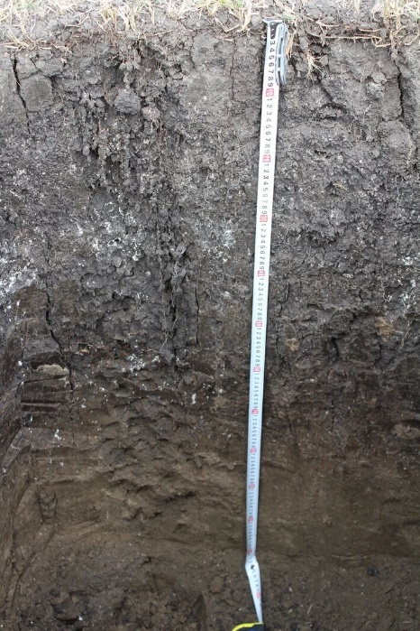 | $$Аd\frac{0-4}{4}$$ | Сухой, однородный темно-серый, ореховатый, тяжелосуглинистый, уплотненный, тонкопористый, тонкотрещиноватый. Обильные корни, ходы животных, кротовины, земляные бусы. Слабое вскипание с поверхности. Переход заметный по плотности
 | $$Аca\frac{4-25}{21}$$ | Сухой, однородный темно-серый с бурыми пятнами и серо-белыми пятнами CaCO₃, ореховато-зернистый, тяжелосуглинистый, рыхлый, тонкопористый, тонкотрещиноватый. Корни, земляные бусы, копролиты, скопления в виде прожилок CaCO₃ с 9 см, корневины. Сильное вскипание с 10 см. Переход постепенный по количеству, химизму новообразований и окраске
 | $$АBsa,ca\frac{25-31}{18}$$ | Свежий, неоднородный темно-серый с буроватым оттенком и белыми пятнами легкорастворимых солей, зернисто-мелкоореховатый, тяжелосуглинистый, уплотненный, корни, скопления CaCO₃ (мало), скопления легкорастворимых солей (много) с 25 см. Переход заметный по плотности
 | $$Bsa\frac{43-64}{21}$$ | Свежий, неоднородный серый с буроватым оттенком и белыми пятнами легкорастворимых солей и ржавыми пятнами железа, столбовидный, тяжелосуглинистый, плотный, тонкопористый, тонкотрещиноватый. Ходы животных, единичные корни, скопления железа с 43 см, легкорастворимых солей. Переход заметный по плотности и окраске.
 | $$BCsa\frac{64-83}{19}$$ | Влажный, неоднородный бурый с серым оттенком и белыми пятнами легкорастворимых солей и ржавыми пятнами железа, ореховато-призматический, тяжелосуглинистый, уплотненный, тонкопористый, тонкотрещиноватый, ходы животных, ед. корни, скопления железа и легкорастворимых солей, Переход постепенный по окраске.
 | $$C\frac{83-113}{дно}$$ | Влажный, светло-бурый, бесструктурный, среднесуглинистый, уплотненный
Гумусово-квазиглеевая карбонатная на аллювиальных суглинках
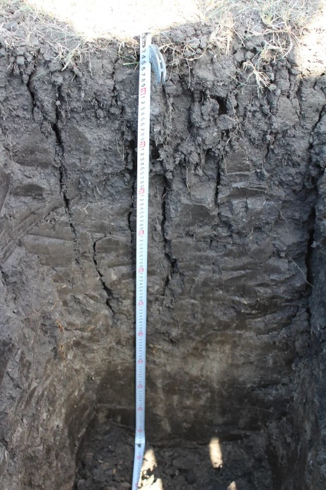 | $$Аd\frac{0-4}{4}$$ | Сухой, темно-серый, зернисто-ореховатый, тяжелосуглинистый, уплотненный, тонкопористый, тонкотрещиноватый. Корни, ходы животных, земляные бусы. Слабое вскипание с поверхности. Переход ясный по плотности.
 | $$А\frac{4-30}{26}$$ | Свежий, темно-серый, комковато-зернистый, тяжелосуглинистый, плотный, тонкопористый, тонкотрещиноватый. Корни, земляные бусы, копролиты. Переход заметный по окраске и плотности.
 | $$B\frac{30-56}{26}$$ | Свежий, темно-серый с бурым оттенком, столбовидный, тяжелосуглинистый, плотный, тонкопористый, тонкотрещиноватый и трещиноватый. Ходы животных, единичные корни. Сильное вскипание с 48 см. Переход постепенный по плотности и окраске.
 | $$BCca\frac{56-83}{27}$$ | Свежий, неоднородный бурый с серым оттенком и белыми пятнами CaCO3, призматически-крупноореховатый, тяжелосуглинистый, уплотненный, тонкопористый, тонкотрещиноватый и трещиноватый. Ходы животных, единичные корни, скопления прожилок СаСО₃ с 56 см. Переход заметный по окраске и влажности.
 | $$C\frac{83-112}{дно}$$ | Влажный, светло-бурый, бесструктурный, среднесуглинистый, уплотненный
Аллювиальная токсикостратифицированная почва на техногенных илах
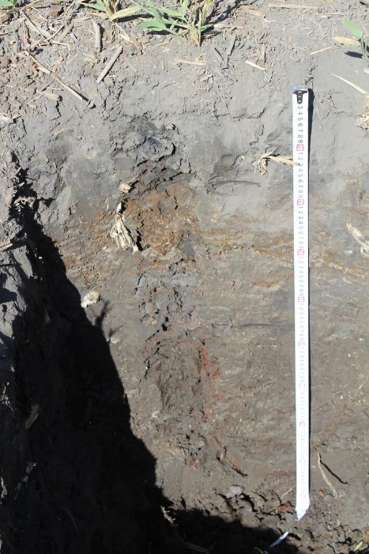 | $$I\frac{0-5}{5}$$ | Сухой, светло-серый, тяжелосуглинистый, комковато-порошистый. Корни, растительные остатки. Переход резкий по плотности.
 | $$II\frac{5-16}{11}$$ | Влажный, темно-серый с бурыми пятнами, тяжелосуглинистый, бесструктурный, уплотненный. Растительные остатки, корневища тростника, скопления железа с 10 см. Переход ясный по скоплениям железа.
 | $$III\frac{16-30}{14}$$ | Влажный, неоднородный по окраске темно-серый с бурыми пятнами железа и скоплениями легкорастворимых солей с 21 см, легкоглинистый, порошисто-крупнокомковатый, рыхлый, корневины, корневища тростника, скопления железа и легкорастворимых солей. Слабое вскипание с 30 см. Переход заметный по окраске и новообразованиям
 | $$IV\frac{30-45}{15}$$ | Влажный, неоднородный по окраске, с бурыми пятнами железа и белыми пятнами легкорастворимых солей
 | $$V\frac{45-70}{25}$$ | Влажный, окраска неоднородная серая с ржавыми пятнами железа, легкоглинистый, ореховатый, уплотненный, тонкопористый, тонкотрещиноватый, единичные корневища, скопления железа, раковины моллюсков. Сильное вскипание с 45 см (при реакции появляется белый дымок с резким запахом). Переход постепенный по окраске
 | $$VI\frac{70-90}{дно}$$ | Сырой, темно-серый с бурым оттенком, легкоглинистый, ореховатый, уплотненный, тонкопористый, тонкотрещиноватый, единичные корневища, темно-красные пятна железа.

Аллювиальная темногумусовыми квазиглееватыми глубокооглеенными на аллювиальных отложениях
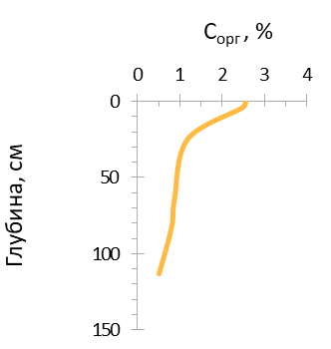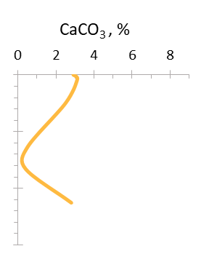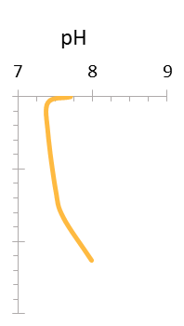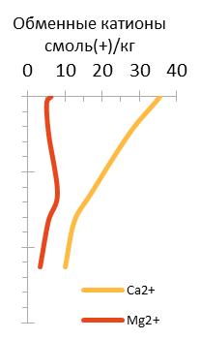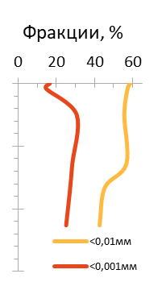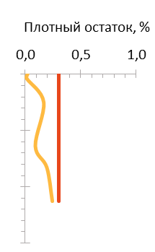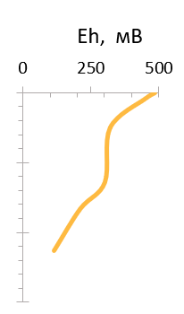

Гумусово-квазиглеевая карбонатная на аллювиальных суглинках
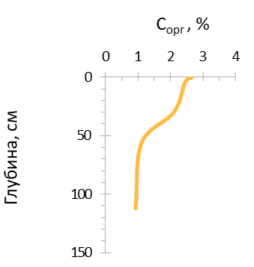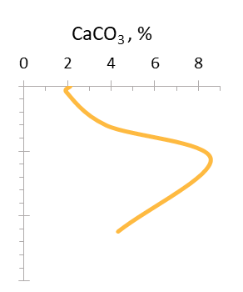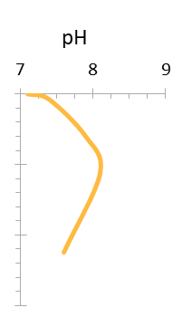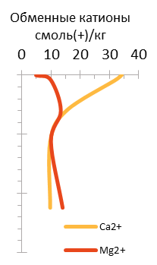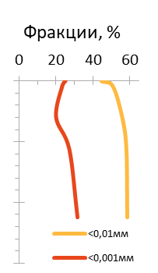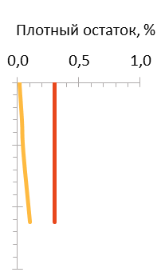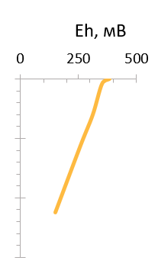

Рисунок 1А – Основные свойства исследуемых почв

Аллювиальная токсикостратифицированная почва на техногенных илах
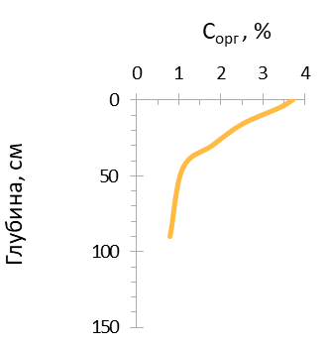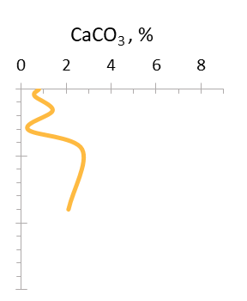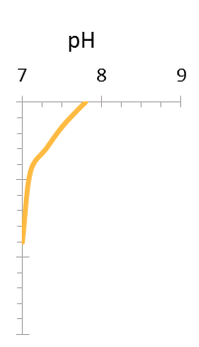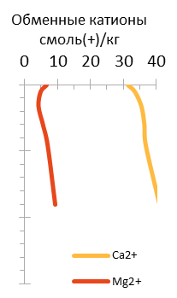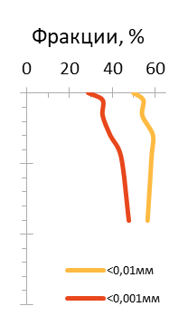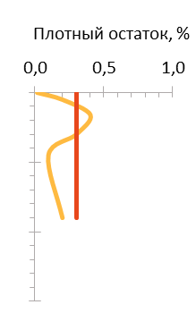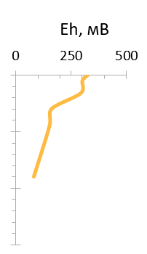

Рисунок 1А – Основные свойства исследуемых почв

Таблица 2А - Статистические параметры свойств почв исследуемой территории (n=47)
Показатель | m | me | min | max | SEM | σ | CV, %
Сорг, % | 2,1 | 2,0 | 1,0 | 5,6 | 0,1 | 0,7 | 34,9
Физ. глина (<0,01 мм), % | 38,2 | 37,0 | 4,0 | 70,6 | 2,4 | 16,8 | 44,0
Ил (<0,001 мм), % | 13,1 | 12,3 | 0,0 | 38,7 | 1,5 | 10,1 | 77,2
pH_{водн} | 6,6 | 7,0 | 3,6 | 8,1 | 0,2 | 1,3 | 19,0
CaCO₃, % | 3,3 | 0,2 | 0,0 | 33,5 | 1,2 | 7,9 | 241,8
Ca²⁺, смоль(+)/кг | 26,8 | 29,2 | 8,0 | 38,8 | 1,1 | 7,6 | 28,5
Mg²⁺, смоль(+)/кг | 3,2 | 3,0 | 0,6 | 8,0 | 0,2 | 1,4 | 42,9
m – среднее значение, me – медиана, min – минимум, max – максимум, SEM – стандартная ошибка среднего, σ – среднеквадратическое отклонение, CV – коэффициент вариации

